2022年全国大学生信息安全竞赛

作品报告

作品名称：基于多智能体的社交网络诈骗信息主动监测和预警系统

电子邮箱：

提交日期：

填写说明

1. **竞赛作品类开题报告**的内容包括作品背景、作品价值、现状分析、创新性分析、作品主要功能、研发技术路线、可行性分析、研发计划；

2. 开题报告采用A4纸撰写。**除标题外**，所有内容必需为**宋体**、**小四号字**、**1.5倍行距**。

3. 开题报告中各项目说明文字部分仅供参考，开题报告书撰写完毕后，请删除所有说明文字。**(本页不删除)**

4. 开题报告模板里已经列的内容仅供参考，同学们可以在此基础上增加内容或对文档结构进行微调。

目 录

[1 摘要 1](#_Toc105369065)

[2 作品概述 3](#_Toc105369066)

[2.1 作品背景 3](#_Toc105369067)

[2.2 作品价值 7](#_Toc105369068)

[2.3 现状分析 11](#_Toc105369069)

[3 作品设计和实现 21](#_Toc105369070)

[1.1 系统设计 21](#_Toc105369071)

[3.2 诈骗信息检测模块设计与实现 26](#_Toc105369072)

[3.3 诈骗群体发现模块设计与实现 30](#_Toc105369073)

[3.4 智能对话情报机器人模块设计与实现 31](#_Toc105369074)

[3.5 网络爬虫模块设计与实现 46](#_Toc105369075)

[3.6 Web交互平台设计与实现 49](#_Toc105369076)

[4 作品测试与分析 81](#_Toc105369077)

[4.1 测试方案 81](#_Toc105369078)

[4.2 测试环境 81](#_Toc105369079)

[4.3 算法测试 82](#_Toc105369080)

[4.4 功能测试 89](#_Toc105369081)

[4.5 安全测试 89](#_Toc105369082)

[5 创新性分析 89](#_Toc105369083)

[6 参考文献 91](#_Toc105369084)

# 摘要

在互联网高速发展的背景之下，社交平台也随之兴起，越来越多的人在社交平台上进行交流、分享自己的生活。海量的信息在社交平台上存储、传播、分享、查看，拉近了人与人之间的距离。这样无障碍、无隔阂、即时的交流也给诈骗分子带来了许多便利，给人民的财产安全、社会秩序的和谐、国家经济的稳定造成了严重的影响。对各个社交平台的诈骗信息进行审查、监测、预警、整改，是刻不容缓、任重而道远的。为了解决这一问题，本文提出了**「基于多智能体的社交网络诈骗信息主动监测和预警系统」**，通过基于数据增强的半监督深度学习模型、基于多智能体的对话机器人、基于vGraph概率生成模型的社区检测算法和多种技术相结合，实现了数据采集、诈骗信息检测、诈骗群体发现、对话机器人情报收集和诈骗感知等功能。

本系统为公安对社交平台的诈骗信息的检测、预警、整改提供了便利，面向的使用群体是公安部门，为公安部门提供了直观的诈骗数据可视化、自动的诈骗信息检测、方便的未来诈骗预警。诈骗来源可查证、可追踪；诈骗信息传播路径可视化、可溯源；系统分级管理、分类管理。

本系统通过基于Bootstrap+flask+MySQL架构实现了系统UI的开发，实现了响应交互式网页设计，使得用户在各个平台浏览器上均可以以最舒适的方式使用。功能模块包括数据采集模块、诈骗信息检测模块、诈骗群体发现模块、诈骗预警情报模块、诈骗感知模块等，实现了对社交平台的信息采集、诈骗严重程度等级评估、传播路径溯源、诈骗群体发现等功能。

「基于多智能体的社交网络诈骗信息主动监测和预警系统」主要具有以下几个方面的创新和特色之处：

**(1)首个立足打击社交网络诈骗，为国家执法机关提供技术支撑的社交网络诈骗信息监测和预警系统。**我们的系统通过社交网络诈骗信息识别、诈骗群体发现、诈骗预警情报、诈骗态势感知等功能，助力国家相关部门实时监控社交网络诈骗信息的动向，及时切断诈骗信息传播途径、打击诈骗个人和团伙，改善当前社交网络诈骗信息横行的态势。

**(2)对诈骗信息检测采用数据增强的半监督算法，有效利用数据，提高准确率**。社交网络存在大量数据，传统方法只选择了某一时间段的小部分数据进行利用。有监督学习，需要耗费大量的人力、金钱以及时间，**不利于系统的快速迭代**。如今社交网络上的诈骗手段层出不穷，新的诈骗方式不断涌现，因此，单独使用某段时间的少量数据进行有监督训练对多样的诈骗信息内容缺乏判断能力。在这一问题上，我们创新性地使用Tmix数据增强的半监督算法，能够有效利用数据，实验表明在同一数据集下效果优于有监督方法。

**(3)采用基于多智能体的智能对话机器人主动获取诈骗信息情报。**单独使用网络爬虫获取诈骗信息情报的方式较为浅显，我们创新性地引入对话机器人，在问题驱动式对话机的引导下，以主动的方式与可疑用户进行一对一交流，从而帮助我们获得更多、更深层次的诈骗情报，有助于诈骗信息检测和诈骗情报预警。

# 作品概述

## 作品背景

近年来，如图 2‑1，随着电子支付的普及和互联网的高速发展，传统的盗窃和抢劫方式正在逐步被淘汰，随之而来兴起的是各式各样的诈骗。

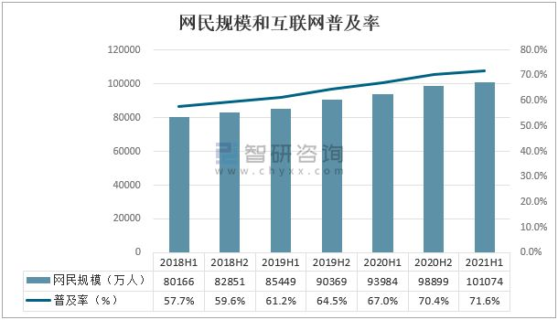

图 2‑1 网民规模和互联网普及率

如图 2‑2，根据腾讯发布的《2021年电信网络诈骗治理研究报告》[[1]](#footnote-1)，我们可以知道，无论是哪种诈骗类型，都造成了巨大的财产损失。诈骗每年造成全国人民的财产损失高达上亿元，打击诈骗案件是国家和我们现在都刻不容缓的工作。

图 2‑2 十大诈骗类型案均损失情况对比

各类网络社交平台的兴起，例如：微博、QQ、微信等等，也为诈骗类型的丰富提供了完美的发展条件。诈骗类型越来越丰富，并且诈骗的重心慢慢从最早期的电信诈骗类型转向到网络诈骗，从“猜猜我是谁，我是你领导”、机票退改签转账到淘宝退换货转账、学生简单兼职、裸照威胁等等，这些诈骗方式的更新速度越来越快，让人防不胜防。

由于诈骗的范围越来越广，从电信平台逐渐发展到网络平台。如图 2‑3，根据中国信通院《新形势下电信网络诈骗治理研究报告（2020）》[[2]](#footnote-2)的数据显示，在网络电信诈骗的受害者中，二十多岁的年轻人占比高达63.7%，而不习惯使用网络的50后、60后反而不容易被骗，受害者占比低于5%。**早从2017年开始，网络诈骗占比已经高于了电信诈骗，如何实时监测网络诈骗并且进行及时预警成为了一个重要的研究课题。**

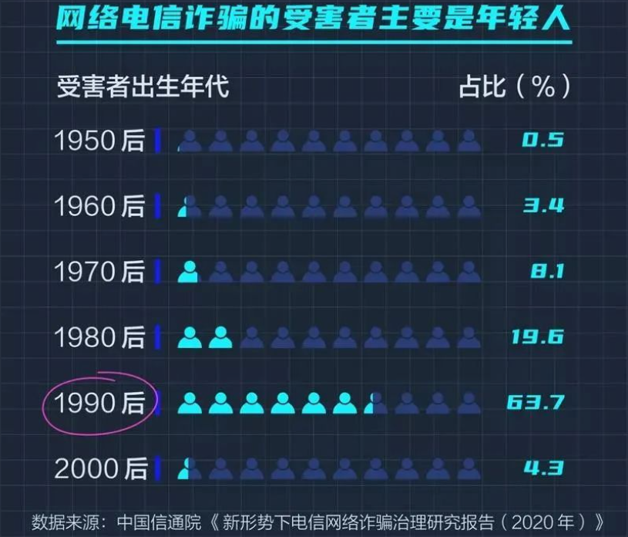

图 2‑3 2020年网络电信诈骗受害者年龄统计

传统的针对电信诈骗电话的监测只能监测到电信诈骗类型，比如当有一个已经有过案底或被标记过为诈骗的电话号码拨打给用户时，才能在来电显示界面提醒用户该电话号码可能是诈骗电话，或者通过系统对疑似诈骗电话进行智能拦截。在此过程中，存在三点重要的缺陷：

1. 来电显示界面的诈骗电话提醒只停留在“通知”层面，并没有采取对应的隔离措施，最终是否相信诈骗人员依然取决于受诈骗人员的主观意愿。
2. 针对诈骗电话的拦截存在“错拦”、“漏拦”的情况。如果是新号码（即没有被其他用户标记为诈骗电话或者没有在电信运营商处留下过诈骗记录）则不会被拦截；如果是客服电话或者其他并非真正的诈骗电话也有可能被拦截，这样会给用户带来极大的不便利。
3. 只能针对诈骗电话做监测，并不能对现在兴起的网络诈骗信息做监测和预警。用户在网络上依旧处于没有受到保护的状态。

针对预防电信诈骗的监测和预警系统的三点缺陷，尤其是第三点，我们提出了一个**基于多智能体的社交网络诈骗信息主动监测和预警系统。**

由于社交网络平台的开放、传播速度快、传播范围广，数据量大，传统的平台检测(1)受数据集大小和质量的影响，难以应对样式多样的诈骗信息；(2)无法做到对诈骗信息的传播范围和影响力进行评估，对易受害人员进行及时预警；(3)无法做到跨平台情报收集以及态势感知。为了解决这些问题，我们提出了(1)基于数据增强的半监督诈骗信息检测模型来应对层出不穷的新型诈骗手段；(2)通过对诈骗信息进行传播建模，精准追踪和模拟诈骗信息传播过程，准确评估诈骗信息危害，及时向高危受害人群预警；(3)针对引导私聊或利用跨平台社交网络绕开检测的诈骗分子，利用智能对话机器人主动向诈骗分子发起对话，进行情报收集。从多角度、跨平台来收集情报，识别诈骗信息和诈骗分子。

## 作品价值

在腾讯110发布的《2020年网络诈骗治理报告》[[3]](#footnote-3)中指出，交易诈骗、返利诈骗、兼职诈骗、仿冒诈骗、交友诈骗、低价利诱诈骗、色情诈骗、免费送诈骗、金融信用诈骗、杀猪盘[[4]](#footnote-4)、杀鸡盘[[5]](#footnote-5)诈骗等经典网络诈骗类型的受害人大多集中在20-29岁，年轻人的占比居高不下，受骗金额也动辄上万。

诈骗案件中的大部分受害者并不是防范意识不够或者心理防线太脆弱，而是骗子知道如何“对症下药”，实施精准打击。最高检在2021年4月公布的数据[[6]](#footnote-6)中提到，2020年，25%的网络诈骗都是在获取了公民的个人信息后才开始犯罪的。而社交网络平台正是因为具有社交性、公开性、传播性、实时性等特殊性质，使得人们的个人信息在社交平台上更加唾手可得。

微博是指一种基于用户关系信息分享、传播以及获取的通过关注机制分享简短实时信息的广播式的社交媒体、网络平台，允许用户通过Web、Wap、Mail、App、IM、SMS以及用户可以通过PC、手机等多种移动终端接入，以文字、图片、视频等多媒体形式，实现信息的即时分享、传播互动[[7]](#footnote-7)。微博中存在的诈骗信息数量庞大，不少不法分子通过用同音词和类似词替换敏感词（如图 2‑4）、引导微博用户加入QQ群和微信群或者进行私聊（如图 2‑5、图 2‑6）、将诈骗信息隐藏在网址链接中（如图 2‑7）等手段，逃避微博平台的垃圾信息自动检测功能。



图 2‑4 使用同音词替换敏感词

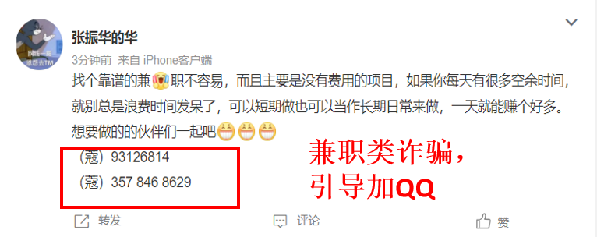

图 2‑5 引导微博用户加QQ



图 2‑6 引导微博用户私聊

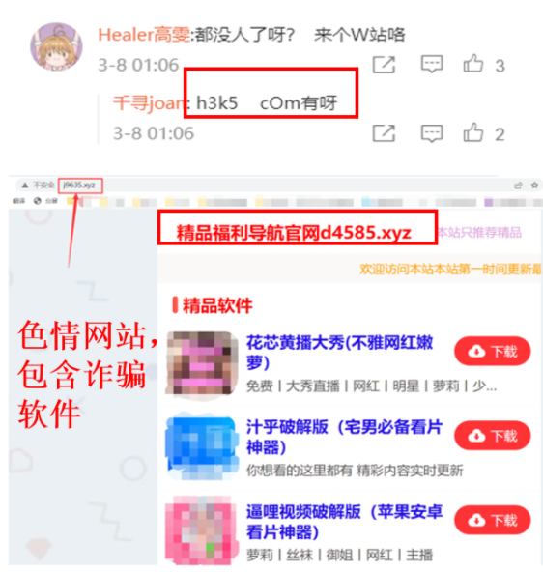

图 2‑7 诈骗信息隐藏在网址中

除了微博上的诈骗信息数量庞大之外，微博还是社交平台中的一个典型代表，由微博平台官方公布的数据[[8]](#footnote-8)可知：如图 2‑8，仅在2020年9月，日活跃用户就高达2.24亿，月活跃用户更是达到了5.11亿。其中，易受网络诈骗的90后、00后也在微博用户群体中占比接近80%。所以我们以微博平台获取到的信息作为分析数据来源，以微博为基准，实现社交网络诈骗的态势感知以及传播预警的系统具有普适性和代表性。

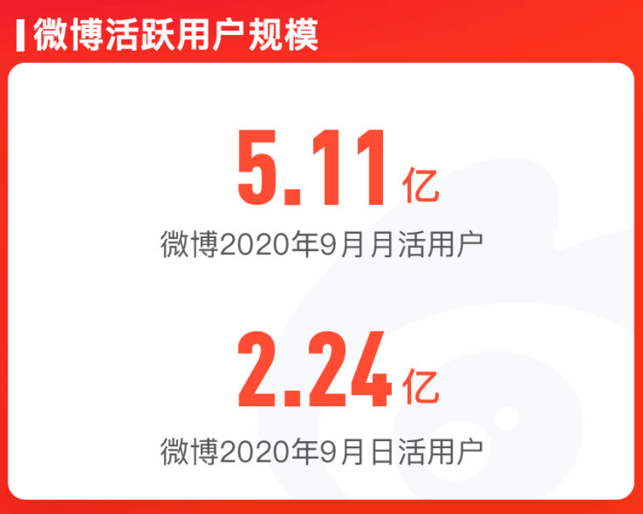

图 2‑8 微博活跃用户规模

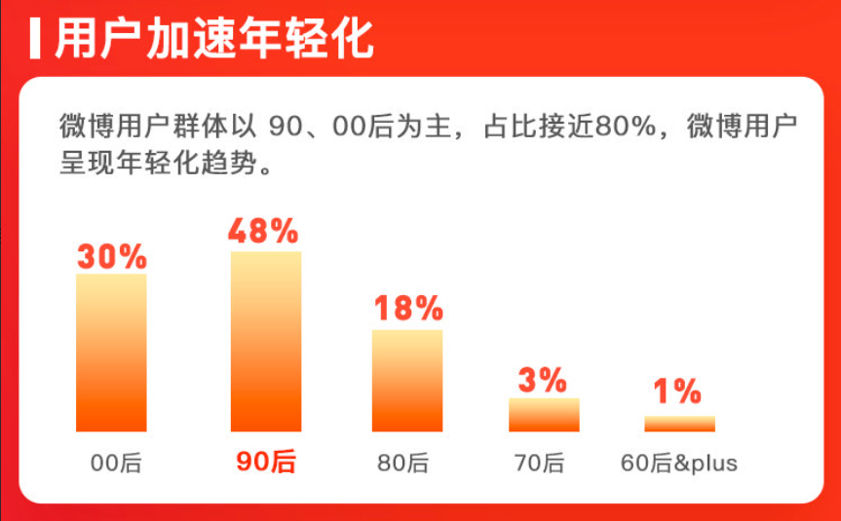

图 2‑9 微博用户年龄分布

在本系统中，我们主要有数据采集模块、诈骗信息检测模块、诈骗群体发现模块、诈骗预警情报模块、诈骗感知模块这5个模块。本系统的主要价值体现在以下几点：

1. 自动化挖掘诈骗信息的大量情报，包含诈骗信息内容、诈骗用户、诈骗群体、诈骗网站等。
2. 通过多种手段增加了检测的准确性和全面性，防止错检、漏检的情况发生。
3. 利用智能对话机器人主动向诈骗分子发起对话，进行更深层次的诈骗情报收集。

本系统是一个完善的针对社交网络网络诈骗的监测和预警系统，为目前越来越多的社交网络网络诈骗潜在受害者筑起了一道防护墙，也为公安提供了诈骗嫌疑人的各种信息，能够更大可能地为曾经的受害者追回损失、讨回公道，防止以后再有人被同样的诈骗团伙诈骗，造成巨额财产损失。

## 现状分析

### 诈骗信息识别现状分析

近年来，社交网络上的诈骗犯罪频频发生，且诈骗分子大多形成集团化运营模式，利用智能工具体系化作案，且分工协作愈加精细化，诈骗手段层出不穷，严重危害了公民的财产及人身安全，相较于个体单独作案，集团化诈骗的对抗性更强，加剧了打击治理网络诈骗的难度。

除此之外，目前国内缺乏面对社交网络诈骗信息的监测及预警系统，市场仍存在较大的空缺。因此，实现一个自动化的社交网络诈骗监测平台，评估诈骗信息的影响范围和规模，并进一步挖掘情报，发现诈骗团体，能够填补这一市场空缺，并且在很大程度上减少诈骗案件的发生并且帮助公安机关抓捕诈骗分子。

#### 诈骗信息识别平台现状分析

* “数美”平台

“数美”平台的面向对象为企业，实施网络诈骗防控的思想为在寻找诈骗对象的触达阶段重点布控，综合多维度对各类信息进行判断处置，从起始阶段阻断风险。其对网络诈骗信息防控的主要手段为：深入研究诈骗链路，在诈骗的关键节点布控，对各个信息进行识别，如图 2‑10所示：

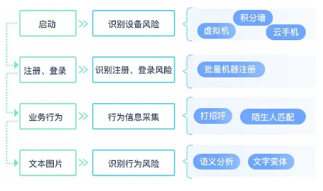

图 2‑10 关键节点信息识别

1. 诈骗团伙启动设备：识别设备风险
2. 诈骗团伙购买账号进行注册、登录：识别注册、登录风险
3. 诈骗团伙在社交网络发布信息：行为信息采集并识别行为风险

但是，该平台仅局限于识别诈骗链路中的各类信息，而没有对诈骗团伙有进一步的接触，且没有对诈骗信息的传播过程进行分析，使得对诈骗信息的防控只停留于表面，不能彻底从根本上减少诈骗信息的传播。除此之外，该平台仅面向企业提供解决方案，无法为公安机关抓捕诈骗团伙和杜绝进一步的诈骗信息传播提供更多的帮助和便利。

* 360猎网平台

猎网平台由北京市公安局网络安全保卫总队和360互联网安全中心联合发起成立，是一个面向全体网民开放的诈骗信息举报平台，实现诈骗风险的第一时间发现，诈骗行为的第一时间阻拦和诈骗犯罪的第一时间打击。

猎网旨在向社会提供诈骗信息举报的开放平台，如图 2‑11所示，猎网在接收到举报线索的第一时间，将结合公安机关的刑侦能力、360的云安全技术对线索展开调查，从而实现快速地打击违法犯罪。

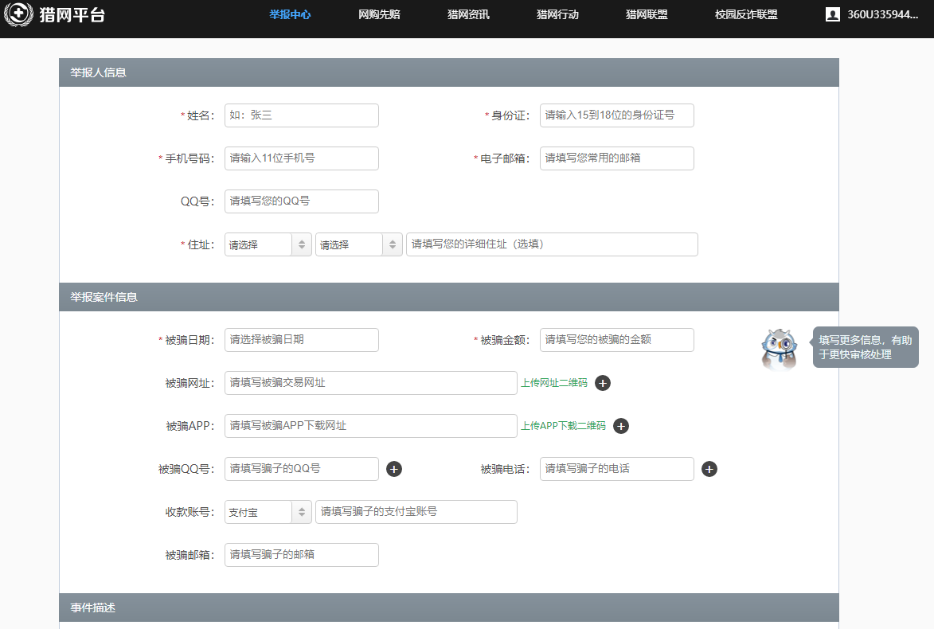

图 2‑11 举报线索填写

除此之外，猎网还可对电话、网址、QQ、院校进行简单地检测和举报，如图 2‑12所示：

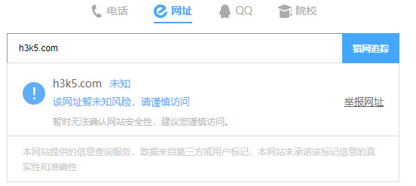

图 2‑12猎网检测

猎网本质只是向社会提供的一个举报诈骗信息的窗口，后续公安机关对举报线索的侦查依然需要使用其他的工具，**无法为公安机关的侦查提供实质性的便利**。且猎网所提供的举报窗口只能在诈骗完成后对诈骗分子进行打击，**没有提供面向社交网络的诈骗信息监测及预警功能。**

* 国家反诈中心APP

国家反诈中心app与猎网平台一样具有举报窗口和风险查询功能，如图 2‑13和图图 2‑14所示：

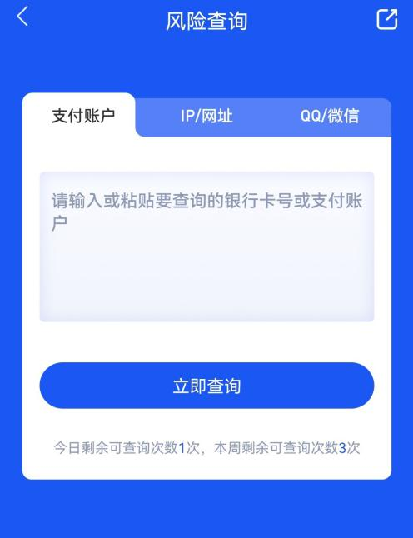

图 2‑13风险查询界面

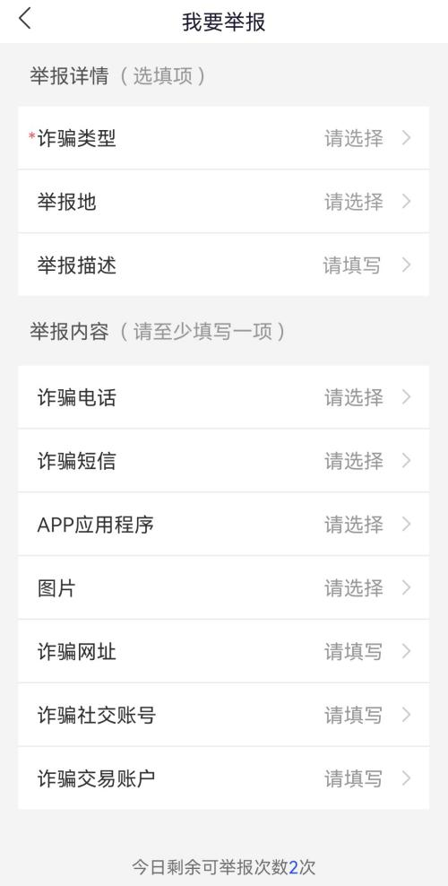

图 2‑14举报界面

除此之外，国家反诈中心app最亮眼的功能便是来电预警功能：开启来电预警守护后，能够准确识别诈骗来电和诈骗短信并对用户进行预警，能够在一定程度上防治电信诈骗。如图 2‑15所示：

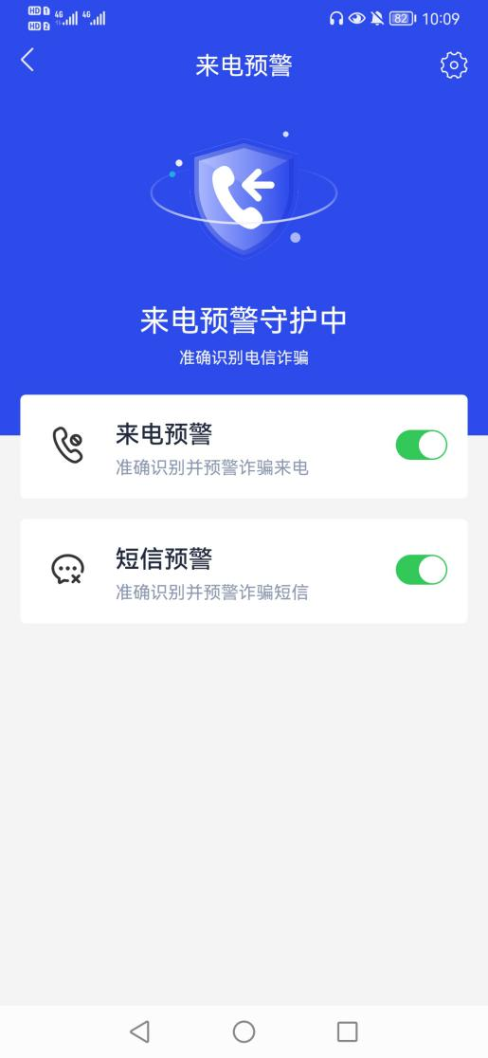

图 2‑15来电预警功能

国家反诈中心app面向的群体为普通群众，能够为群众提供一定程度上的预警功能，从而减少群众被诈骗的几率，达到保护群众人身及财产安全的目的。然而，**来电预警和短信预警功能仅能在一定程度上预防电信诈骗，没有提供面向社交网络的诈骗信息监测及预警功能。**

#### 诈骗信息识别研究现状分析

专门针对社交网络的诈骗信息检测研究较少，然而诈骗信息本质上属于虚假信息的一种。所以我们对现有的虚假信息检测技术进行了简要的文献综述，将现有的研究方法主要分为基于内容、基于社会语境、基于特征融合、基于特征融合和深度学习四种类型。

* 基于内容的方法

基于内容的方法主要是基于特定的写作风格或假文章中的耸人听闻的标题，如词汇特征，句法特征和主题特征。例如，Castillo等人发现[[9]](#endnote-1)，高度可信的推文有更多的url，文本内容长度通常比可信度较低的推文长。

许多研究利用词汇和句法特征来检测错误信息。例如，Qazvinian等人[[10]](#endnote-2)发现词性(part of speech, POS)是虚假信息识别的一个可区分的特征。Kwon等人[[11]](#endnote-3)发现，某些类型的情绪是机器学习分类器的明显特征，包括积极的情绪词（例如爱、漂亮、甜蜜），否定的词(例如不，从不)，认知动作词（如原因、知道）和推断动作词（如可能、也许）。然后，他们提出了一个周期时间序列模型来识别真实推文和虚假推文之间的关键语言差异。此外，Perez-Rosas等人[[12]](#endnote-4)总结了真假内容中语言特征的差异，具体可分为Ngrams、标点符号、心理语言学特征、可读性和语法五个类型。基于上述特征，采用线性SVM来识别虚假信息。Rashkin等人[[13]](#endnote-5)总结了虚假信息的语言风格。具体来说，他们发现第一/第二人称代词和夸张性词汇在低可信度信息中使用得更频繁。

词汇特征由于其局部性，有时不能完全反映虚假信息的特征。因此，虚假信息检测许多研究引入了语义特征，如主题、情感和写作风格。例如，Potthast等人[[14]](#endnote-6)利用不同的写作风格来检测虚假的信息。Horne等人根据通过对虚假文章标题风格进行研究，提出了虚假信息检测模型。Hu等人[[15]](#endnote-7)提出了一个用情绪信息检测低虚假社交网络帖子的框架。Ito等人[[16]](#endnote-8)将隐含狄利克雷分布(Latent Dirichlet Allocation, LDA)主题模型引入到推文可信度的评估中，并提出利用推文主题特征和用户主题特征来检测虚假消息。

* 基于社会背景的方法

传统的基于内容的方法孤立地分析单个帖子的可信度，忽略了不同帖子与事件之间的相关性。此外，还有大量的人机内容交互数据（发布、评论、转发、评分和标签等），为虚假信息检测提供了丰富的参考信息。具体地说，基于社会背景的方法可以进一步分为基于帖子的方法和基于传播的方法

* 基于帖子的方法

基于帖子的方法主要依赖于用户表达情绪或对特定事件的看法。许多研究通过分析用户的可信度或立场来检测虚假信息。例如，Shu等人[[17]](#endnote-9)从虚假信息的用户档案中寻找真正有用的特征，以减少检测过程中特征提取的负担。具体来说，他们发现外向和随和的用户不太可能受到虚假信息的影响。此外，Guess等人[[18]](#endnote-10)发现，内向的人更倾向于在脸书上分享虚假帖子。Long等人[[19]](#endnote-11)发现，在基于内容的检测方法中增加用户信息（如身份和地理位置等）可以提高其在虚假信息检测的性能。然后他们提出了一种混合检测模型，分别提取消息的文本特征和用户特征。此外，Tacchini等人[[20]](#endnote-12)发现，虚假的帖子通常比真实的帖子有更多的赞。因此，他们使用逻辑回归(LR)模型和众包算法，根据用户的喜好来检测虚假信息。Kim等人[[21]](#endnote-13)提出了一个贝叶斯非参数模型来描述新闻文章的传播，该模型利用文章的主题和用户的兴趣来进行虚假信息检测。此外，Wu等人[[22]](#endnote-14)观察到，虚假信息通常首先由一个普通用户发布，然后由一些意见领袖转发，最后由大量的普通用户传播。然而，真相经常被一些意见领袖发布，然后被大量用户直接传播。在此基础上，他们提出了一种虚假信息检测的混合SVM分类器，它结合了消息传播结构、主题信息、用户属性等。

* 基于传播的方法

基于传播的方法将帖子和事件的可信度作为一个整体。一些研究通过分析虚假信息的传播模式来检测虚假信息。例如，Ma等人[[23]](#endnote-15)发现社会背景的特征随着时间的推移逐渐变化。因此，他们提出了一个时间序列模型，基于内容和基于社会背景的特征使用SVM对它们进行分类。Liu等[[24]](#endnote-16)基于异构用户的特定属性构建信息传播网络，用于识别虚假信息的特殊传播结构。

此外，许多研究还通过构建特定的树或网络结构来检测虚假信息。例如，Ma等人[[25]](#endnote-17)将与谣言相关的微博的传播建模为传播树，他们提出了一种方法来捕获虚假信息传播树的传播方式。此外，Gupta等人[[26]](#endnote-18)构建了一个包含用户、帖子和事件的可信度传播网络，以建模虚假信息的传播过程。Jin等人[[27]](#endnote-19)提出了一个三层可信度传播网络，它连接微博、子事件和事件，用于信息可信度验证。

* 基于特征融合的方法

基于内容的检测方法主要在写作风格、词汇和句法特征等方面识别真实和不真实主张之间的差异，而基于社会背景的检测方法主要利用从信息传播过程中提取的特征。由于这两种方法所应用的特征可以作为互补的，最近许多研究者开始研究新的基于特征融合的方法。例如，Vedova等人[[28]](#endnote-20)利用了用户和帖子之间的互动信息，以及帖子的文本信息。为了利用传统内容特征（例如词汇或句法特征），Volkova等人[[29]](#endnote-21)使用新闻内容的心理语言信号和作者观点作为虚假信息检测中不同分类器的输入数据。此外，Shu等人的[[30]](#endnote-22)进一步探讨了出版商、新闻文章和用户之间的社会关系。他们提出了一个名为TriFN的通用检测框架，它通过非负矩阵分解算法(nonnegative matrix factorization, NMF)来建模新闻内容、社会互动和新闻出版者之间的内在关系,识别虚假信息。

* 基于深度学习的方法

基于深度学习的方法旨在提取虚假信息的深度特征。大多数针对虚假信息检测的工作主要利用循环神经网络(Recurrent Neural Networks, RRN)和卷积神经网络（Convolutional Neural Networks，CNN）下面，我们总结了广泛使用的深度学习模型

* **卷积神经网络(CNN)**：CNN是典型的前馈神经网络之一，具有卷积层、池化层和全连通层三种层。在卷积层中，多个滤波器（卷积核）与输入向量进行卷积，以生成特征图。然后，池化层降低了特征映射的维数，加快了网络的训练过程。通过多重卷积和池化操作，CNN可以从输入中捕获局部和全局特征。最后，CNN通过全连接层(如Softmax)输出分类结果。可以看出，虚假信息检测模型可以通过调整滤波器的大小来捕获单词和单词、短语和短语之间的文本特征。
* **图卷积网络(Graph Convolutional Network, GCN)**：GCN是一种处理图数据的神经网络，由卷积层和全连接层组成，可以有效地捕捉图的结构特征。每个卷积层的隐藏状态矩阵由一个特殊矩阵的非线性变化得到，该特殊矩阵是该图的相邻矩阵的乘积d其上一层的隐藏状态矩阵和权值矩阵。每个卷积层的隐藏状态矩阵是由一个特殊矩阵的非线性变化得到的，该特殊矩阵是该图的邻接矩阵与隐藏状态矩阵和其前一层的权重矩阵的乘积。
* **循环神经网络：**RNN可以有效地捕获序列数据的特征，它引⼊状态变量来存储过去的信息，并⽤其与当前的输⼊共同决定当前的输出。社交网络中的帖子是文本序列，因此虚假信息检测模型可以通过RNN捕获它们的文本特征。然而，Glorot等人[[31]](#endnote-23)发现，RNN可能会因为文本过长遭受梯度消失，这使得它没有长期记忆。因此，长短期记忆(long short-term memory, LSTM)和具有门控机制的门控循环单元(gated recurrent unit, GRU)在NLP中得到了广泛的应用。LSTM增加了一个存储单元来存储当前的网络状态，然后通过输入门、忘记门和输出门的协调来控制信息流。虽然GRU不引入额外的内存单元，但它可以通过复位门和更新门来控制当前的内存。
* **递归神经网络(Recursive Neural Network, RvNN)：**RvNN与RNN类似，它从结构上展开数据，可用于分析数据的层次结构，如语法分析树。该模型由一个根节点、一个左叶子节点和一个右叶子节点组成。此外，每个节点从直接的左右子节点中学习其表示，这些子节点被递归计算，直到遍历所有节点。
* **自动编码器(Auto-Encoder, AE)**：AE是一种包括编码和解码阶段在内的无监督学习模型。在编码阶段，将输入数据通过多个隐藏层将其转换为隐藏层向量，在解码阶段将其重构为原始数据。通过最小化重构误差，AE尽可能多地学习输入的表示。与AE相比，变分自动编码器(variational auto-encoder, VAE)约束了编码阶段，成为一种生成模型。编码阶段的隐藏层通过从特定的分布中抽样来学习隐藏层向量，例如：高斯分布，然后输入到解码阶段，生成真实的样本。
* **生成式对抗性网络(Generative Adversarial Network, GAN)**：GAN是一种生成式神经网络，由生成器和鉴别器两个神经网络组成。生成器（generator）从潜在空间中随机获取样本，并与真实数据一起作为判别器（discriminator）的输入。判别器是一个经典分类器，作用是把真实数据和生成数据尽量分开。判别器对生成数据的判别结果会返回给生成器，训练生成器生成更多能够成功“骗过”判别器的数据。训练的最终目的是使生成样本的分布与真实数据达到一致，判别器完全不能区分真伪。
* **注意机制**：注意机制常用于描述神经网络对输入序列的注意力分布。它计算当前输入序列和输出向量之间的匹配度，旨在获取输入的关键信息。匹配程度越高，注意力得分越高。因此，检测方法可以利用注意机制来找到这些对虚假信息检测贡献更大的单词或短语。

### 社区发现研究现状

随着网络的全面普及，以网络论坛、微博、社交平台等为主要代表的互联网新型交互工具进入了人们的日常生活，社会网络服务已成为生活中不可或缺的互联网服务之一，这些依托互联网的平台与工具可以使人们能够更方便、更快捷地进行信息传输与实时沟通。在如今这个信息化时代，移动社交网络己经完全取代传统的通讯手段成为了人们分享信息和实时通讯的主要途径。在这种网络常态化的环境下，社交网络已成为人们在网络上交流互动、传递信息和分享观点看法等最常用的工具，在国外，主流社交网络有Facebook、Twitter等，而国内则是微博，QQ，微信，知乎等，他们用户覆盖面都十分广泛。人们通常通过多个社交网络以满足社交上的不同需求，如在微博上关注某个人的个人资料和动向，在朋友圈中发布个人经历和分享心情，在知乎参与话题讨论，在豆瓣阅读书评影评并实时评价。这些社交网络已经成为实时交流和分享的平台。社交网络的普及使得社会经济发展速度显著提升，也更好地促进了人文交流，同时也产生了规模庞大的数据信息。社区结构是社交网络在形成和发展的过程中最基本的组成部分，也是分析用户之间关系的基本结构，是社交网络分析的重要依据。更充分地运用用户在不同社交网络上分布的用户信息，对于社交网络信息挖掘领域是一个重要课题[[32]](#endnote-24)。

社区检测是近十年来备受关注的复杂网络中的关键领域之一。在网络科学中，网络被看作是一个系统，单个节点被看作是系统的主体或元素，它们之间有联系。移动通信网络、科学协作网络、专利网络、蛋白质相互作用网络和大脑网络是相关支持系统的网络表示。网络中的代理之间的交互可以创建类似社区的紧急结构。社区被定义为网络中节点的分组，这样同一组中的节点彼此之间的连接比与网络中其他节点的连接更多.到目前为止，人们提出了许多关于社区检测的算法，并对社区检测进行了全面地调查[[33]](#endnote-25)。识别网络中相关实体的组是科学学科中普遍存在的任务。这项任务通常被称为图聚类，或社区检测，可以用来发现蛋白质相互作用网络中的相似蛋白质，在众多其他应用程序中，对食品网络中的相关有机体进行分组，在社交网络中识别社区，对 web文档进行分类。在图中定义良好社区的正确概念是开发成功的图聚类算法的重要前提。通常，好的集群是指集群内部的节点彼此之间的连接比与图的其余部分的连接更加紧密。现有的对社区成员关系的分析的一种方法就是从社区出发，理解社交网络中的社区结构涉及到跨许多学科的广泛应用。社区可以有不同的定义，但一个基本的概念是同一个社区内的节点彼此高度连接。许多现实世界的网络作品都具有固有的社区结构，包括社会网络、交通网络、生物网络等。社区结构有许多应用，例如在网络动力学中，它被用来了解疾病的传播[[34]](#endnote-26)。近年来，关于社区检测问题的许多方面也得到了探索，如度的同配性的影响[[35]](#endnote-27)，节点属性的贡献[[36]](#endnote-28)，以及对社区异常值的检测[[37]](#endnote-29)。

因此，掌握各个网络中的信息分布情况，挖掘信息分布规律以及统领整个网络的核心集群是社区发现领域的主要目标。在如今这个信息量爆炸的时代，各个领域的网络规模都日益膨胀，信息也日渐复杂，使得挖掘信息的分布规律更有价值和意义。基于此，对由庞大信息所构成的复杂网络进行社区发现方面的研究对各行各业的发展都有着非常重大且实际的益处。

* 非重叠社区发现算法

针对社区检测问题，人们开发了多种算法。在此之前，人们研究的是无节点属性的非重叠社区检测，典型算法包括最大化随机块模型可能性的贝叶斯算法[[38]](#endnote-30)，谱算法[[39]](#endnote-31)，以及基于模块度优化的快速算法[[40]](#endnote-32)。尽管许多算法在拥有成百上千个节点的小型网络上运行良好，但由于性能和时间复杂性问题，只有少数算法能够在拥有数百万或数十亿个节点的大型网络上运行，因为这些方法都有一个共同的特点:它们的开销至少在节点数量上是线性的，而且通常其计算所花费的时间非常多。近年来，社交网络上的用户参与引起了人们极大的兴趣。社区发现存在另一个领域，则是局部社区发现。学者们提出了几种局部社区发现算法，其中一种是研究中经常涉及到的标签传播算法，它具有线性的时间复杂度，并且节点根据大多数邻居来决定它们的群落。社区检测算法通常基于节点的局部交互或在其邻域内计算出的局部度量来发现社区。一些算法基于局部度量的优化将节点合并到社区中除了它们的可扩展性外，这些方法也适用于随时间变化的大型网络。一个局部算法可以处理它已经拥有的东西(即在某个时间内网络的一部分)，并且可以继续后续的工作;它不需要一次获得整个网络的快照，其目标是恢复包含给定节点集的社区(称为种子集)。虽然现有的方法通常只恢复种子集周围的一个社区，但实际上大多数节点属于多个社区。局部社区检测问题一般表述为:给定这些节点的子集S，这个子集包含于某个社区C，目标是在图中恢复未知的社区C。隐含的假设是社区构成了图的一个分区。然而，节点通常属于多个重叠的社区。接下来的问题是恢复所有包含种子集S的集群。有学者提出一个新颖的方法，这个问题通过引入MULTICOM算法，这是能够检测多个社区附近给定种子集S。这个算法使用局部的评分标准来定义一个图的嵌入种子集。在此基础上嵌入，它在附近新种子的原始种子集，并使用这些新种子恢复多个社区[[41]](#endnote-33)。

* 重叠社区发现算法

在社区发现领域存在一种很普遍的情况，这种情况存在于大部分真实世界的社区网络，即部分节点可能同时隶属于多个社区，使得这些真实社区网络无法清晰得呈现出社区结构。那么在这种情况下，分析这些节点的社区归属，明确整个网络的社区结构是很多学者致力于研究的问题。为了解决这一问题，有学者[[42]](#endnote-34)将研究方向从宏观层面转向了微观层面，即把关注点集中于网络的局部结构，重点关注部分节点及其相邻节点集。对此，这些学者认为，如果把注意力限制在某个节点和它的某个邻域上，那么这些节点的归属社区也许就只有一个或者较少的几个，这样就可以从局部层面上使得网络的社区结构更加清晰。有学者通过对几个典型的真实网络的网络结构进行局部层面的分析，明确表示可以使用现存的简单社区发现算法对复杂的重叠社区网络进行社区发现，并且得到高质量的结果。

在社区发现算法的研究中，网络的元数据信息包含了一个节点的名称、特性、邻居节点、出入度等信息。以微博为例，一个用户的元数据包括了昵称、性别、关注话题、拥有粉丝数量等信息。元数据最开始作为社区发现的直接判定标准，拥有相同关注话题或者拥有同一数量级粉丝的节点就会被归为同类。但是这种直接判定只是考虑了单一元数据，如今的社交网络多元化发展，每个节点不可能只有一个元数据,故而这种划分方式不再公平公正。只要同时考虑到多种元数据信息，并且不丢失网络拓扑结构的算法，才能更加准确地对网络的节点关系进行检测。

# 作品设计和实现

## 系统设计

### 系统方案设计

系统总体流程设计图如图 3‑1所示。



图 ‑1系统总体流程设计图

### 系统架构设计

本系统的软件架构设计分为四个层次，用户层，接口层，逻辑层和存储层，从存储层到应用层，每层依赖于下层的同时也为上层的应用提供有关服务。其结构如图 3‑2 系统架构图所示。



图 3‑2 系统架构图

**用户层**为系统的前端部分，负责视觉以及用户和系统的交互。本系统属于B/S架构，用户层主要就是用户使用浏览器，获取来自系统的信息和对系统进行操作，其中包括实时的监测数据展示、系统配置、用户请求响应等功能。**接口层**则主要为系统前端提供后端的接口服务，同时从逻辑层获取支持将前端提供的有关功能进行实现。**逻辑层**为系统的最核心部分，为整个系统提供功能支持，与存储层进行数据交互，为接口层提供基础功能，主要包括社交网络爬虫、诈骗信息识别、诈骗群体发现、主动对话机器人，和诈骗情报分析五个引擎模块。**存储层**包含微博源信息数据库、诈骗信息分析数据库和分布式爬虫数据库。微博源信息数据库用于存储微博原始数据（微博和评论等）；诈骗信息分析数据库用于存储进行数据分析后的数据和除爬虫模块外的其他事务处理数据；分布式爬虫数据库专门用于爬虫数据存储和分布式爬虫服务器的同步。

### 系统核心功能

**「****基于多智能体的社交网络诈骗信息主动监测和预警系统」**，从相关部门的实际需求出发，旨在开发出一套完整的对社交网络进行数据采集、诈骗信息检测、诈骗群体发现、多智能体主动对话情报获取机器人的诈骗态势感知和预警系统。本系统面向微博平台的诈骗信息，使用分布式爬虫获取微博数据并对其进行分析，实现诈骗信息检测和诈骗群体发现；与此同时，我们对实时检测到的诈骗用户和诈骗信息，通过影响力传播模型模拟其传播路线、范围以及受害人群，依此确定诈骗危害等级，从而实现威胁情报预警；最终，所有以上信息都以多个维度被汇总到web态势感知平台进行可视化展示。本作品的系统功能图如图 3‑3所示：



图 3‑3系统功能图

**数据采集模块**主要负责实时采集微博上的信息内容，对微博中疑似的诈骗用户和疑似的诈骗信息进行实时监测。本模块基于Scrapy框架，对微博上可能存在的诈骗信息进行关键词搜索，提取网站数据，存储进MySQL数据库中。与此同时，我们还采用分布式爬虫以提高爬虫效率。

**诈骗信息检测模块**主要针对微博上诈骗信息内容的检测，对数据采集模块收集到的数据进行分析和检测，通过文字内容识别检测技术，将包含敏感词、敏感词谐音词、敏感词形近字、网站链接、QQ号、微信号、微信私聊等内容的信息划定为疑似诈骗信息。其中，我们使用外链安全性检测技术，对检测到的网站链接进行安全性测试，只有不通过安全性检测的链接才会被标记为诈骗信息，做到诈骗检测的准确性。对于可疑的QQ号、微信号、微博私聊，我们采用了智能主动对话机器人的技术，利用机器人自动对话判断对方是否是真的诈骗用户，进一步降低了错检的可能性。

**诈骗群体发现模块**包含了诈骗用户发现、诈骗团伙发现、诈骗群体发现。从个体量级一直到团体量级，从诈骗用户作为切入点，挖掘出在该诈骗用户背后的诈骗团伙，追溯到源头，从源头上掌握诈骗链的传播，做到在诈骗信息传播之前就能掌握诈骗团伙的动态，实现提前预警的功能。

**诈骗预警情报模块**主要包括诈骗信息传播实时模拟、诈骗危害的评级、威胁情报的预警。把诈骗信息传播的情况实时模拟出来，做到传播链可视化，更加直观，警示性也更强。把检测到的诈骗信息做登记划分，方便公安划分事件处理的重要级，使办事效率更高效。每当检测到诈骗信息时就会实时地预警，防患于未然。

**诈骗感知模块**则是将诈骗实时情况的总览以及诈骗的时空分布全部展示出来，做到对诈骗的态势感知。诈骗实时情况总览，就是把诈骗信息、用户、团伙的新增数量展示出来，通过数据预测未来趋势。诈骗的时空分布则是将诈骗信息高发的时间段和地点都展示出来，公安可以在高发时间段重点关注高发地点。通过传播模型算法计算得出的诈骗信息传播范围也将在这个模块中展示出来，掌握诈骗信息的传播动态，及时做好准备，从各个传播环节入手，切断诈骗信息的传播，做到高效、精准、快速。

## 诈骗信息检测模块设计与实现

诈骗信息检测模块接受从社交网络采集的博文和评论内容作为输入，对输入内容进行分析识别是否包含诈骗信息，是否包含诱导性（提示其他用户私聊）诈骗言论，进而交给对话机器人模块进行情报收集。具体的诈骗信息检测模块的流程如下图 3‑4所示。



图 3‑4 诈骗信息检测模块流程

### 诈骗信息分类

我们对社交网络平台大量数据进行调研和分析，根据诈骗信息出现的频率进行分类，分为了四大类：兼职类诈骗、博彩类诈骗、色情诈骗和其他诈骗。

表格 1 诈骗类型及实例

|  |  |
| --- | --- |
| 诈骗类型 | 案例 |
| 兼职类诈骗 | #兼职客服# 招聘 天猫人员《40名》一天150~300，在家就可以本人也在做，轻松又简单有兴趣的朋友私戳我 |
| 博彩类诈骗 | [cp]@欧酷yxc: 賣求赖我头像里主冊，昨日8000小试牛刀国米4:2赢麻了，更期待明天的MSI[打call][打call][打call][/cp] |
| 色情类诈骗 | [cp]@艾小北从良: 光芒四射[月亮]#可别蛇沃身上呀#   照亮你我。[/cp] |
| 其他诈骗 | [cp]@-MCTinG: 对不起，需要嫲烦善良的路人邦忙！䒸/癌让我娃儿哭泣了无数次，我不想再看到他哭泣了！[泪][跪了][/cp] |

### TMix：[[43]](#footnote-9)数据增强的半监督诈骗信息识别算法

尽管研究表明监督学习表现出优异的性能，但是我们只能对社交网络存在的大量数据进行有限的标注，导致大量的无标签数据无法被利用，同时有监督学习，在打标签的过程中会浪费大量的时间、金钱和专业的人员不利于系统的快速迭代；同时随着社交网络平台监管的发展，诈骗分子的诈骗手段也在不断的改变，监管人员和诈骗分子的相互对抗导致新的诈骗形式和诈骗手段层出不穷。针对上面的问题，我们提出了一种数据增强的半监督的诈骗信息检测技术。半监督学习只需要进行少量数据标注，还能有效利用大量的无标注数据；

目前传统半监督的文本分类模型主要分为以下几类:

* 利用VAEs（variational auto encoders ）变分自编码重构句子，通过学习重构句子的隐藏变量预测句子的标签，论文是(Chen et al., 2018; Yang et al., 2017; Gururanganet al., 2019)
* 通过self-training使模型对无标签的数据输出预测的置信度，论文Lee, 2013; Grandvalet and Bengio,2004; Meng et al., 2018)
* 通过添加对抗噪声或数据增强然后进行一致性训练，（Miy-ato et al., 2019, 2017) （ (Xieet al., 2019)
* 使用大规模无标签数据进行预训练，然后使用有标签数据微调，(Devlinet al., 2019).

上面的方法有一个问题就是分别使用的有标签和无标签数据，使得不能从标记的数据过渡到未标记的数据或从未标记的数据过渡到标记的数据，造成的结果就是大部分半监督模型还是容易过拟合在有限的有标签数据的情况下。本文采用的MixText是一种新型半监督文本分类算法，其采用的TMix数据增强方法通过在隐藏空间插入文本向量，通过数据增强来对无标签数据打标签。

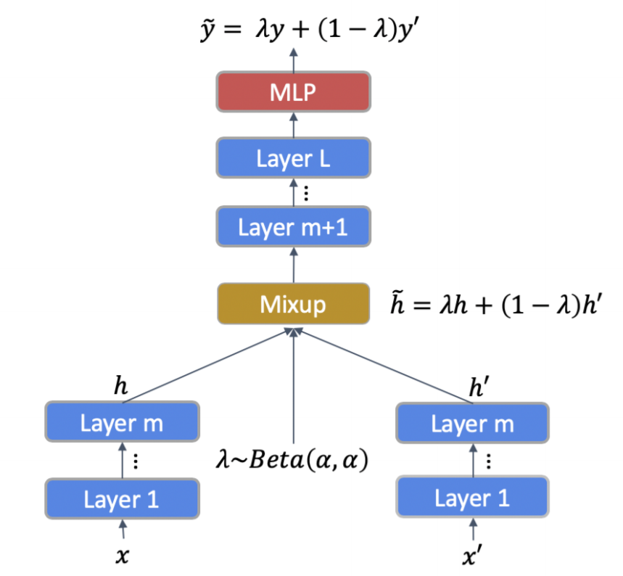

图 3‑5 TMix结构

#### Tmix数据增强算法

Tmix结构如图 3‑5。具体的，Tmix的主要思想类似于图片的Mixup数据增强算法，图片的Mixup数据增强算法是给定2个打了标签的点 $(x_{i}, y_{i})$ 和 $(x_{j}, y_{j})$，其中x是图片，y是标签，算法是通过创建虚拟的训练集进行线性插入, 其中λ∈[0,1], 产生处理的新的虚拟训练集加入模型进行训练，Mixup在连续的图片数据上表现很好。





由于文本的输入是离散的，因此不能直接输入层直接进行Mixup，Tmix在文本的隐藏空间进行插入，给定一个句子，然后使用Bert模型，将句子编码为连续的向量，假设模型的层数是L，我们选择mixup插入的层是m层， m∈[0,L]。TMix有2个文本输入，然后把它们在隐藏层融合，因为组合是连续的，所以Tmix可以创建无限多的增强样本，因此可以极大的避免过拟合问题。

l是在 $[1, m]$ 层间， $g_{l}$ 是表示第l层的计算公式， $θ$ 是参数，第l层的变量表示为

$$h_{l}^{i}=g_{l}\left(h_{l-1}^{i};θ\right),l∈[1,m]$$

$$h_{l}^{j}=g_{l}\left(h_{l-1}^{j};θ\right),l∈[1,m]$$

第m层的表达式为

$${\tilde{h}}_{m}=λh_{m}^{i}+(1-λ)h_{m}^{j}$$

$${\tilde{h}}_{l}=g_{l}\left({\tilde{h}}_{l-1};θ\right),l∈[m+1,L]$$

其中混合的参数 $λ$ 属于Beta分布， $α$ 是超参数，是Beta分布的参数,表示公式如下

$$λ∼Beta⁡(α,α)$$

$$λ=max(λ,1-λ)$$

同时，标签和文本做相同混合处理，然后就得到了对应的标签 $\tilde{y}$，所以得到最终的文本标签对 $(\tilde{h_{l}}, \tilde{y})$。

* 伪标签

给定有限的数据集 $XL=\{{xl}_{1}, {xl}_{2}, {xl}_{3}..., {xl}_{n}\}$，以及对应着的标签 $YL=\{{yl}_{1}, {yl}_{2}, {yl}_{3}..., {yl}_{n}\}$，和大量的无标签的数据集 $XU=\{{xu}_{1}, {xu}_{2}, {xu}_{3}..., {xu}_{m}\}$。

我们用有限数据集训练出模型的对未标记数据集上数据进行预测，得到伪标签 $YU=\{{yu}_{1}, {yu}_{2}, {yu}_{3}..., {yu}_{n}\}$

* 模型训练

经过对无标签数据生成伪标签，我们合并有标签文本和无标签文本，组成一个集合 $X=XL|XU$，它们组成的标签y也组成一个集合 $Y=YL|YU$。 在训练阶段，我们从集合X中随机采样2个数据 $x, x^{'}$，然后计算 $Tmax(x, x^{'})$，和 $min(y, y^{'})$，然后使用KL散度作为损失函数。

$$L_{TMix}=E_{x,x^{'}∈X}KL\left(mix⁡\left(y,y^{'}\right)∥p\left(\operatorname{TMix}\left(x,x^{'}\right)\right)\right.$$

因为 $x, x^{'}$ 为随机采样，所以我们样本可能属于不同的分类，所以可以有可能是有标签的2个样本，各1个有标签的和无标签的，2个无标签的样本，基于这些情况，损失可以分成2种类型：

* 有监督的损失Supervised loss:当抽取的x都是有标签的样本，我们训练模型使用的是有监督的损失。
* 一致性损失 Consistency loss:当样本来自无标签的集合，KL散度作为一致性损失。

为了促使模型为无标签数据生成可信的标签，使用最小化预测概率的熵值作为自学习损失。

$$L_{\text{margin }}=E_{x∈X_{u}}max\left(0,γ-{∥y^{u}∥}_{2}^{2}\right)$$

MixText最终的目标函数为：

$$L_{\text{MixText }}=L_{TMix}+γ_{m}L_{\text{margin }}$$

## 诈骗群体发现模块设计与实现

由诈骗信息检测模块识别出诈骗信息后，可以得到在数据库中得到发布这些诈骗信息的用户ID。我们进一步对这些用户进行分析，并挖掘诈骗群体。

### 基于LDA的用户画像生成

（a）LDA模型原理

LDA 是三层级的贝叶斯概率图模型，其组成结构包含文档、主题和词三种粒度[

]。LDA 模型可挖掘出文档集或语料库中的潜在主题信息，并采用词袋构建模型，在不考虑词汇出现顺序的情况下，构成“文档-主题分布”和“主题-词分布”[]。一个或多个主题构成一篇文档，且文档中的每个词由其中之一的主题生成[]。其文章生成流程如图[]所示：

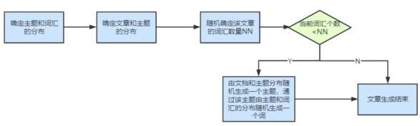

因此，针对微博中存在的大量潜在诈骗用户，LDA 模型可帮助进行潜在主题识别和用户聚类等基于文本的分析过程。本文通过 perplexity （困惑度） 评价指标来确定文档中的最优主题个数。Perplexity 常用来度量一个概率分布或概率模型预测样本的优劣程度，可用于调节主题个数[]，其计算公式为：

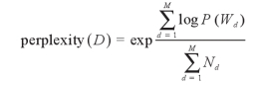

其中，D 表示文档中所有词的集合；M 表示文档的数量；Wd表示文档 d 中的词；Nd表示每个文档中d的词数；P(Wd)表示文档中词出现的概率。perplexity数值一般随着潜在主题数量的增加呈现递减的规律，perplexity 数值越小，则该主题模型的生成能力越强[]。因此，本文选择 perplexity 相对小且主题数量相对较少的主题数值作为 LDA 模型训练的最优模型参数[]。

## 智能对话情报机器人模块设计与实现

社交网络中存在大量的诈骗信息，为了规避平台的监管，诈骗人员诱导其他用户进行私聊或者提供QQ号，微信号等跨平台进行交流。常规的情报收集手段只能对公开的社交网络通过爬虫进行被动的浅层情报收集，不能深入的有针对性的对诈骗人员进行情报收集。在本作品中，我们采用多智能体对话机器人主动和诈骗人员进行对话，收集诈骗情报，整理成知识图谱（需要说明的是因为诈骗类型多样，单一对话机器人难以涵盖所有对话场景，为了确保情报收集的效果，我们只针对**兼职类诈骗信息**使用对话机器人主动进行情报收集）。具体的实现流程如下图 3‑6所示，首先是识别社交网络中诈骗信息的意图，是否诱导用户进行私聊，如果存在诱导私聊行为则进一步判断是否需要跨平台进行私聊，如果需要跨平台交流，首先是识别账号，再添加好友，成功后再与诈骗人员进行对话，最后是对话内容中情报的收集和处理。



图 3‑6 智能对话情报机器人情报收集流程

### 基于多智能体的智能对话机器人

在本作品中，我们采用任务导向型对话机器人主动完成诈骗情报收集任务。目前应用的任务导向型对话系统是指由任务驱动的多轮对话，通常，任务型对话可以被理解为一个序列决策过程，机器需要在对话过程中，通过理解用户语句更新维护内部的对话状态，再根据当前的对话状态选择下一步的最优动作（例如确认需求，询问限制条件，提供结果等等），从而完成任务。我们采用 pipeline 结构的任务型对话系统四个关键模块：

* 1. 自然语言理解：对用户的文本输入进行识别解析，得到槽值和意图等计算机 可理解的语义标签。
  2. 对话状态跟踪：根据对话历史，维护当前对话状态，对话状态是对整个对话历 史的累积语义表示，一般就是槽值对。
  3. 对话策略：根据当前对话状态输出下一步系统动作。一般对话状态跟踪模块和对话策略模块统称为对话管理模块。
  4. 自然语言生成：将系统动作转换成自然语言输出。

#### 自然语言理解

自然语言理解模块识别出用户文字的意图，同时从中提取槽位信息[11]，并标记词汇的语义类别。前者是一个文本分类任务，而后者则是一个序列标记任务。针对前一个任务，可以使用基于传统机器学习算法的分类器加以完成[12]，而应用深度学习技术，会使分类问题得到更好的解决[34]。在本作品中，我们定义的主要意图和实体如表格 2所示。

表格 2 主要的意图与实体表

|  |  |
| --- | --- |
| 意图 | 实体 |
| 个人信息(info) | 性别(gender) |
| 年龄(age) |
| 名字(name) |
| 身份证(card\_id) |
| 家庭住址(address) |
| 工作信息(work\_info) | 工资(salary) |
| 工作内容(work\_content) |
| 工作时间(work\_time) |
| 工作地点(work\_address) |
| 工作条件(work\_ [require](javascript:;)) | 是否需要开通网银 |
| 是否需要下载软件 |
| 是否需要交钱 |
| 诈骗人员信息(fraud\_info) | 电话 |
| QQ号 |
| 微信号 |
|  |

采用 BERT-CRF模型完成命名实体识别任务，采用BERT-LSTM模型完成意图识

别任务，下边针对两种模型分别进行具体介绍。

(1) BERT-CRF 命名实体识别

本作品采用 BERT-CRF 模型实现命名实体识别任务。模型主要由两部分构成，分别是 BERT 预处理和 CRF 层，其整体结构如图 3‑7所示。模型首先利用 BERT 预训练语言模型对句子进行编码，得到每个字对应的字向量，然后将词向量输入 CRF 层进行解码，CRF 层可以输出概率最大的标签序列，获取每个字的标签，最终返回实体类型以及位置。



图 3‑7 BERT-CRF结构

(a) BERT

BERT的全称为Bidirectional Encoder Representation from Transformers，是一个预训练的语言表征模型。它强调了不再像以往一样采用传统的单向语言模型或者把两个单向语言模型进行浅层拼接的方法进行预训练，而是采用多层Transformer生成**深度的双向**语言表征。预训练后，只需要添加一个额外的输出层进行fine-tune，就可以在各种各样的下游任务中取得最佳（state-of-the-art）的表现。在这过程中并不需要对BERT进行任务特定的结构修改。

其中Transformer是BERT的核心，其结构如图 3‑8所示，Transformer 是一个encoder-decoder的结构，由若多个编码器和解码器堆叠而成。编码器是由一个全连接和Multi-Head Attention 组成，编码器将输入语料编码转化成特征向量。解码器的输入为编码器输出的特征向量和预测的结果，由一个全连接和 Masked Multi-Head Attention, Multi-Head Attention组成，解码器的输出为结果的条件概率。

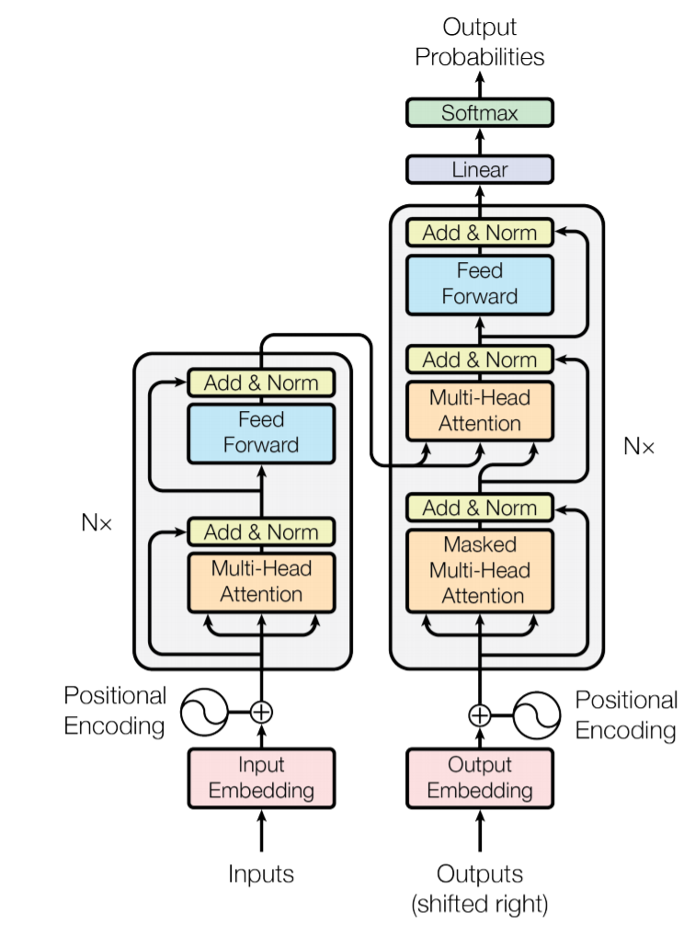

图 3‑8 Transformer结构

图 3‑9为BERT的网络结构，其中， $\{E_{1}, E_{2}, ... , E_{n}\}$ 表示输入， $\{T_{1}, T_{2}, ... , T_{n}\}$ 表示嵌入后的句子表示，一个“TRM”对应一个Transformer Block。

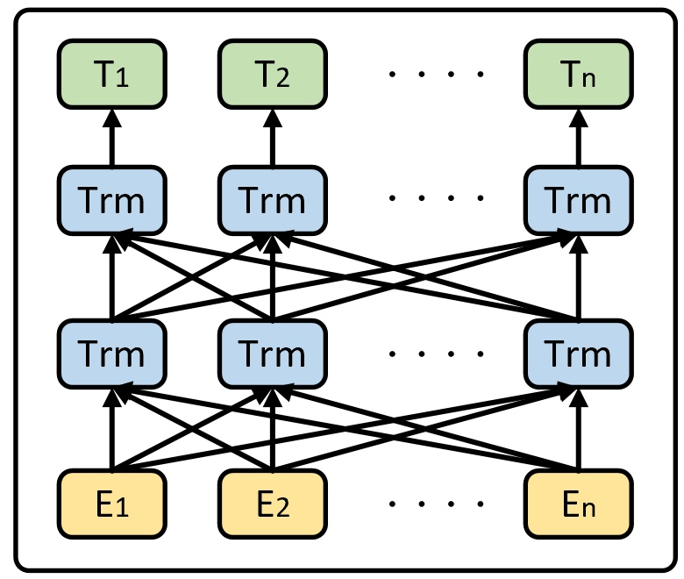

图 3‑9 BERT网络结构

(b) CRF

条件随机场(Conditional Random Field，CRF)是一种典型的条件概率分布模型，其条件概率函数 P(Y|X)表示给定一组输入的随机变量 X 的条件下，预测输出 Y 的可能性，也就是说条件随机场的特点是假设输出的随机变量构成一个马尔科夫随机场。(Markov Random Field)。在一般情况下，条件随机场可以被看成最大熵马尔科夫模型在标注问题上的推广[[44]](#endnote-35)。

在本作品中使用CRF解决序列标注问题，因此只介绍条件随机场的一种特殊形式，即线性链条件随机场，该模型是由输入序列来预测输出序列的判别式模型。模型的基本原理如 2-11所示，其中序列 $X=\{x_{1},x_{1},...,x_{i},x_{n}\}$ 是输入序列（观测序列）， $Y=\{y_{1},y_{1},...,y_{i},y_{n}\}$ 是预测的结果（状态序列）。



图 3‑10 线性链条件随机场基本原理图

给定一个线性链条件随机场 $P(Y|X)$，当观测序列 $x=\{x_{1},x_{1},...,x_{i},x_{n}\}$ 时，状态序列 $x=\{y_{1},y_{1},...,y_{i},y_{n}\}$ 的概率可以表示为：

$$P(Y=y∣x;θ)=\frac{1}{Z(x)}exp⁡\left(\sum_{k}{ }t_{k}\left(y_{i-1},y_{i},x,i\right)+\sum_{l}{ }μ_{i}\sum_{i}{ }s_{i}\left(y_{i},x,i\right)\right)$$

$$Z(x)=\sum_{y}{ }exp⁡\left(\sum_{k}{ }λ_{k}\sum_{i}{ }t_{k}\left(y_{i-1},y_{i},x,i\right)+\sum_{l}{ }μ_{l}\sum_{i}{ }s_{l}\left(u_{i},x,i\right)\right)$$

其中 $Z(x)$ 是一个规范化因子,是对所有可能序列 $y$ 的一种求和 $t_{k}\left(y_{i-1},y_{i},x,i\right)$ 表示转移特征函数(Transition Feature Function)，其结果和当前位置 $i$ 和前一位 $i-1$ 相关，其相对应的权重是 表示状态特征函数（ State FeatureFunction)，其特征值只依赖于当前位置i，相对应的权重为 $μ_{l}$。

和隐马尔可夫模型(Hidden Markov Model，HMM）相比，条件随机场模型参数的 取值没有限制；除此之外，条件随机场的特征可以包含更加广泛的信息，任何一个位 置的信息都可以利用完整的序列信息。

BERT-CRF 模型实现

在本作品中 BERT 模型采用哈工大 BERT 预训练模型，使用sklearn-crfsuite实现CRF模型，CRF采用LBFGS[[45]](#endnote-36)算法，并使用L1和L2正则化方法防止过拟合，系数均设置为0，并采用Adam作为优化算法。

(2) BERT-LSTM意图识别

本作品采用 BERT-LSTM 模型实现意图识别任务。模型主要由两部分构成，分别是BERT 预处理和 LSTM 层，最后使用 softmax 输出每个意图的概率，其整体结构如图 3‑11所示。



图 3‑11 BERT-LSTM模型结构图

模型输入为结巴分词后获取到的 token，模型首先利用 BERT 预训练语言模型对token进行编码，得到每个token对应的词向量，然后将其输入到LSTM层中获取特征编码，然后再输入到softmax层获取每个意图概率，取概率最高的意图作为该句子的意图。

(a) LSTM结构

长短期记忆模型循环神经网络(Long-Short Term Memory RNN, [LSTM](https://so.csdn.net/so/search?q=LSTM&spm=1001.2101.3001.7020" \t "_blank))是一种特殊的循环神经网络(Recurrent Neural Network, RNN)。传统的RNN网络存在两点问题：梯度爆炸(Gradient Exploding)问题和梯度消失(GradientVanishing)问题。传统RNN只能够处理短期依赖问题，但是LSTM通过输入门、遗忘门、输出门引入sigmoid函数并结合tanh函数，添加求和操作，减少梯度消失和梯度爆炸的可能性，使其既能够处理短期依赖问题，又能够处理长期依赖问题。如图 3‑12所示为LSTM的具体结构，由多个重复相同的单元构成，一个单元主要由三部分构成：1)遗忘门：决定哪些细胞状态应该被遗忘；2)输入门（更新门）：决定哪些新的状态应该被加入；3)输出门：根据当前的状态和现在的输入，输出应该是什么。

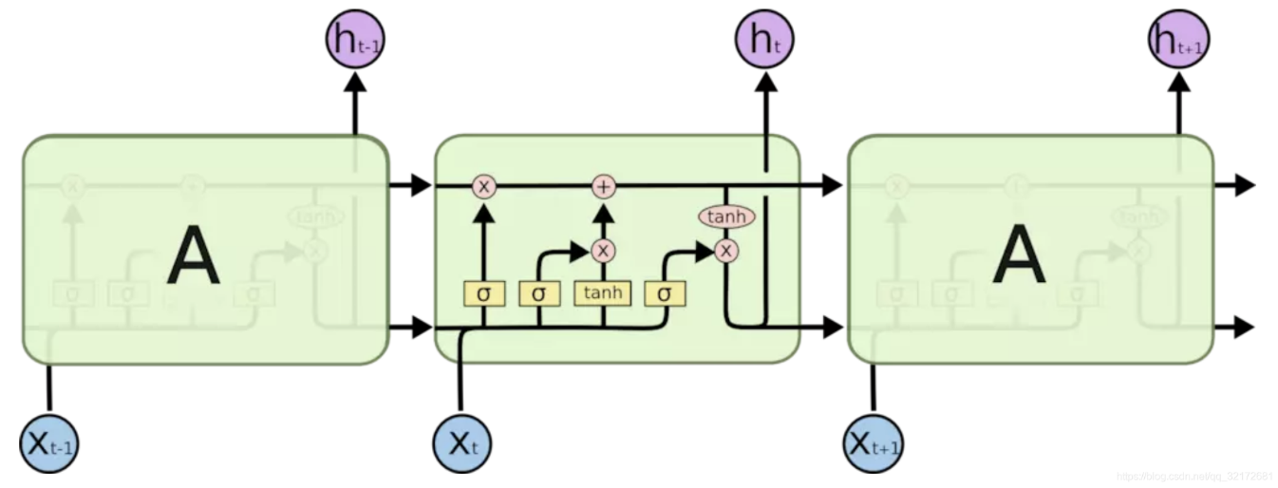

图 3‑12LSTM结构

**遗忘门**：当输入新的信息时，模型若需遗忘旧的信息，此时通过遗忘门来完成。遗忘门是LSTM单元的关键组成部分，可以控制哪些信息要保留、哪些信息要遗忘，并且以某种方式避免梯度随时间反向传播时引发的梯度消失和梯度爆炸的问题。遗忘门决定LSTM从上一时刻的细胞状态信息中丢弃什么信息。遗忘门读取上一时刻的输出h和这一时刻的输入x，通过Sigmoid函数激活。遗忘门的表达式如下:

$$f_{t}=σ\left(W_{f}\left[h_{t-1},x_{t}\right]+b_{f}\right)$$

其中 $σ$ 表示sigmoid激活函数， $h_{t-1}$ 是上一个细胞输出的信息， $x_{t}$ 是当前细胞输入的信息。遗忘门的输出区间为0到1之间的数，输出乘上一时刻细胞状态后继续参与下一步运算。当遗忘门输出0时，即完全舍弃上一层的细胞状态；输出为1时，完全保留上一层的隐含细胞状态。遗忘门主要控制着对上一时刻细胞状态的遗忘程度。

**输入门：**输入门用于控制网络当前输入数据有多少输入信息可以保存到细胞状态中。输入门主要决定了添加多少信息、添加什么信息到历史细胞状态中，其依然是通过输入 $h_{t-1}$ 和 $x_{t}$ 计算得出要添加的新信息。输入门包括两部分，第一部分：由sigmoid组成的“输入门”产生的介于0到1之间的控制信号，用来控制信息输入的程度；第二部分：通过一个tanh层产生当前时刻的候选信息，tanh层共同作用决定了最终向细胞状态中添加什么信息，表达式如下：

$$i_{t}=σ\left(W_{i}\left[h_{t-1},x_{t}\right]+b_{i}\right)$$

$${\tilde{C}}_{t}=tanh⁡\left(W_{c}⋅\left[h_{t-1},x_{i}\right]+b_{c}\right)$$

根据遗忘门的控制信号和产生的候选信息更新细胞的当前状态，表达式如下：

$$C_{t}=f_{t}⋅C_{i-1}+i_{t}⋅{\tilde{C}}_{t}$$

**输出门：**输出值的基于细胞状态，但是会有一个过滤的过程。这里也包括两部分操作：第一部分，由sigmoid组成的“输出门”产生的介于0到1之间的控制信号；第二部分，将最终产生的输出信息与控制信号相乘，得到最终的输出值。输出门控制记忆单元对当前输出信息的影响，即记忆单元中的哪一部分会在时间t输出。

$$o_{t}=σ\left(W_{o}⋅\left[h_{t-1},x_{t}\right]+b_{o}\right)$$

$$h_{t}=o_{t}⋅tanh⁡\left(C_{t}\right)$$

#### 对话管理模块

对话管理是对话系统的核心模块。它的任务是把自然语言理解模块得到的结果与对话历史信息结合起来，在此状态下做出适当的对话动作。对话管理体现了计算机与人对话时所采取的策略，对话策略定义了对话状态的表示方法，与实现交互相关的一系列操作。在本作品中，我们采用**基于多智能体的对话策略模型**和**基于模板的自然语言生成模型**，下文分别做具体介绍。

(1) 基于多智能体的对话策略学习

目前很多工作用强化学习（Reinforcement Learning）做pipeline式对话系统中的策略学习（policy learning）阶段，但是其中大部分方法都是只将强化学习用于场景中的“机器人”一方。同时机器人用强化学习方法训练时需要与“用户”一方交互，由于训练要求的交互次数很多，然而在有限的时间内难以和大量的诈骗人员进行对话，所以让对话机器人训练时与真实的诈骗用户显然是不可能的。所以我们将对话机器人与“诈骗者”模拟器进行交互，从而完成训练过程。但是如何做出“诈骗者”模拟器也是一个大问题。如果是基于规则的模拟器，效果不好，且耗人力。考虑到做一个“诈骗者”模拟器，其实也类似于做一个“对话机器人”。所以同时将强化学习也用于“诈骗者”一方，基于标注的对话数据，直接学习“诈骗者”模拟器。在该作品中，我们将强化学习中的参与者-评价者（actor-critic）方法用于对话系统的“普通用户”与“诈骗者”两侧。对话策略的架构图如图 3‑13所示，首先是环境给出起始诈骗者的状态($S^{u}$)；诈骗者的动作选择器(Actor)基于诈骗者的状态($S^{u}$)做出动作($a^{u}$)；环境接收诈骗者动作生成新的系统状态(S)；机器人的动作选择器(Actor)根据机器人状态($S^{s}$)做出相应动作($a^{s}$)；环境根据机器人动作生成新的诈骗者的状态($S^{u}$)和三个奖励(诈骗者动作的奖励 $r^{u}$、机器人动作的奖励 $r^{s}$、全局奖励 $r^{g}$)；根据状态和奖励更新诈骗者、机器人和全局的评分器(critic)，之后双方的动作选择器就能基于评分器选出更好的动作。接下来将简单介绍强化学习、参与者-评价者方法（actor-critic），以及该项目智能对话机器人策略学习的具体做法。



图 3‑13 基于多智能体对话策略架构图

(a) 强化学习

强化学习（Reinforcement Learning, RL）是一类特殊的机器学习算法，借鉴于行为主义心理学。与有监督学习和无监督学习的目标不同，算法要解决的问题是智能体（agent，即运行强化学习算法的实体）在环境中怎样执行动作以获得最大的累计奖励。智能体是强化学习的动作实体。对于自动驾驶的汽车，环境是当前的路况；对于围棋，状态是当前的棋局。在每个时刻，智能体和环境有自己的状态，如汽车当前位置和速度，路面上的车辆和行人情况。智能体根据当前状态确定一个动作，并执行该动作。之后它和环境进入下一个状态，同时系统给它一个反馈值，对动作进行奖励或惩罚，以迫使智能体执行期望的动作。强化学习算法要通过样本学习得到一个映射函数，称为策略函数，其输入是当前时刻环境信息，输出是要执行的动作：

$$a=π(s)$$

其中s为状态，a为要执行的动作，状态和动作分别来自状态集合和动作集合。动作和状态可以是离散的，也可以是连续的实数。对于前者，动作和状态集合是有限集，对于后者，是无限集。执行动作的目标是要达到某种目的，如无人汽车安全的行驶，赢得本次围棋比赛，用回报函数对此进行建模。

(b) 参与者-评价者方法（actor-critic）

参与者-评价者方法从名字上看包括两部分，参与者(Actor)和评价者(Critic)。其中Actor使用策略函数，负责生成动作(Action)并和环境交互。而Critic使用价值函数，负责评估Actor的表现，并指导Actor下一阶段的动作。简单来说，Actor-Critic它有两个网络：参与者和评价者。参与者决定应该采取哪种行动，评价者告知参与者该行动有多好，应该如何调整。

参与者-评价者（actor-critic）实现流程的伪代码如下：

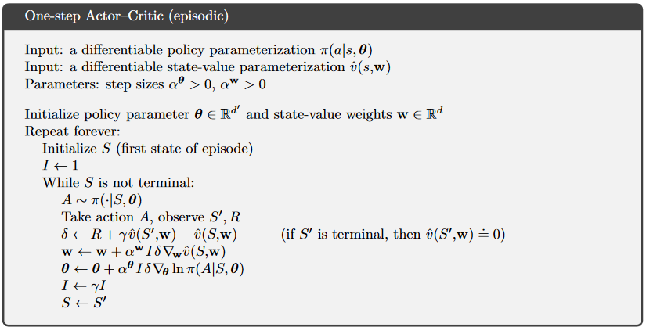

(c) 对话策略

* **诈骗者对话策略：**诈骗者的策略 $π$ 决定诈骗者的动作 $a^{u}$，将诈骗者状态 $S^{u}$ 输入策略网络，输出为机器人可选动作的一个子集 $a^{u}$，诈骗者的状态 $S^{u}$ 由三部分组成: ①上一轮的诈骗者动作；②上一轮的机器人动作；③全局的状态。
* **机器人对话策略：**机器人的策略网络输入为机器人的状态 $S^{s}$，输出为机器人可选动作的一个子集 $a^{s}$，机器人的状态 $S^{s}$ 由四部分组成: ①上一轮的机器人动作；②上一轮的诈骗者动作；③全局的状态；④数据库的查询结果。

诈骗者和机器人的对话策略网络均是一个三层全连接层的简单网络。诈骗者和机器人的动作都是用一个三元组表示[意图，槽，槽值]。

(d) 奖励设计

“诈骗者”和“机器人”之间的角色是不同的。诈骗者会主动启动一个任务，并可能在对话过程中更改该任务，但机器人会被动地重新启动奖励给诈骗者并返回适当的信息，因此角色都应该分别考虑奖励。另一方面，两个角色通过通信和协作来完成同样的任务，所以奖励也涉及到两个角色的全局目标。

**诈骗者奖励**：有三个，分别是：1)输出空动作，惩罚；2)信息槽还未说完，问request slot，别人怎么去查数据库，惩罚；3把user goal，G=(C, R)都表达完毕了，很好，奖励。

**机器人奖励**：也有三个：1)输出空动作，惩罚；2)user询问request slot，没有立刻回复，惩罚；3)用户说我很满意，结束对话，奖励。

**全局奖励**：扮演裁判，关注的是两者交互的过程：1)步长惩罚，奖励-1； 2)裁判说对话完成的很好，奖励。

#### 自然语言生成

在本作品中，由于话术较为固定且类型有限，我们采用语言模板来完成自然语言生成任务。我们为每一个系统动作定义话术模板，获取系统动作后随机选取对应回复语言进行回复。

### 自动对话聊天

当我们检测出信息为兼职类诈骗，我们通过关键词提取识别诈骗者是否诱导其他用户进行私聊，如果提取到QQ号则主动添加QQ号后进行自动化聊天，否则直接通过微博进行私聊。接下来将介绍如何实现微博自动聊天和自动添加QQ好友并聊天。

#### 自动化微博私聊机器人

在微博开放平台[[46]](#footnote-10)进行登录注册，填写URL和APPKEY，获得APP Secret和[ACCESS\_TOKEN](https://m.api.weibo.com/2/messages/sendall.json?access_token=ACCESS_TOKEN)。

* **发送消息**：发送消息的接口为：

<https://m.api.weibo.com/2/messages/sendall.json?access_token=ACCESS_TOKEN>，通过post发送请求，构造为：

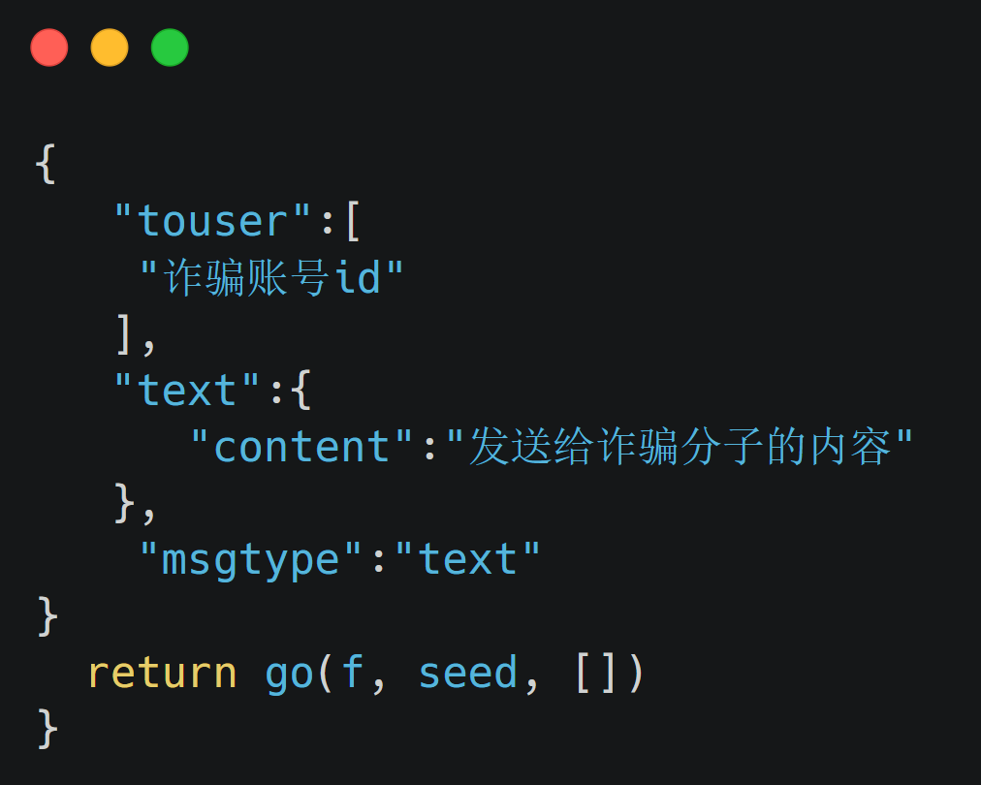

图 3‑14发送请求的数据格式

* **接收消息：**有新消息时，微博消息推送服务会POST消息数据包到前面填写的URL上，其中消息主要分为纯文本消息和带有图片的消息

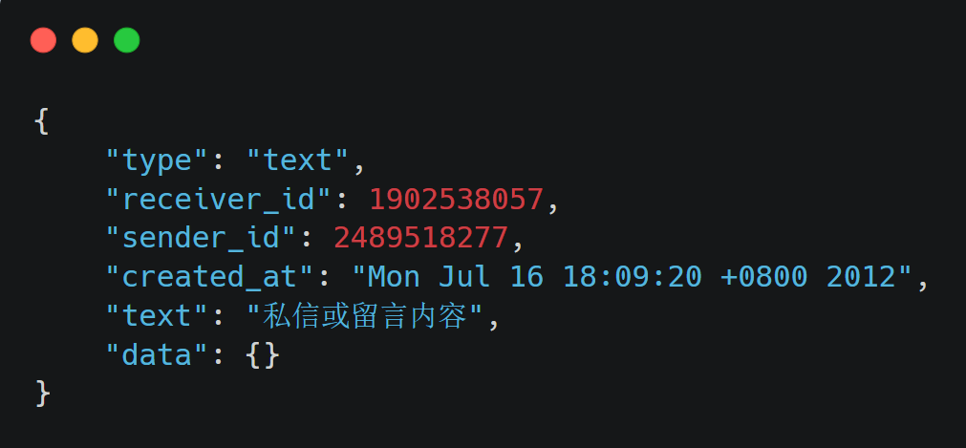

图 3‑15纯文本消息格式

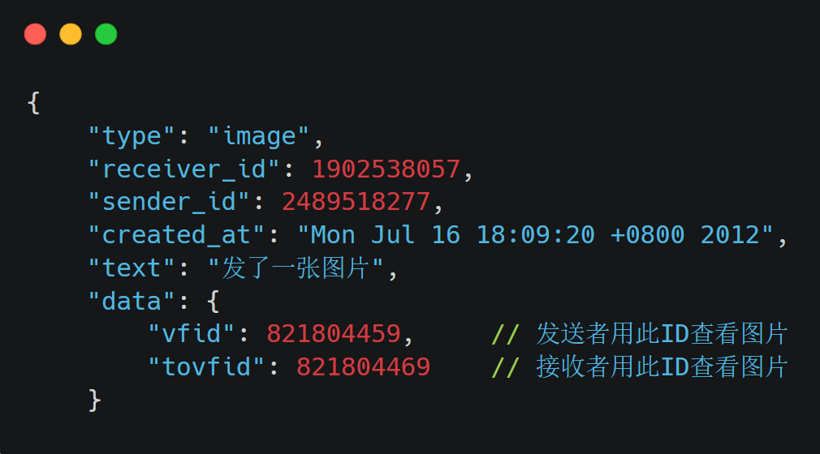

图 3‑16 带图片的消息格式

通过链接：

<https://upload.api.weibo.com/2/mss/msget?access_token=RECIPIENT_ACCESS_TOKEN&fid=TOVFID>下载对方发送的图片，识别图片图片中是否包含二维码，收集诈骗者相关的链接。

#### 自动化QQ聊天机器人

本系统采用QQ聊天机器人框架Mirai实现QQ聊天机器人，Mirai框架为一个在全平台下运行，并提供QQ Android和TIM PC协议支持的高效率机器人框架，目前Mirai支持的消息相关协议包括文字消息、表情、图片、XML，JSON等富文本消息 、长消息、引用回复、合并转发、@群组成员、撤回消息等，其支持的好友相关协议包括获取完整好友列表、处理新好友申请等。

Mirar提供的mirar-api-http插件扩展接口提供了QQ交互的HTTP API。运行Mirar和mirai-api-http插件后，可以直接通过HTTP请求实现QQ消息的获取和发送等事件，从而实现聊天机器人与QQ服务器的通信，通过多进程实现与QQ好友的对话。具体QQ聊天机器人实现流程如图 2- 1所示。



图 2- 1 QQ聊天机器人流程图

首先绑定QQ号并完成Mirai HTTP API的身份认证，然后每间隔十秒接收消息队列。遍历消息队列时，创建一个新进程处理每一个消息，在进程函数中，首先获取未处理的所有消息的消息内容、发送者ID和消息发送时间，判断该发送者是否已经在诈骗人员名单中，若不在则从数据库中获取该用户关联的诈骗类型，创建一个对象对消息进行分析，调用getAnswer函数获取回复消息。并对该消息分析和保存，然后通过Mirai HTTP API中的发送消息接口将该回复消息发送到群组或用户。

网络爬虫模块设计与实现

### 采集数据对象的描述

本系统基于微博平台爬取数据信息，微博中的一部分博文或者博文下的评论信息含有可能的诈骗信息，如图 3‑17和图 3‑18所示：

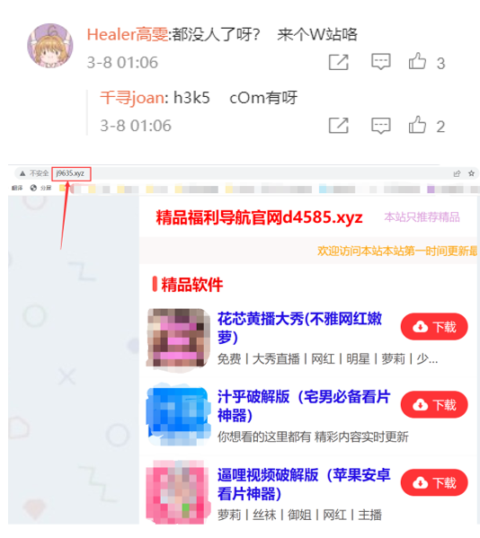

图 3‑17 评论中的诈骗信息



图 3‑18 博文中的可能诈骗信息

因此，需要爬取博文的各类信息、微博用户信息以及该博文下的各式评论信息。

博文信息包括微博id，微博bid、微博用户id、微博用户名、微博内容、微博文章url、微博话题、@用户、图片url、视频url、发布位置、发布时间、微博发布工具/来源、点赞数、转发数、评论数、转发微博id。微博信息如下图 3‑19所示：

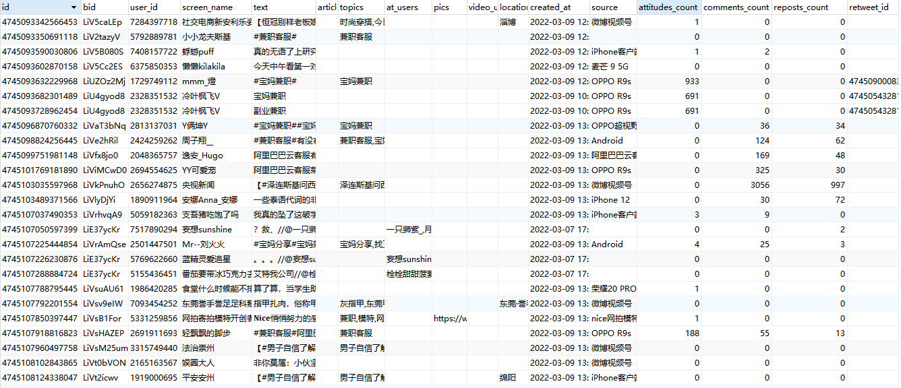

图 3‑19 微博博文信息

微博评论信息包括评论id、发布时间、根评论id、评论的微博id、评论用户名、评论用户id、评论用户主页、评论用户性别、评论用户内容。微博评论信息如下图 3‑20所示：

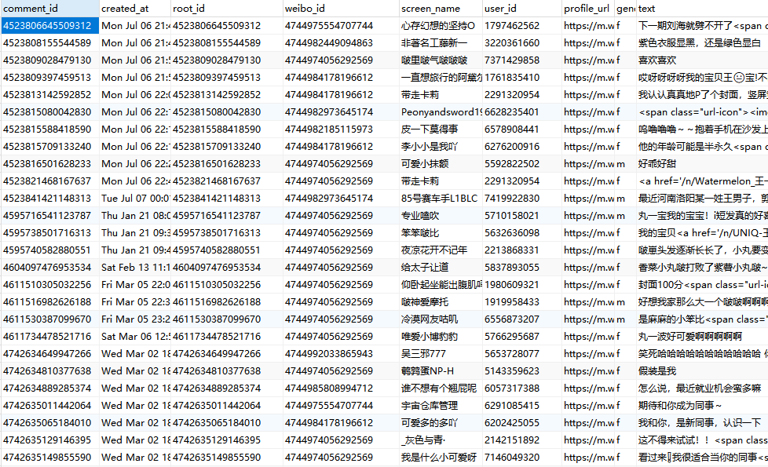

图 3‑20 微博评论信息

### 爬虫具体实现

本系统爬虫基于Scrapy框架，对微博上可能存在的诈骗信息进行关键词搜索，提取网站数据，存储进mysql数据库中。

考虑到系统开发是面向公安系统的，且社交网络上的诈骗信息层出不穷，更新速度较快，因此采取分布式爬虫提高数据爬取效率。如图 3‑21所示，Master端作为核心服务器，会搭建一个数据库，负责url指纹判重、Request请求的分配以及数据的存储；Slaver作为爬虫程序执行端，主要负责执行爬虫程序爬取数据，并将爬取过程中新的Request提交到Master的数据库中。



图 3‑21分布式爬虫架构

微博爬虫工作流程如下：

1. 选取一部分关键词，将这些关键词放入待搜索列表中。
2. 依次对搜索列表中的关键词组成url，向服务器发送请求。
3. 获取响应内容，若正常响应则得到对应的网页数据。
4. 解析内容，含有博文的网页类型为HTML文件，利用xpath对其进行解析，获得一系列的博文信息。
5. 根据获取的一系列微博id重新构造url，放入待请求列表中。
6. 向服务器再次发送请求。
7. 获取响应内容，若正常响应则得到对应的网页数据。
8. 解析内容，微博评论信息网页类型为JSON文件，直接转换呈JSON对象进行解析，获取一系列的评论信息。
9. 将获取的博文信息保存到mysql数据库中。



图 -6 爬虫工作流程

Web交互平台设计与实现

### Web系统关键技术选择

本作品Web系统主要采用的关键技术主要有Flask Web应用框架、SQL Scrapy框架、MySQL数据库、Neo4j数据库等，下面将简要介绍这几项技术。

1. Flask轻量级Web应用框架

Flask是当下流行的用Python实现的轻量级Web框架。它的显著特点是“微”，Flask旨在保持核心的简单，但同时又易于扩展。它内置了WSGI 服务器和Jinja2模板引擎，其中WSGI服务器封装了服务器底层网络通讯的细节，功能比较完善，支持URL路由请求集成，一次可以响应多个用户的访问请求；支持Cookie和会话管理，通过身份缓存数据建立长久连接关系，并提高用户访问速度；支持交互式Javascript调试，提高用户体验；可以处理HTTP基本事务，快速响应客户端推送过来的访问请求，使得使用者进行Flask开发时，不需要关注网络方面的操作，仅需要关注核心业务逻辑。Jinja2提供了替换功能和一些强大的特性，支持自动HTML转移功能，能够很好控制外部黑客的脚本攻击，可以快速生成数据文件，使得业务与数据分离开来，满足一些灵活多变的配置需求，因此Flask可以快速方便的实现MVC架构。

1. SQL Scrapy框架

Scrapy是一个适用于爬取网站数据、提取结构性数据的应用程序框架，它可以应用在广泛领域：Scrapy 常应用在包括数据挖掘，信息处理或存储历史数据等一系列的程序中。通常我们可以很简单的通过 Scrapy 框架实现一个爬虫，抓取指定网站的内容或图片。Scrapy除了可以用于网络抓取之外，还可以通过访问API来提取数据。

Scrapy的架构组成如 所示：

1. Scrapy Engine(引擎)：负责Spider、ItemPipeline、Downloader、Scheduler中间的通讯，信号、数据传递等。
2. Scheduler(调度器)：它负责接受引擎发送过来的Request请求，并按照一定的方式进行整理排列，入队，当引擎需要时，交还给引擎。
3. Downloader（下载器）：负责下载Scrapy Engine(引擎)发送的所有Requests请求，并将其获取到的Responses交还给Scrapy Engine(引擎)，由引擎交给Spider来处理。
4. Spider（爬虫）：它负责处理所有Responses,从中分析提取数据，获取Item字段需要的数据，并将需要跟进的URL提交给引擎，再次进入Scheduler(调度器)。
5. Item Pipeline(管道)：它负责处理Spider中获取到的Item，并进行进行后期处理（详细分析、过滤、存储等）的地方。
6. Downloader Middlewares（下载中间件）：一个可以自定义扩展下载功能的组件。
7. Spider Middlewares（Spider中间件）：一个可以自定扩展和操作引擎和Spider中间通信的功能组件。
8. MySQL数据库

本系统采用 MySQL 来组织、存储和管理数据。MySQL是当下最流行的关系型数据库管理系统之一，在WEB应用方面，MySQL是最好的 RDBMS (Relational Database Management System，关系数据库管理系统) 应用软件之一。关系型数据库将数据保存在不同的表中，而不是将所有数据放在一个大仓库内，这样就提高了速度，并且增加了灵活性。

MySQL所使用的SQL语言是用于访问数据库的最常用标准化语言。MySQL 软件采用了双授权政策，分为社区版和商业版，由于其体积小、速度快、总体拥有成本低，尤其是开放源码这一特点，一般中小型和大型网站的开发都选择 MySQL 作为网站数据库。

1. Neo4j数据库

在本系统的社区发现，我们借助了Neo4j数据库来提高工作效率。Neo4j是目前唯一结合原生图形存储、可扩展的速度优化架构和 ACID 合规性的企业级图形数据库。Neo4j 的高性能分布式集群架构支持最具挑战性的 OLTP 和数据科学工作负载。Neo4j 的高性能分布式集群架构可根据用户的数据需求进行扩展，最大限度地降低成本和硬件，同时最大限度地提高连接数据集的性能。借助图形原生规模，用户可以获得强大的事务保证、数十亿个节点的性能、数万亿个具有毫秒响应时间的关系和无限的弹性。Neo4j 执行严格的企业安全规则，同时保持易于部署和管理。使用图形时，关系数据库中的“行级”安全性等保护是不够的。组织需要细粒度的访问控制来实现关键任务的安全性和隐私。

### 数据库表设计与实现

本作品一共涉及了十一张表来组织和存储数据，结构如下图所示。

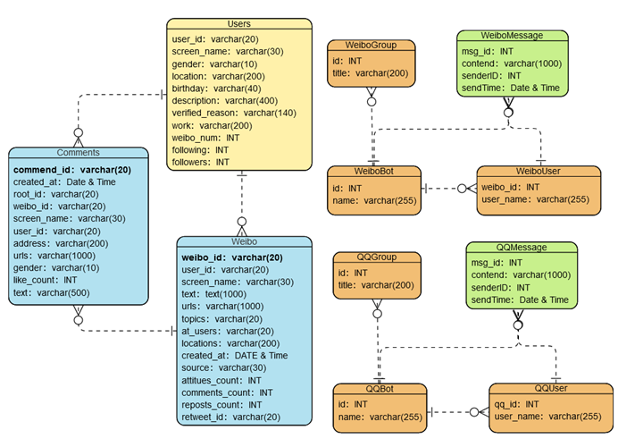

图 3‑1 数据库结构

(1) 微博用户表（Users）

微博用户表用于存储发布诈骗信息的微博用户信息，包括微博用户id、昵称、性别、所在地、生日、用户简介、认证信息、工作经历、发布微博数、关注数和粉丝数等字段，与微博信息表和微博评论表均为一对多关系。

(2) 微博信息表（Weibo）

微博信息表用于存储微博信息，包括微博id、发布微博的用户id、发布微博的用户昵称、微博正文、微博中的网页链接、微博话题、@的用户、发布位置、发布时间、发布工具、点赞数、评论数、转发数和原微博id（转发微博中被转发的微博id，同时被转发的微博信息也被存储）等字段，与微博评论表为一对多关系

(3) 微博评论表（Comments）

微博评论表用于存储微博博文下的评论信息，包括评论id、根评论id（该评论的上一级评论id）、所评论的微博id、发布时间、发布位置、网页链接、评论用户id、昵称、性别、评论被点赞数和评论内容等字段。

(4) 微博群组表（WeiboGroup）

微博群组表用于存储微博群组信息，包括群组id、群组昵称等字段。

(5) 微博对话人员表（WeiboUser）

微博对话人员表用于存储在微博平台上发生对话的用户信息，包括微博用户id、昵称等字段，与微博对话记录表为一对多关系。

(6) 微博机器人表（WeiboBot）

微博机器人表用来存储本项目创建的作为对话机器人的微博账号，包括id、昵称等字段，与微博对话群组表、微博对话人员表和微博对话记录表均为一对多关系。

(7) 微博对话记录表（WeiboMessage）

微博对话记录表用来存储对话机器人账号与诈骗人员的对话记录，包括id、消息内容、发送者id、发送时间等字段名。

(8) QQ群组表（QQGroup）

QQ群组表用于存储QQ群组信息，包括群组id、群组昵称等字段。

(9) QQ对话人员表（QQUser）

QQ对话人员表用于存储在QQ平台上发生对话的用户信息，包括QQ号、昵称等字段，与QQ对话记录表为一对多关系。

(9) QQ机器人表（QQBot）

QQ机器人表用来存储本项目创建的作为对话机器人的QQ账号，包括QQ号、昵称等字段，与QQ对话群组表、QQ对话人员表和QQ对话记录表均为一对多关系。

(11) QQ对话记录表（QQMessage）

QQ对话记录表用来存储对话机器人账号与诈骗人员的对话记录，包括id、消息内容、发送者id、发送时间等字段名。

除了采用关系型数据库MySQL数据存储数据外，为了更好地帮助系统发现诈骗人员群体和探究群体中个体之间的联系，本系统还采用了neo4j数据库，该数据库存储了五类诈骗群体及用户之间的关系（用户A指向用户B的有向箭头表示用户A关注了用户B），结构如下图所示。

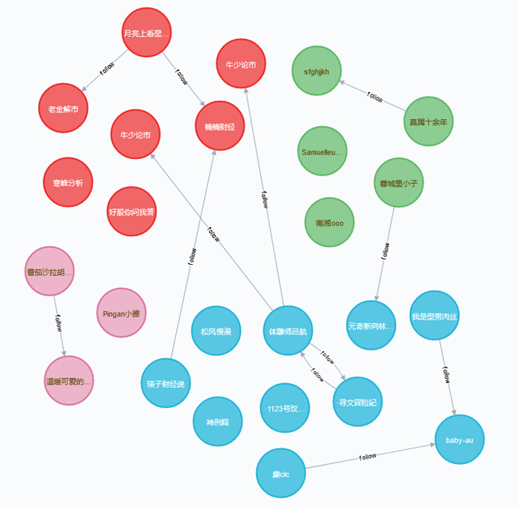

图 ‑2 Neo4j图数据库展示

（1）红色节点：“炒股”类诈骗群体，该群体主要通过发布关于炒股的信息诱导用户与之私信，从而建立联系和与受害者间的信任，而后完成诈骗。

（2）绿色节点：“工作”类诈骗群体，该群体主要通过发布工作招聘信息诱导用户与之私信，在诈骗人员发布并不存在的工作任务前往往会让受害者上交一部分费用，从而完成诈骗。

（3）粉色节点：“交易”类诈骗群体，该群体通过卖手机、卖保险等信息吸引用户关注后，诱导用户通过不正当的途径”交易“，而实际上骗取了受害者的财产。

（4）蓝色节点：“私聊”类诈骗群体，该群体通过游戏、照片等信息引诱用户与之建立好友关系，建立长期的联系并骗取财产。

### 数据可视化大屏展示功能

数据可视化大屏界面如**错误!未找到引用源。**所示，该页面将重要的数据信息以直观的图表、图形展示出来。通过数据大屏展示出正确的数据和信息能够帮助公安部门更快、更有效地进行分析决策。

数据可视化大屏主要展示了8个板块：

1. **数量统计板块：**如图 3‑23所示，该板块主要展示了爬取的微博数量、诈骗信息数量、诈骗群体数量、诈骗人员数量以及它们各自的环比增长。
2. **诈骗类型比例板块：**如图 3‑24所示，该板块主要以饼图的形式展示了虚假购物类、虚假筹款类、裸聊类、刷单类以及其他类型的5种诈骗类型的数量比例。方便公安部门更加直观地看出各个诈骗类型的比例，方便实施精准打击。
3. **同比增长板块：**如图 3‑25所示，该板块主要以折线图的形式展示了近十天监测到的诈骗信息数量的同比增长，比较了
4. **每周诈骗关键词板块：**如图 3‑26所示，该板块主要以饼图的形式，展示出每周我们监测到的诈骗信息中出现频率较高的词汇。方便公安部门从诈骗词汇中分析得到目前在社交网络中常用的诈骗“黑话”，准确选择正确的关键词，精准打击网络诈骗。
5. **地域分析板块：**如图 3‑27所示，该板块用于展示诈骗活动和诈骗群体的分布地域。图中红色的点代表诈骗活动的分布，灰色的点代表诈骗团体的分布。当鼠标移到点上时，会出现该处的具体数量。
6. **诈骗团体活动分析板块：**如图 3‑28所示，该板块呈现了购物类诈骗、筹款类诈骗、裸聊类诈骗、刷单类诈骗、赌博类诈骗和其他诈骗类型中诈骗团体的活跃程度，纵轴表示诈骗团体的活跃程度，越活跃的诈骗团体，纵轴数值越高。
7. **诈骗人员分类统计板块：**该板块在上一个板块的基础上，研究的对象更加细化，对诈骗人员的活跃程度进行了分析。
8. **实时诈骗信息板块：**该板块展示了本系统实时监测到的诈骗信息。

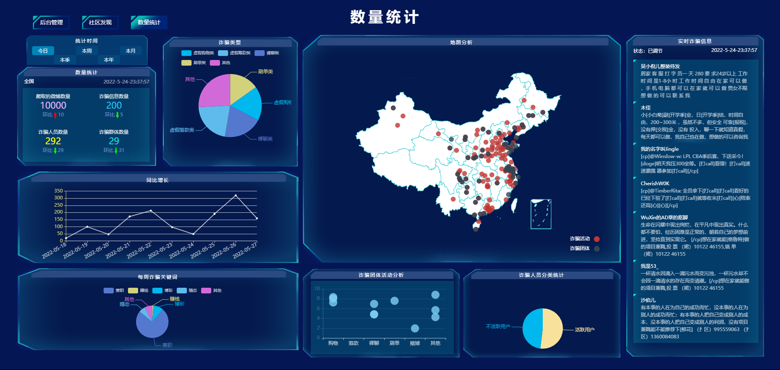

图 3‑22 数据可视化大屏

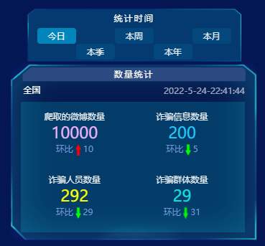

图 3‑23 数据可视化大屏-数量统计板块

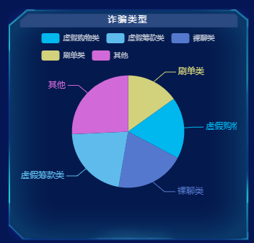

图 3‑24 数据可视化大屏-诈骗类型比例板块

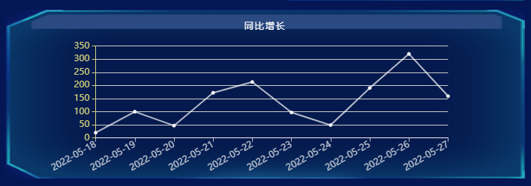

图 3‑25 数据可视化大屏-同比增长板块



图 3‑26 数据可视化大屏-每周诈骗关键词板块

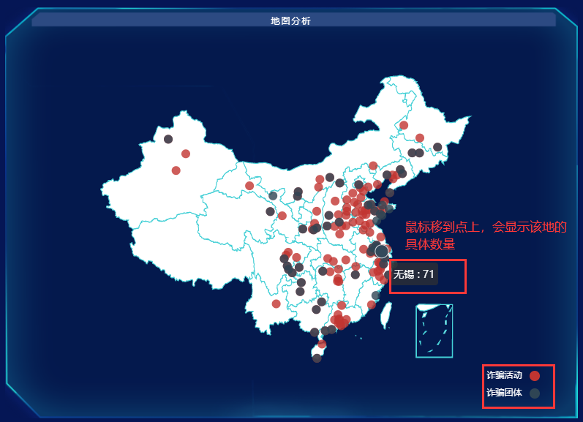

图 3‑27 数据可视化大屏-地域分析板块

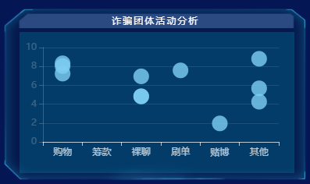

图 3‑28 数据可视化大屏-诈骗团体活动分析板块

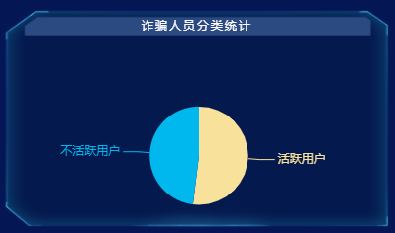

图 3‑29 数据可视化大屏-诈骗人员分类统计板块

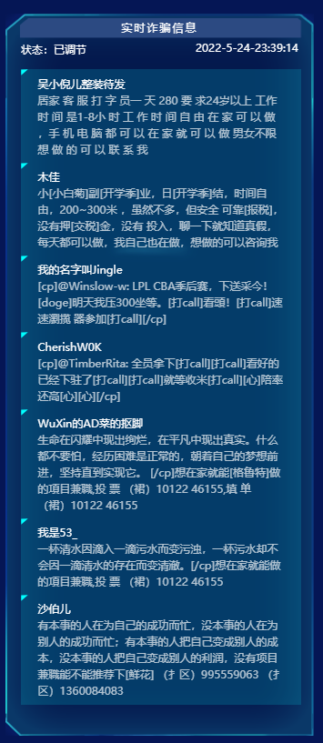

图 3‑30 数据可视化大屏-实时诈骗信息板块

### 诈骗信息分析

诈骗信息分析作为一个较大的功能模块，我们将其细分为了三个更细节的子功能模块，分别是诈骗信息列表、传播分析、参与者分析。

#### 诈骗信息列表

该子功能模块的可视化界面如图 3‑31所示，它展示了本系统监测到诈骗信息的详细内容以及分析数据。该页面首先展示了本周内各类诈骗信息的数量以及相比与上周数量的增幅或者降幅，直观地显示出诈骗信息数量之庞大、每一类诈骗的数量多少。

然后我们将最近一周内每天监测到的诈骗数量以折线图的形式展示出来，使每天诈骗数量的变化更直观，了解一周内哪几天的诈骗数量较多，着重加强这几天的防诈骗宣传和诈骗信息检测。最近一周各种诈骗类型的信息数量比例也用环形图的形式展示了相关数据。

诈骗信息列表中，主要显示了信息的序号、用户ID、诈骗类型、这条诈骗信息发布的时间、IP地址、诈骗信息的内容。该列表的最后一行是一个操作按钮，我们点击后可以查看这条诈骗信息的详细信息，跳转到诈骗信息传播分析页面（如图 3‑32所示）。

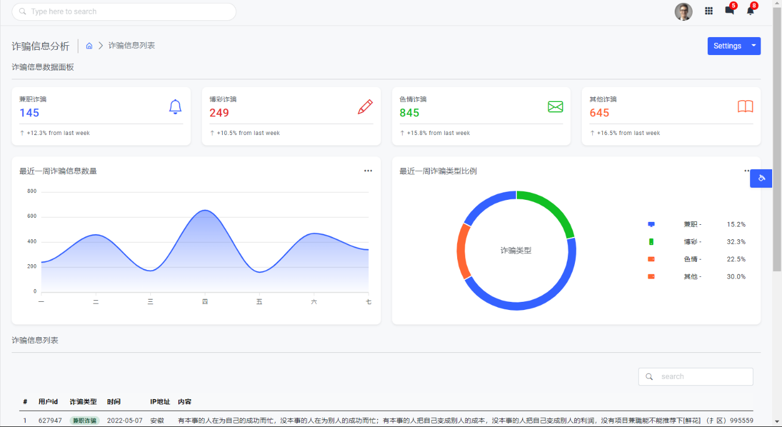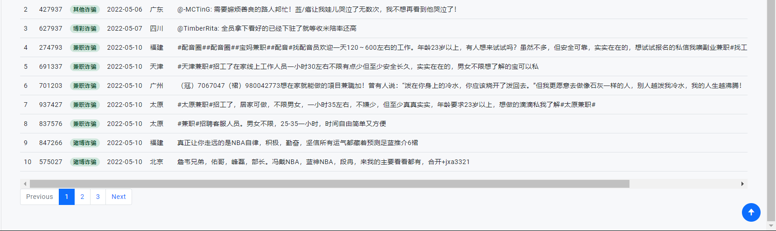

图 3‑31 诈骗信息列表界面

#### 诈骗信息传播分析

诈骗信息传播分析界面如图 3‑32所示。由诈骗信息具体内容、该信息整体评价、该信息传播分析这3个板块组成。其中，诈骗信息整体评价从用户参与度、内容评价、情感值、传播范围这4个维度对信息进行了综合性评价；诈骗信息传播分析从点赞评论转发数、参与者情况（大V比例、传播范围值、用户质量、用户活跃度）5个维度对诈骗信息的传播范围、传播影响力进行了评价，并将其量化，使得诈骗信息的传播范围和传播影响力更加直观易分析。

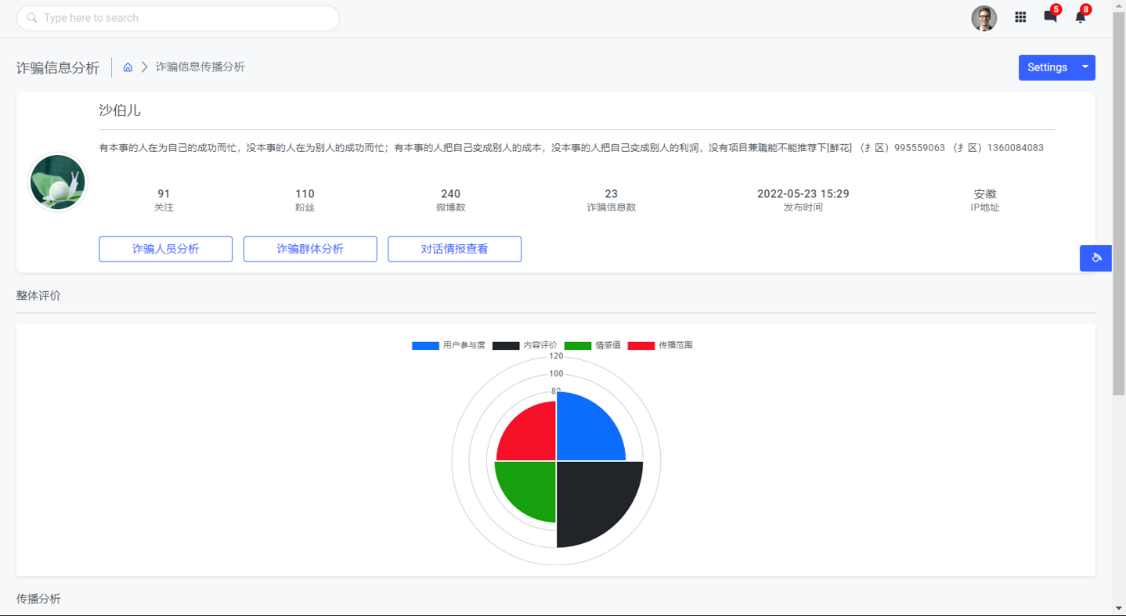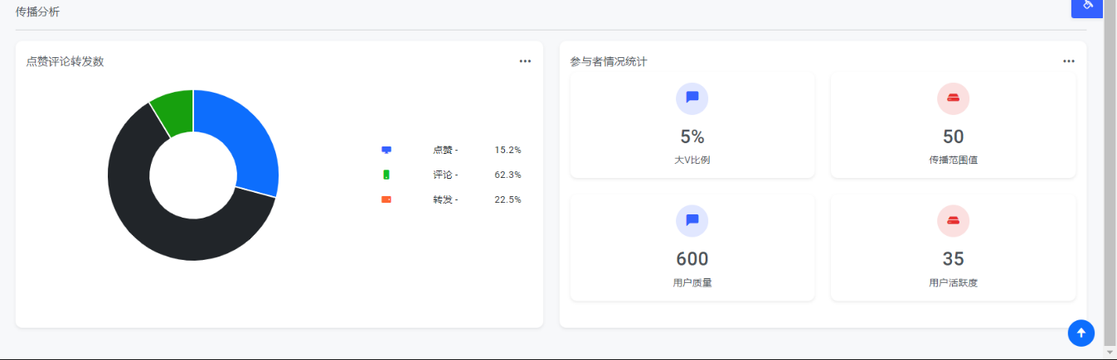

图 3‑32 诈骗信息传播分析界面

#### 诈骗参与者分析

诈骗参与者分析功能主要是用于分析参与诈骗行为的人员，该功能的图形化界面如图 3‑33所示。界面由发布该条诈骗信息的诈骗用户的账号具体信息、参与该诈骗的用户的地域分布、对该诈骗信息点赞评论转发的用户的地域分布、对该诈骗信息点赞评论转发的用户的性别比例、对该诈骗信息点赞评论转发的用户的VIP比例、对该诈骗信息点赞评论转发的用户的账号认证比例、对该诈骗信息点赞评论转发的用户的活跃程度、对该诈骗信息点赞评论转发的用户的质量这8个板块构成。

其中，发布该条诈骗信息的诈骗用户的账号具体信息详细展示了账号名称、这条诈骗信息的具体内容、账号关注数、账号粉丝数、账号微博数、账号发布的诈骗信息数、这条诈骗信息发布的具体时间、账号所在的IP地址。详细的信息为公安部门查找信息节省了时间，也能更高效率地获取诈骗分子的具体信息，方便实施精准打击。

参与该诈骗的用户的地域分布展示了这个诈骗团体中诈骗人员的地域分布，每个红点代表一个城市有该诈骗群体的诈骗人员；对该诈骗信息点赞评论转发的用户的地域分布板块展示了受诈骗信息影响的人群的地域分布；对该诈骗信息点赞评论转发的用户的性别比例展示了受诈骗信息影响的人群的性别比例；对该诈骗信息点赞评论转发的用户的VIP比例展示了受诈骗信息影响的人群的VIP比例；对该诈骗信息点赞评论转发的用户的账号认证比例展示了受诈骗信息影响的人群的账号受认证比例；对该诈骗信息点赞评论转发的用户的活跃程度展示了受诈骗信息影响的人群的活跃程度；对该诈骗信息点赞评论转发的用户的质量展示了由以上数据分析评价后得出的用户质量。

若诈骗信息影响的人群的VIP比例越高、账号受认证比例越高、活跃度越高，则参与者的质量越高，也就有更多的人会受该诈骗信息影响，也就更容易被诈骗。该诈骗群体就需要重点关注，优先打击，以免更多受害者出现。

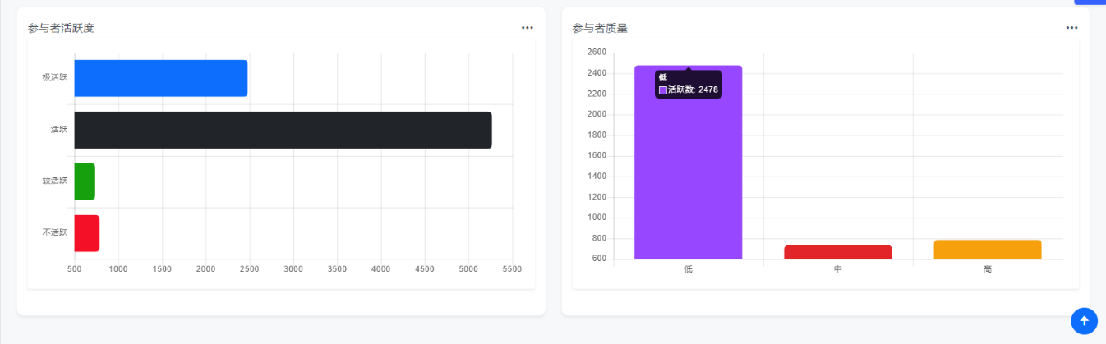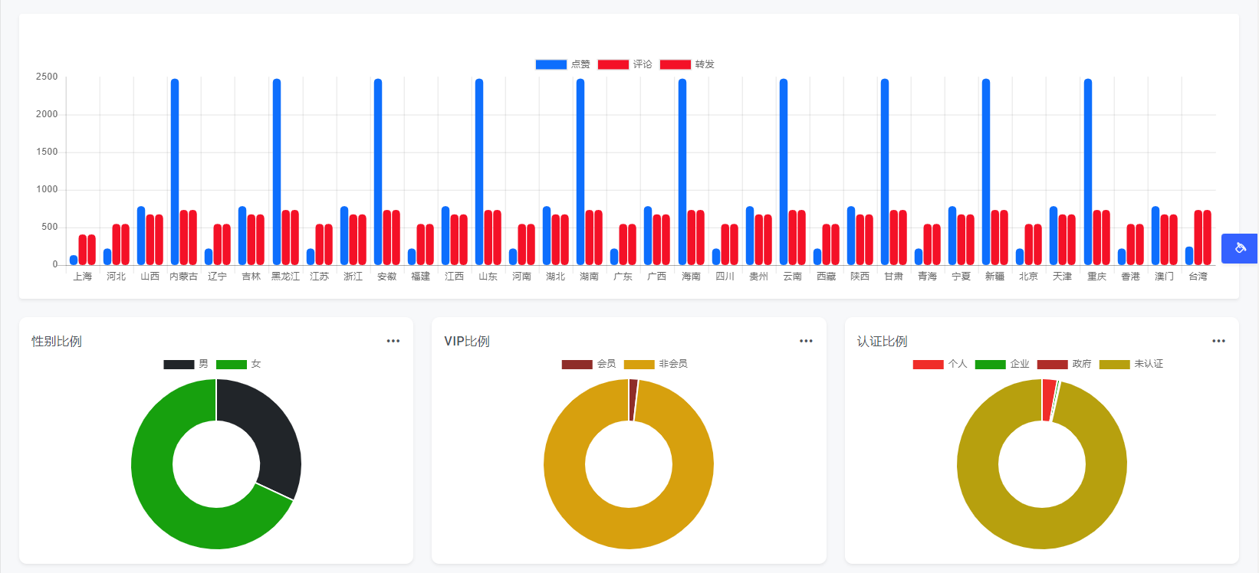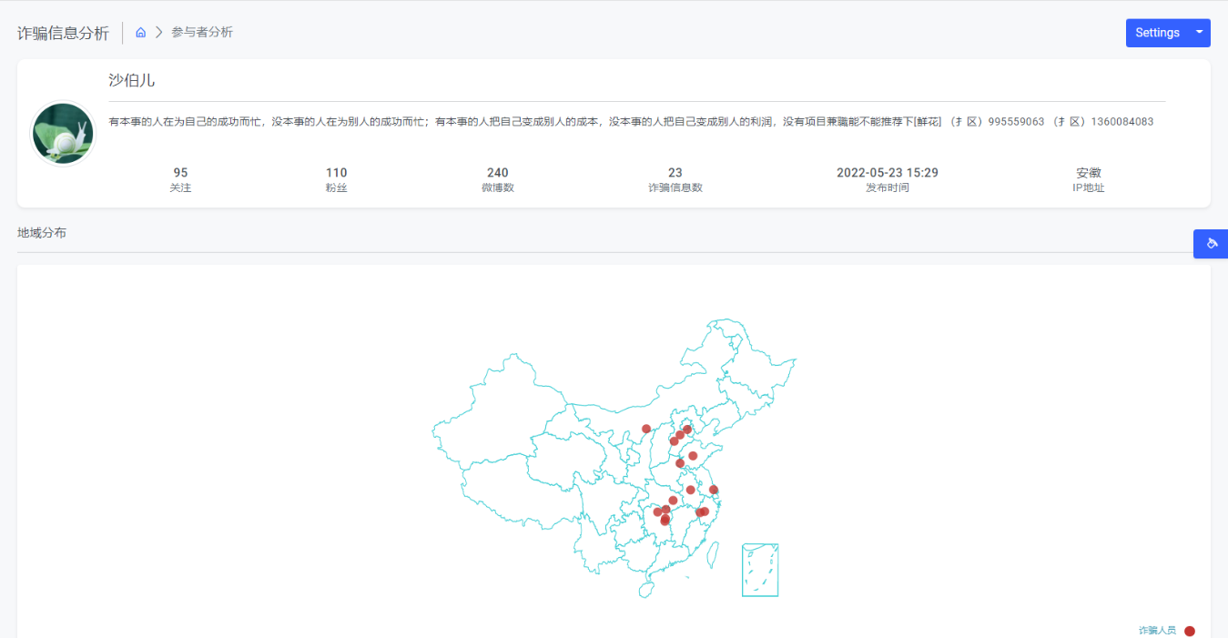

图 3‑33 诈骗参与者分析

### 诈骗人员分析

#### 诈骗用户分析

诈骗用户分析界面由诈骗人员地域分布、男女比例、活跃用户比例、年龄分布、诈骗类别比例、诈骗人员列表这6个板块组成，分别展示了诈骗人员分布在全国各地的分布情况、男女比例、活跃用户比例、年龄分布和诈骗类别比例。其中，诈骗人员列表由用户ID、IP所在地、注册时间、是否是活跃用户、诈骗类型、查看用户画像这6个字段组成，通过“用户画像”按钮，跳转到用户画像页面（如图 3‑35所示），查看各个用户的详细信息。

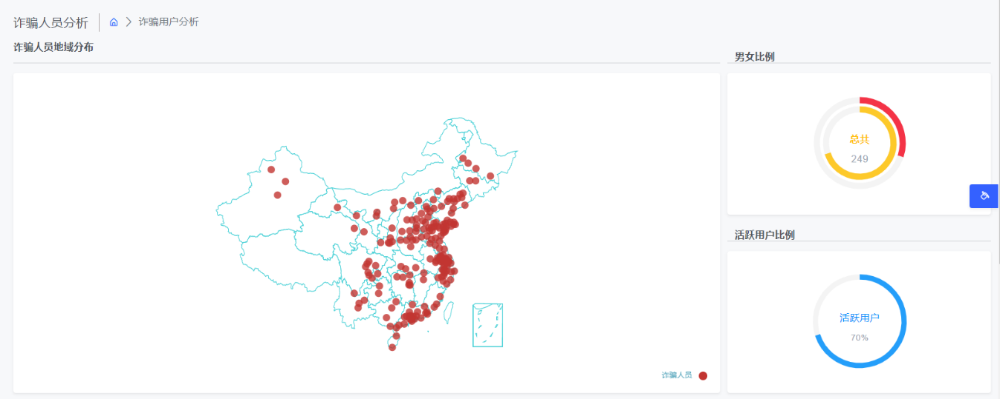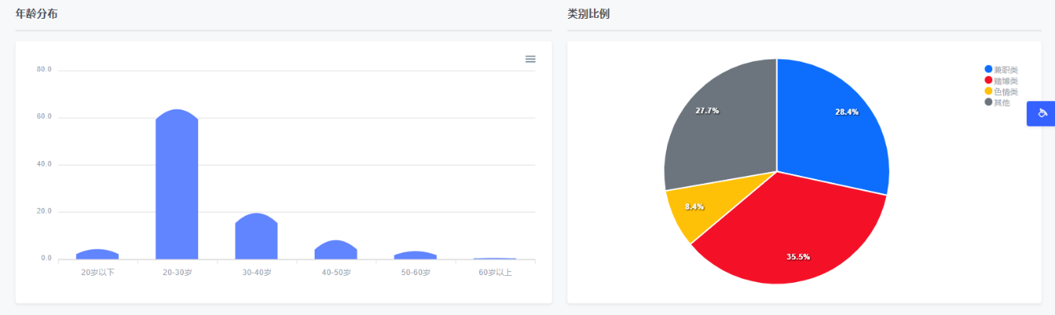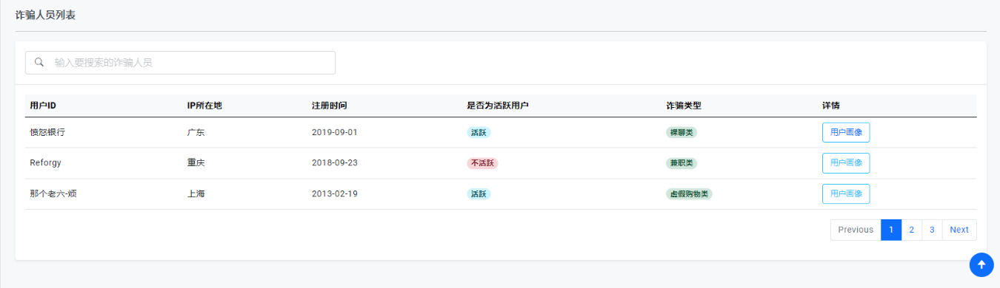

图 3‑34 诈骗用户分析界面

#### 用户画像

用户画像界面如所示，主要由用户信息、用户词云分析组成。其中，用户信息包含用户账号名称、用户个人简介、用户所发微博数、用户关注数、用户粉丝；用户词云分析则显示了从该用户所发的所有诈骗微博中提取出关键词，依照出现频率生成该用户的词云。

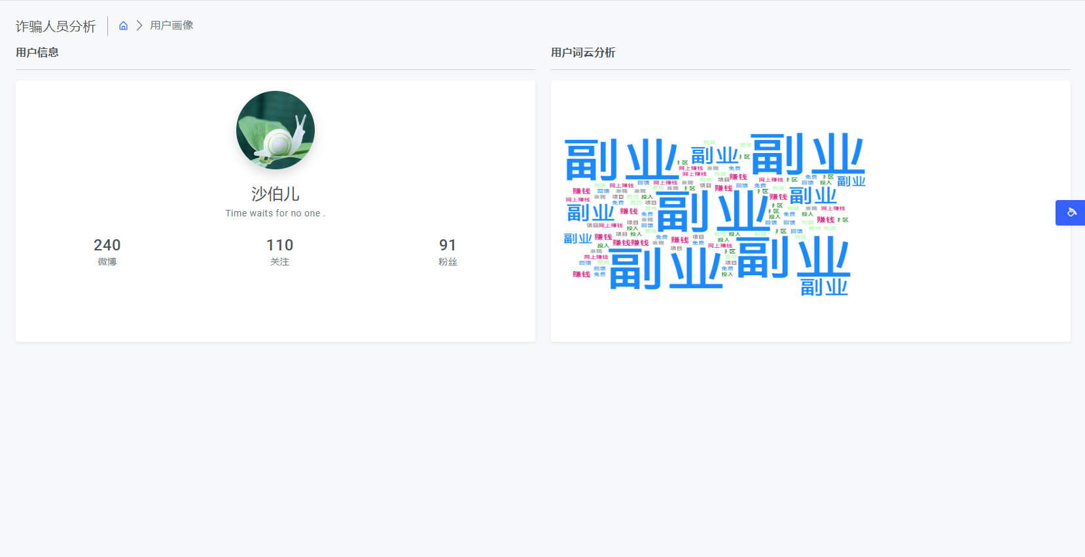

图 3‑35 用户画像界面

### 诈骗群体分析

#### 诈骗群体统计

诈骗群体统计页面主要用于展示诈骗群体的各项数据，我们首先用群体网络图宏观地展示了所有监测到的诈骗群体之间的联系以及群体和成员之间的关系，不同颜色代表不同的诈骗群体，一个点代表一个诈骗成员，两点之间存在连线则代表这两个成员之间存在关系。

接着我们用了各类图表分别展示了不同诈骗群体之间发布的诈骗信息数量、活跃的诈骗群体比例、不同类型的诈骗群体的新增数量以及不同类型的诈骗群体的数量比例。

最后我们在诈骗群体列表里面详细地展示了诈骗群体的详细信息，将群体名称、发现时间、新用户数量、群体内总的用户数量、群体所属的诈骗类型都显示在列表中，尽可能地减少公安部门查找其他资料的时间，最大化工作效率。每个诈骗群体都配有相应的“群体分析”按钮，点击即可跳转到诈骗群体分析页面（如图 3‑37所示），进一步查看该诈骗群体的详细信息。

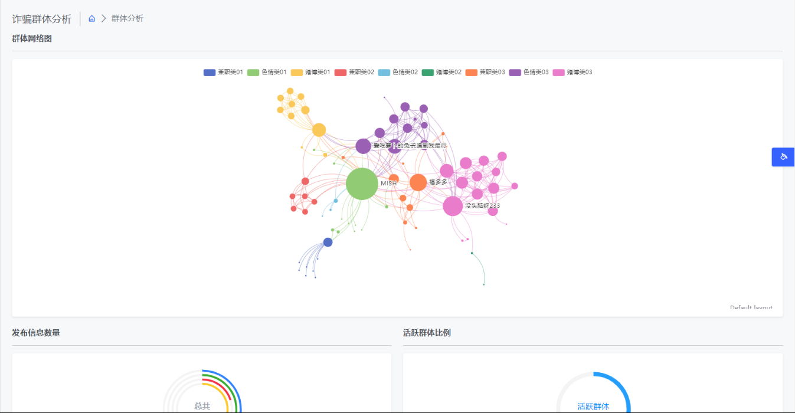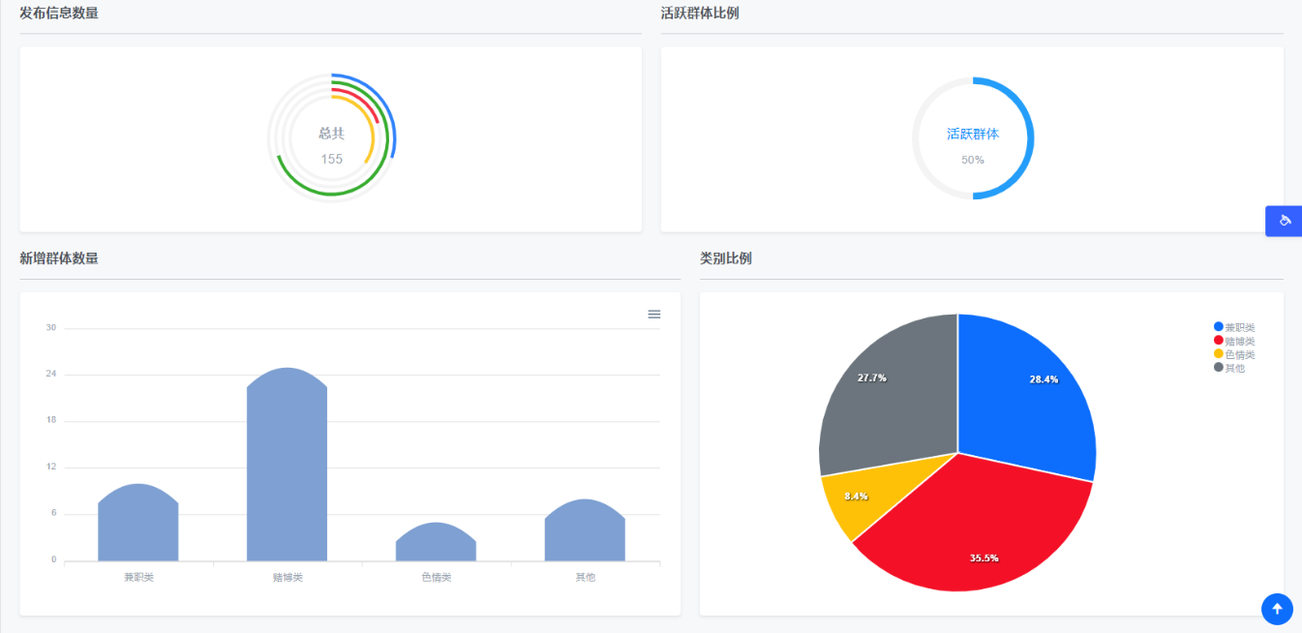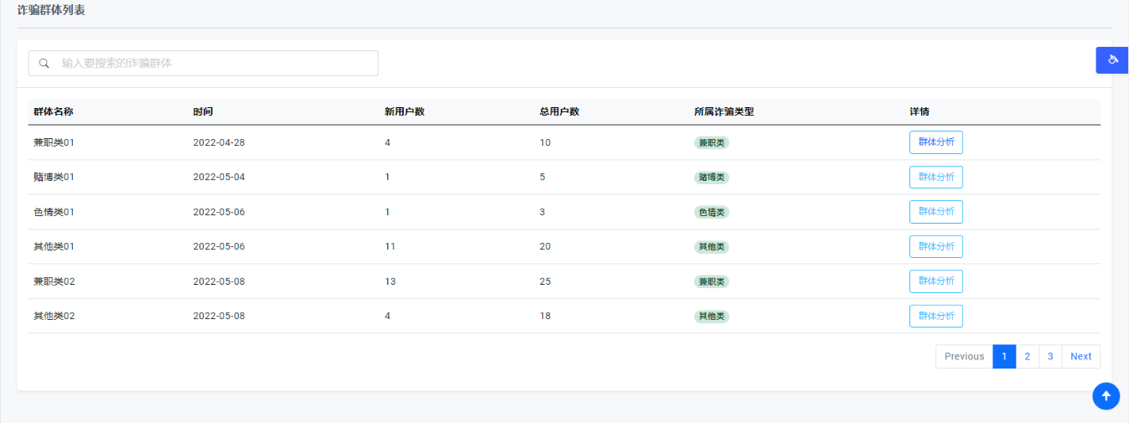

图 3‑36 诈骗群体统计页面

#### 诈骗群体分析

诈骗群体分析页面是对诈骗群体统计页面中数据进行分析之后得到的各类结论的整合。页面中的群体趋势图展示了系统监测到的诈骗群体每年发布诈骗信息数量的趋势，可以直观地看出每年诈骗活动的活跃程度；群体成员地域分布图展示了我们分析的该诈骗群体的诈骗成员的所在地，可以清晰地看出聚集情况；群体词云分析展示了该诈骗群体相关的词汇和诈骗“黑话”，方便根据关键词锁定诈骗群体；诈骗人员列表则显示了该诈骗群体中成员的详细信息，包括用户ID、IP所在地、账号注册时间、是否为活跃用户、所属诈骗类型，每个诈骗人员都可以点击“用户画像”按钮跳转到用户画像页面（如图 3‑35所示），查看个人账号的详细信息。

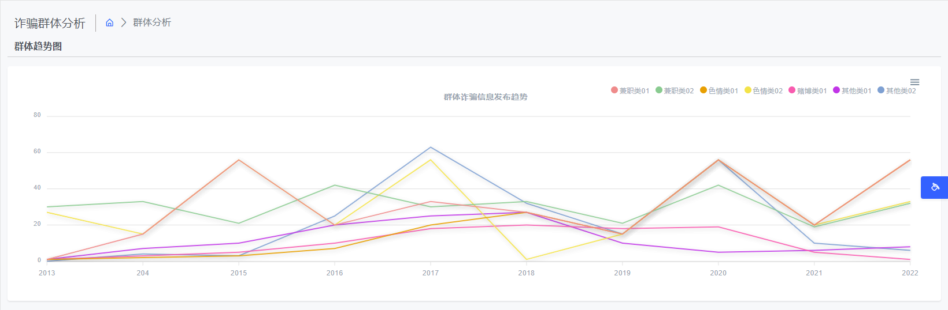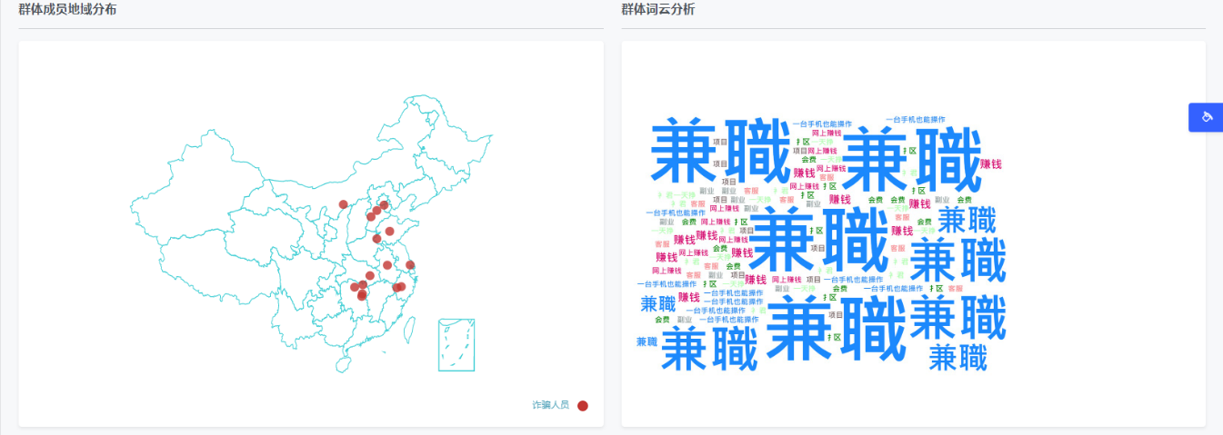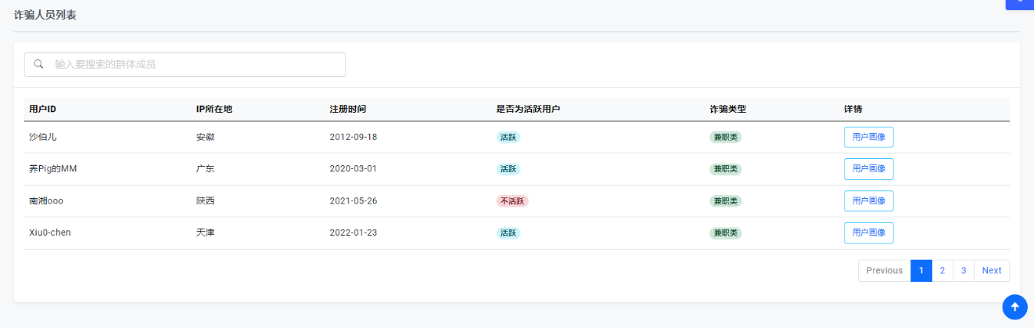

图 3‑37 诈骗群体分析页面

### 机器人情报挖掘

#### 对话列表

对话列表页面是机器人情报挖掘下的一个子页面，主要用于展示对话机器人已经成功建立联系的用户，方便随时查看对话情况。页面中首先展示了发现诈骗人员数量、发现诈骗网站数量、QQ机器人数量和微博机器人数量。又通过对话机器人列表以列表的形式展示了序号、用户名称、IP地址、平台、对话轮数、创建对话时间、操作等，点击操作中的“情报分析”按钮可以跳转到情报分析页面（如图 3‑39所示），查看机器人收集到的这个用户的具体情报以及分析。

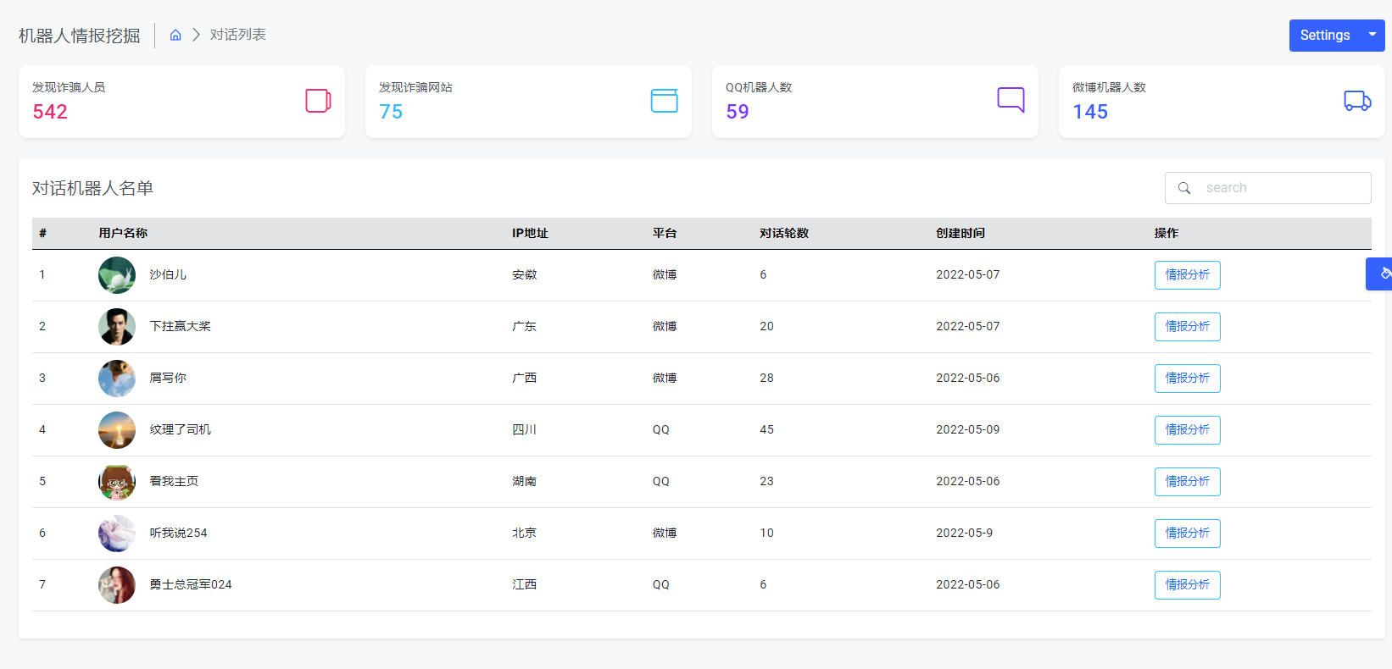

图 3‑38 对话列表页面

#### 情报分析

如图 3‑39所示，情报分析页面主要是对机器人等收集到的情报信息做一个分析和总结，以图表、数据的形式把分析结果呈现出来。该页面主要由用户资料、聊天记录、情报知识图、聊天关键词组成。其中，聊天记录还原了所有聊天时的场景，详细地记录了所有聊天内容；聊天关键词是从聊天记录中提取出的关键词；情报知识图则由聊天关键词生成。

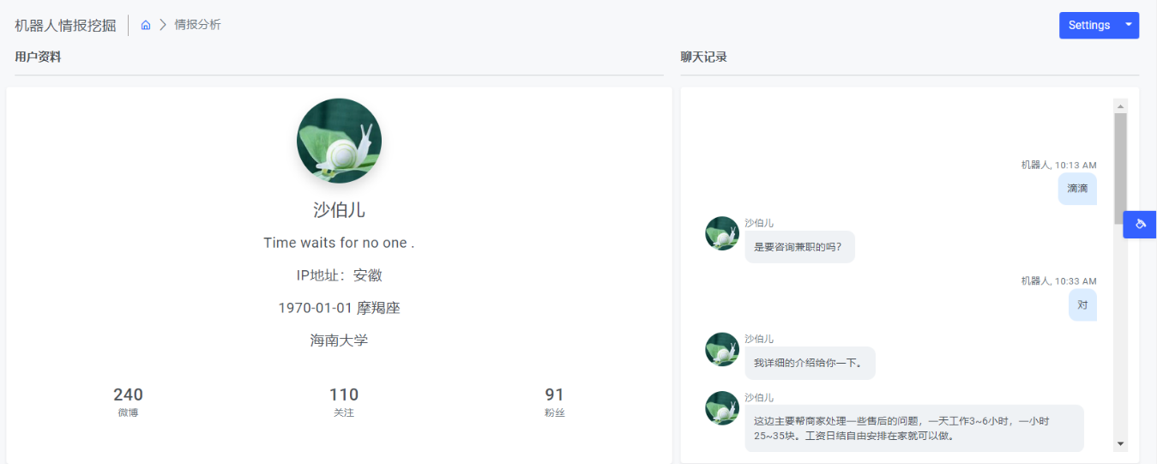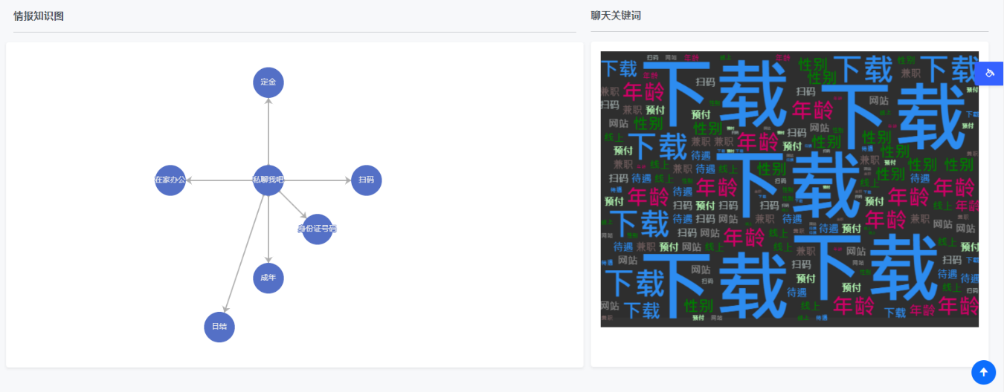

图 3‑39 情报分析页面

### 诈骗行为识别

#### 诈骗信息识别

进入诈骗信息识别页面，如图 3‑40所示，首先是一个文本框，用于输入要检测的文本内容。

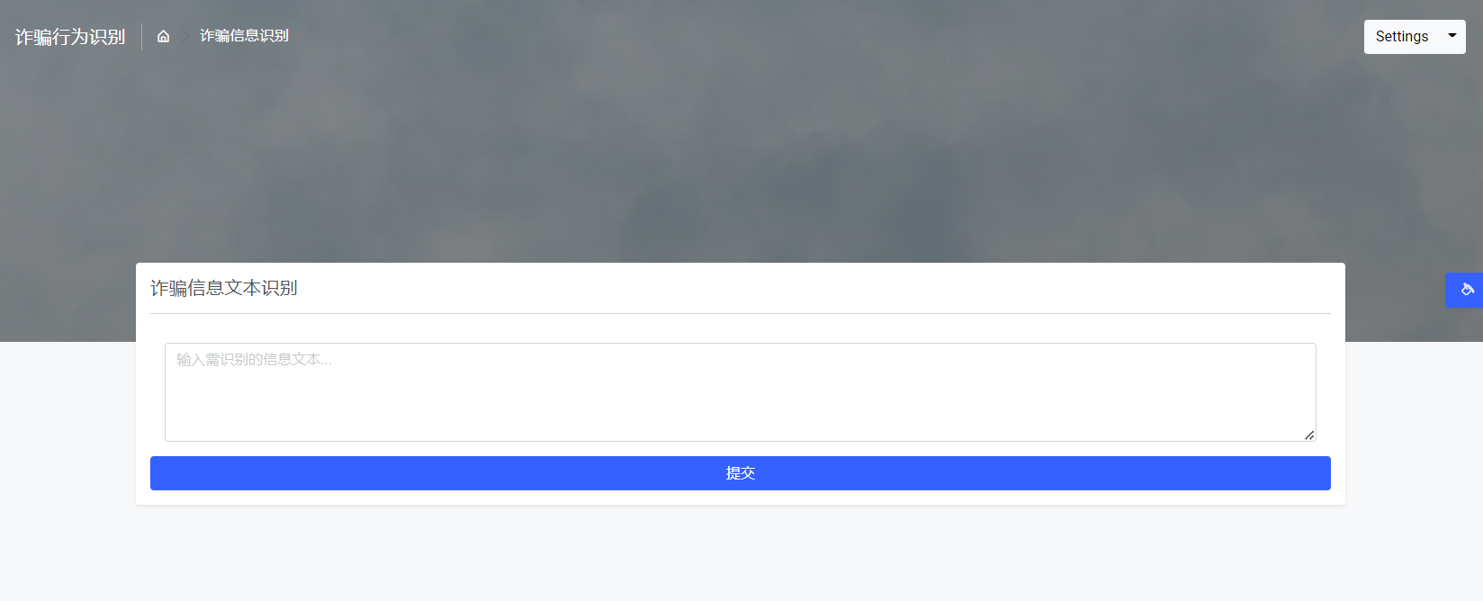

图 3‑40 诈骗信息文本识别输入框

输入完内容后，点击“提交”后跳转到信息识别结果页面（如图 3‑41所示）。识别结果中会显示该信息为诈骗信息的概率、该信息包含的诈骗关键词以及该信息所属的诈骗类型。

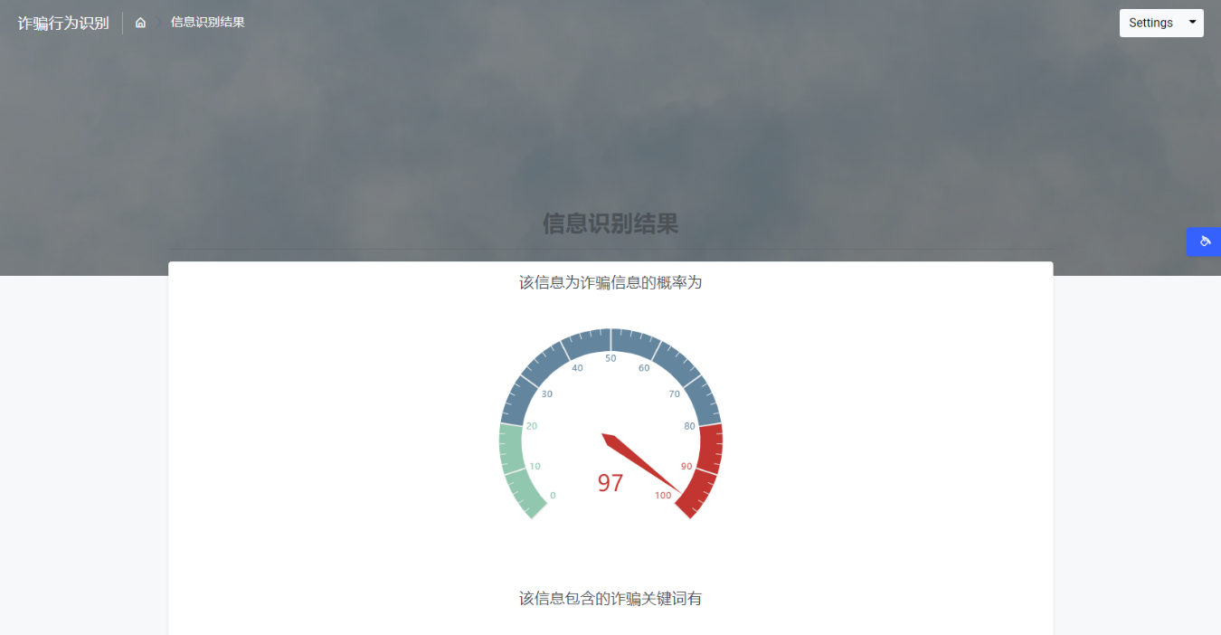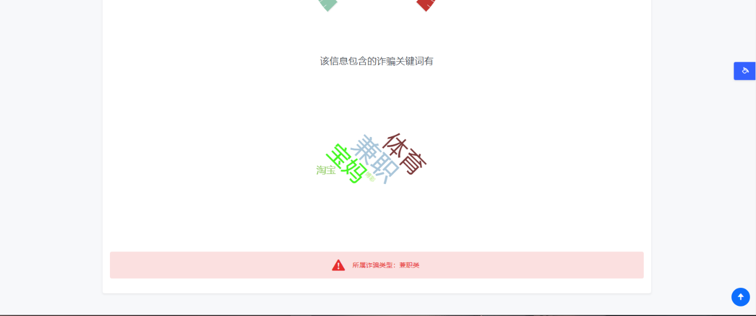

图 3‑41 诈骗信息识别结果

#### 诈骗人员识别

诈骗人员识别首页如图 3‑42所示，使用者需要在文本框中输入要检测的用户ID，系统会自动在收录的诈骗人员信息库中进行比对。

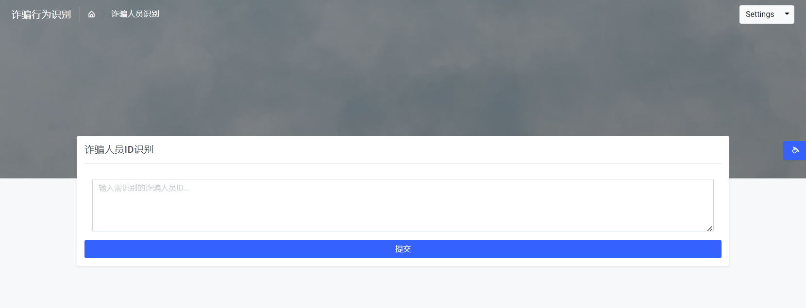

图 3‑42 诈骗人员ID识别输入框

点击“提交”后，跳转到人员识别结果页面（如图 3‑43所示）。识别结果中会显示该用户为诈骗用户的概率、该用户发布微博包含的诈骗关键词以及该用户发布过的诈骗信息的条数。

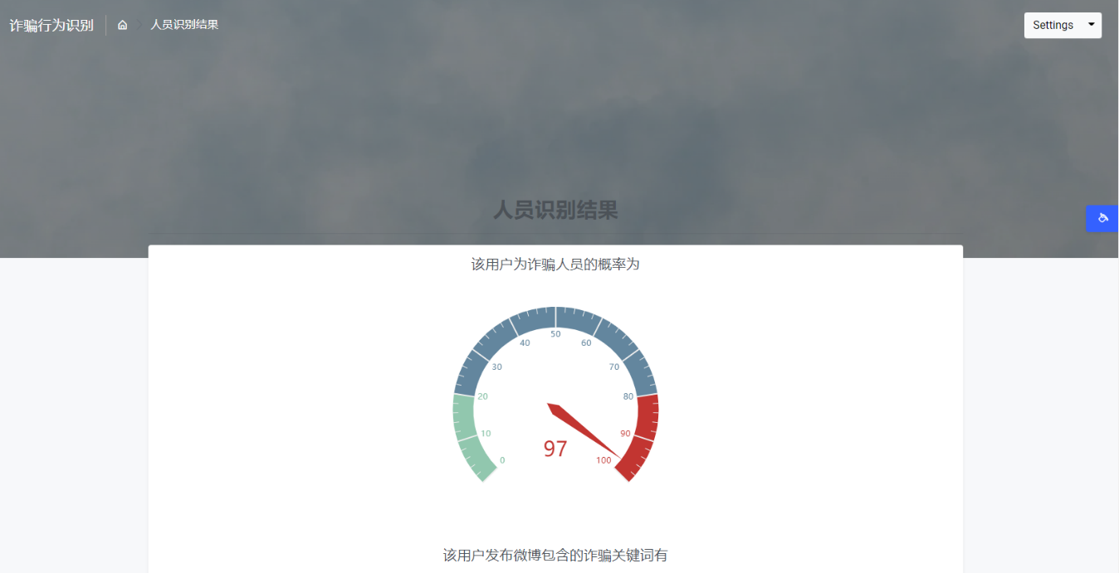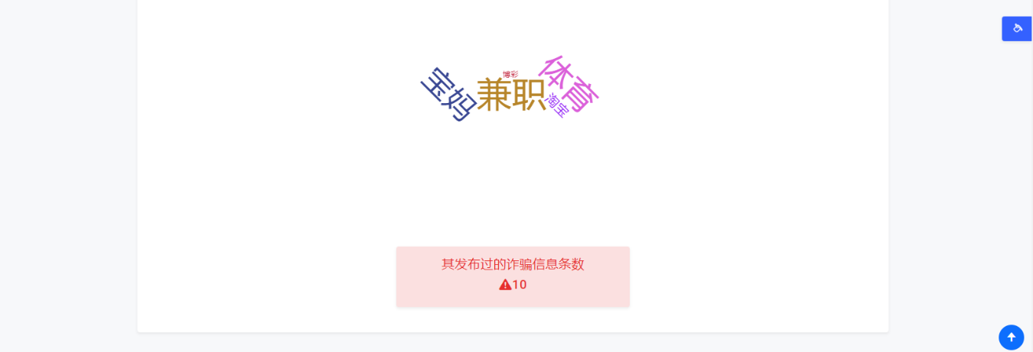

图 3‑43 诈骗人员识别结果

### 诈骗行为监测

#### 关键词监测

如图 3‑44所示，诈骗关键词监测页面主要用于显示近期诈骗关键词出现的趋势以及出现频率较高的前四个关键词。

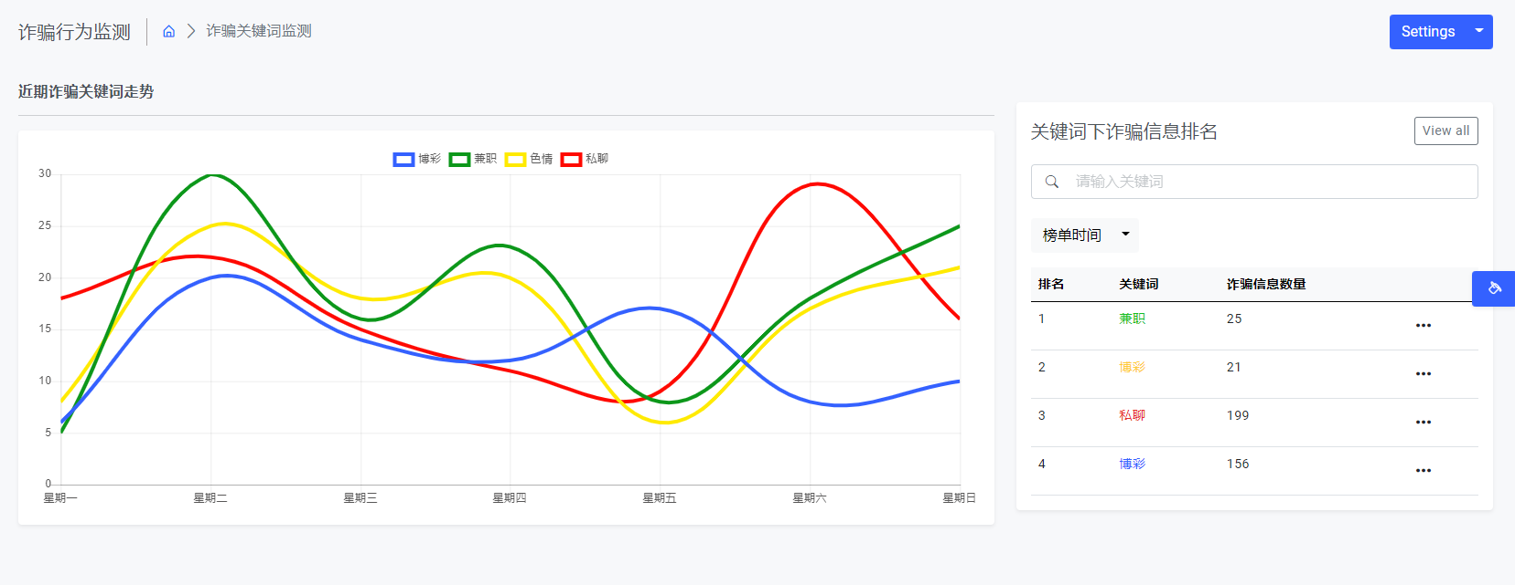

图 3‑44 诈骗关键词监测页面

#### 诈骗人员监测

如图 3‑45所示，诈骗人员监测页面由监测诈骗人员列表、近期诈骗人员活动走势构成。其中，监测诈骗人员列表用于展示正在受监测的诈骗人员的信息，包含用户ID、用户名称、IP属地、发布诈骗信息数量、用户活跃度、监测状态、操作等字段；近期诈骗人员活动走势则显示了本周内受监测的诈骗人员发布诈骗信息数量的趋势。

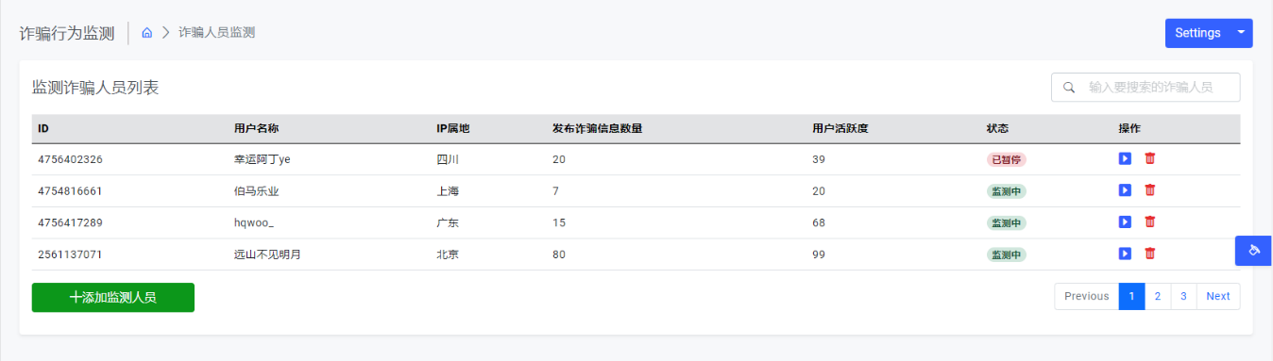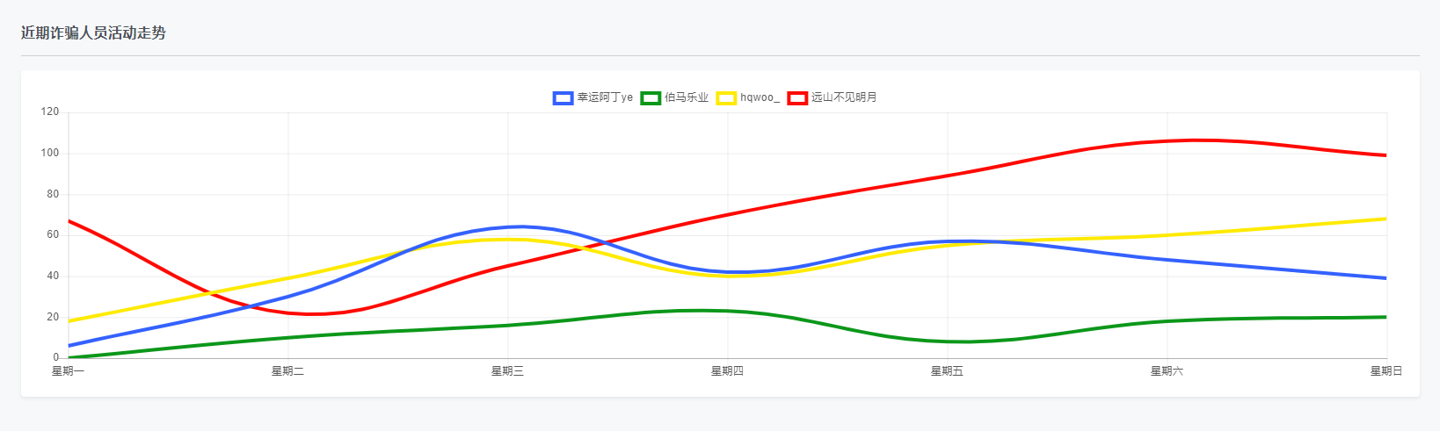

图 3‑45 诈骗人员监测页面

点击“添加监测人员”按钮，如图 3‑46所示，会弹出一个弹窗，用于添加要监测的人员。

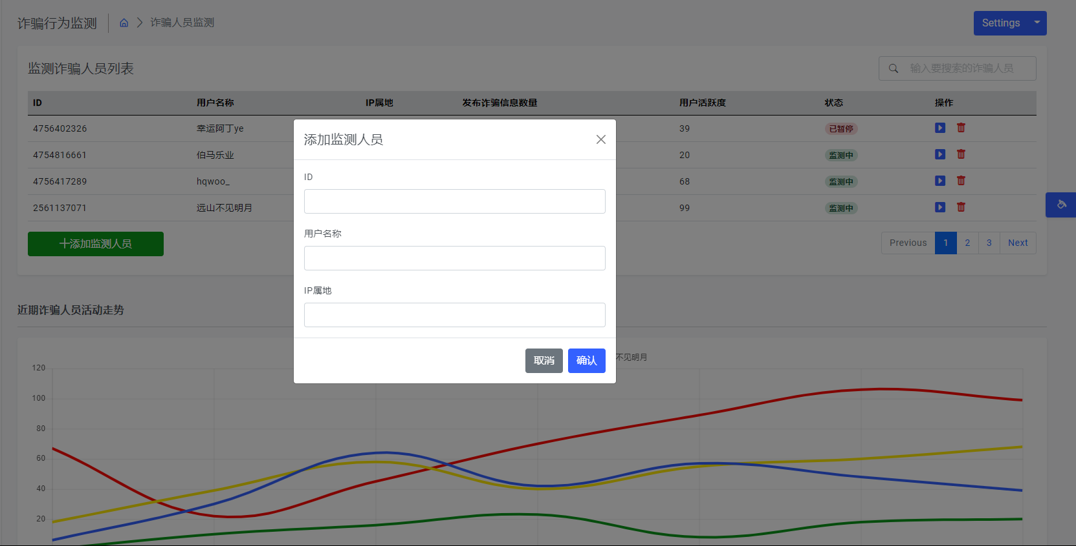

图 3‑46 添加监测人员

#### 诈骗群体监测

如图 3‑47所示，诈骗群体监测由监测诈骗群体列表和近期诈骗群体活动走势构成。其中，监测诈骗群体列表展示了受监测的诈骗群体的详细信息，有群体ID、群体名称、所属诈骗类型、发布诈骗信息数量、群体活跃度、受监测状态和操作等字段；近期诈骗群体活动走势则显示了各个诈骗群体本周内发布诈骗信息数量的趋势。

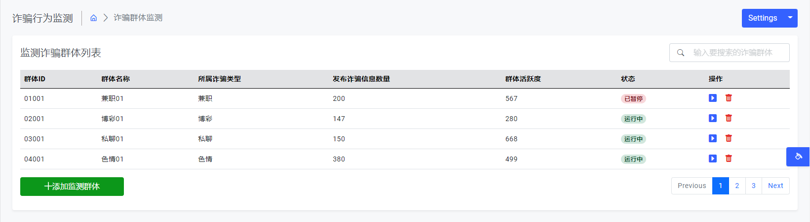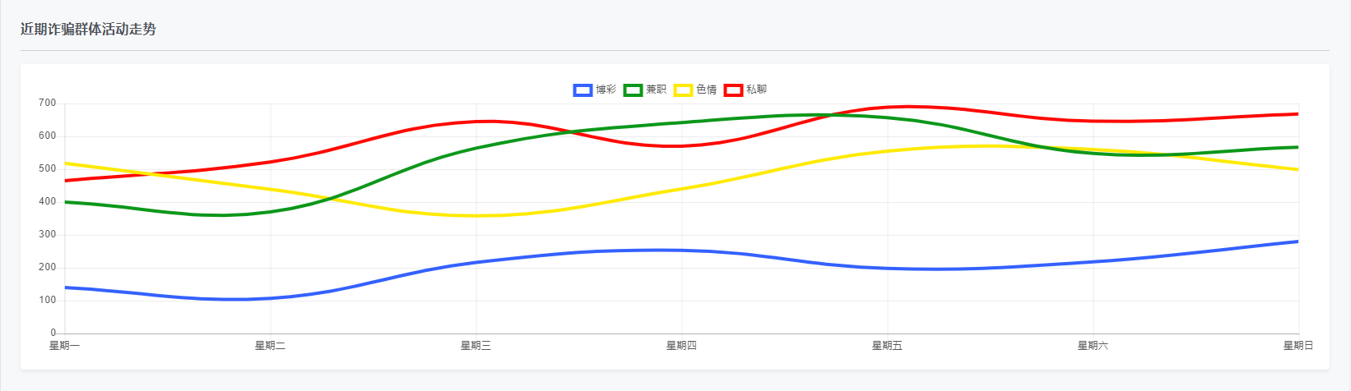

图 3‑47 诈骗群体监测页面

如所示，点击“添加监测群体”按钮，则会弹出一个弹窗用于添加要监测的群体。

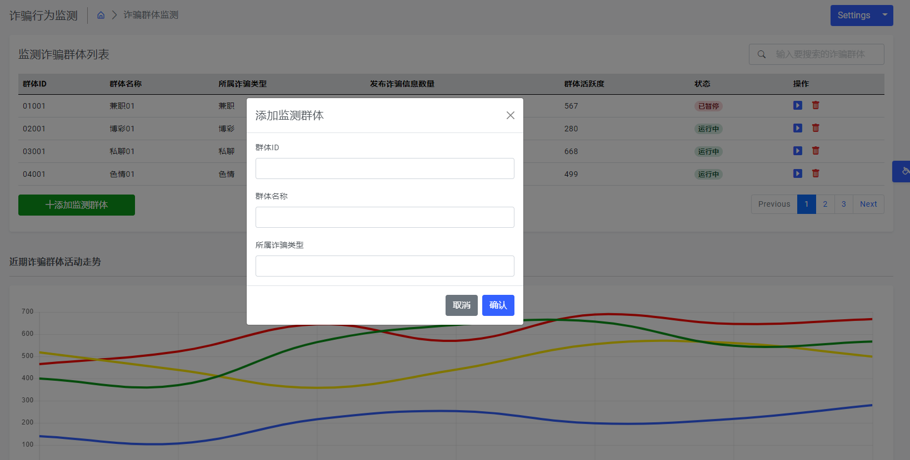

图 3‑48 添加监测群体

### 系统管理模块

#### 对话机器人管理

如图 3‑49所示，对话机器人管理页面显示了机器人总数、对话人员数、发现情报数。使用者可以从环形图中清楚地看到QQ和微博这两个平台发现情报的占比。机器人列表则显示了机器人的详细信息，包括ID、机器人名称、平台、运行状态、创建时间。

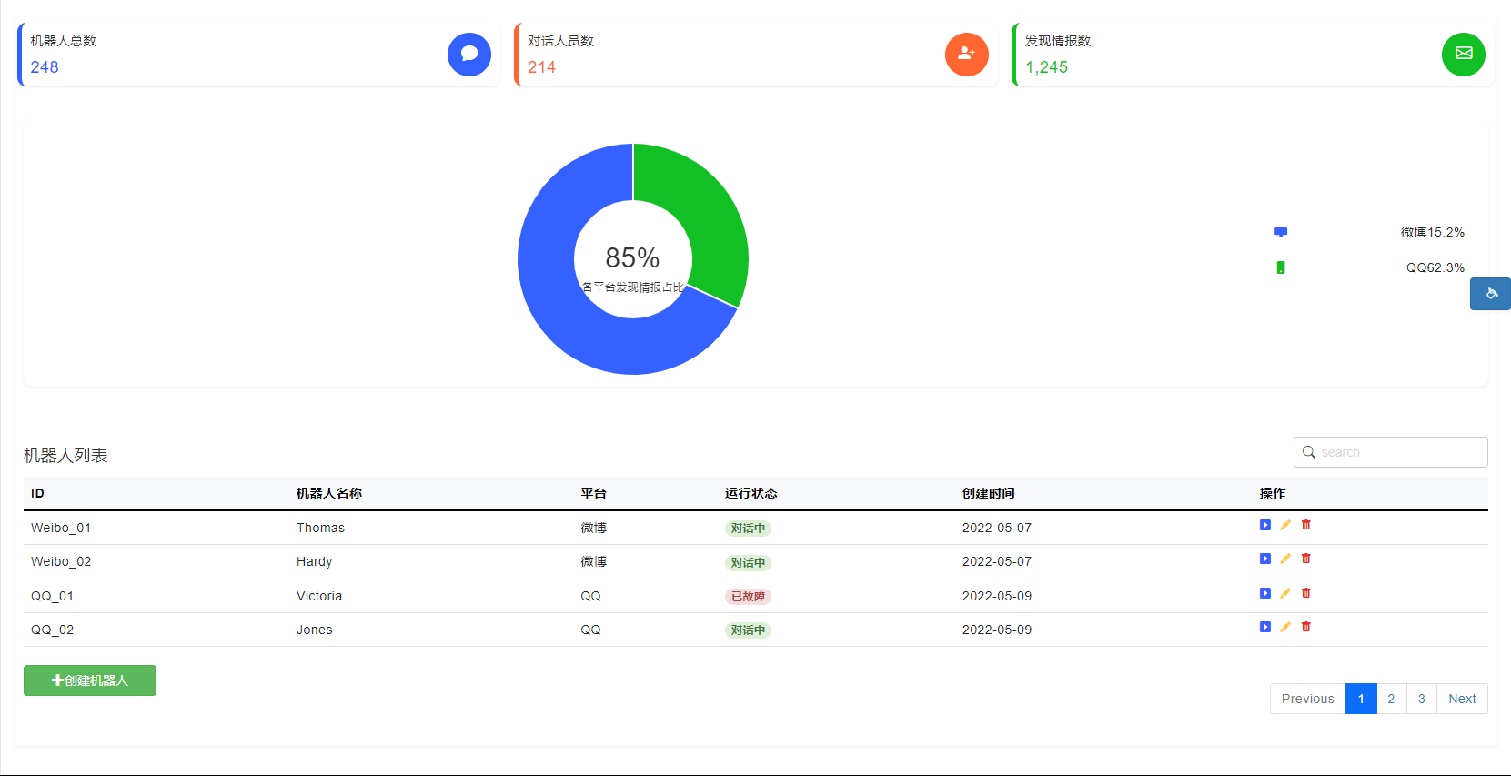

图 3‑49对话机器人管理页面

#### 爬虫管理

如图 3‑50所示，爬虫管理界面由项目列表、爬虫列表组成。项目列表显示了爬虫爬取的项目

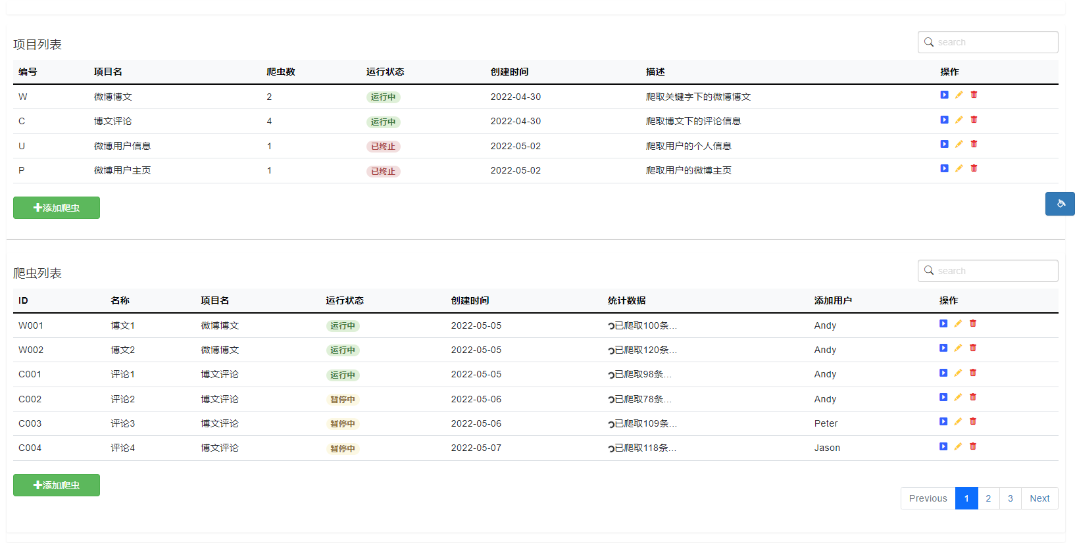

图 3‑50 爬虫管理页面

### 人员管理功能

#### 用户管理

如图 3‑51所示，用户管理界面用于管理使用本系统的用户账号，账号类型主要分为管理员和普通用户。管理员是指具有用户管理权限以及查看用户详细敏感信息的权限的用户，而普通用户只能查看数据大屏，不能管理用户，也不能查看用户详细敏感信息。用户管理列表由序号、姓名、权限、是否启用、操作等字段构成。其中，管理员可以修改账号的权限和是否启用。

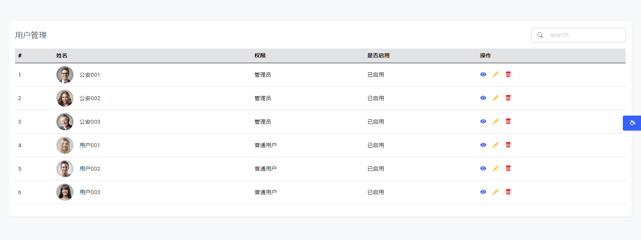

图 3‑51 用户管理

在操作字段中，点击第一个按钮，跳转到用户详细信息页面；点击第二个按钮，跳转到修改密码页面（如图 3‑52所示）。



图 3‑52 修改密码

如图 3‑53所示，第三个按钮用于删除用户，点击后，弹出弹窗提醒“是否删除？”，点击确定后（如图 3‑54所示），用户删除成功。

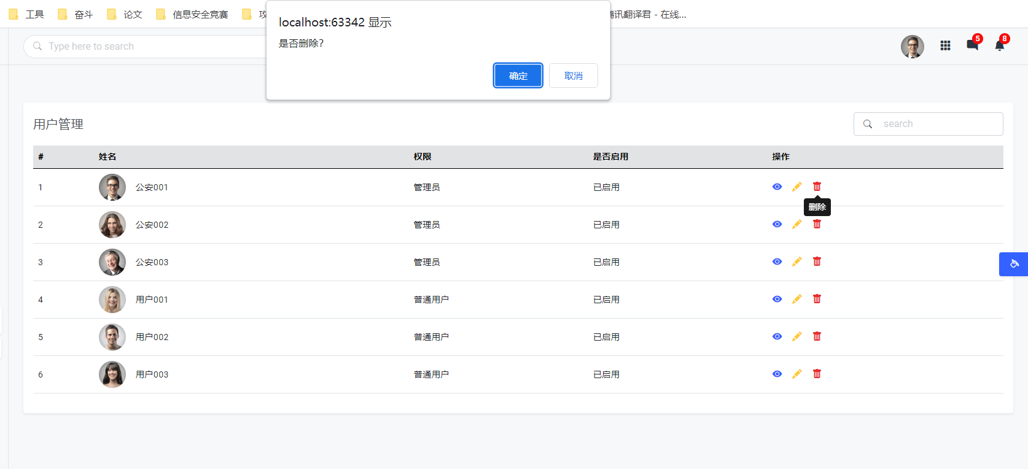

图 3‑53 弹窗确认是否删除用户

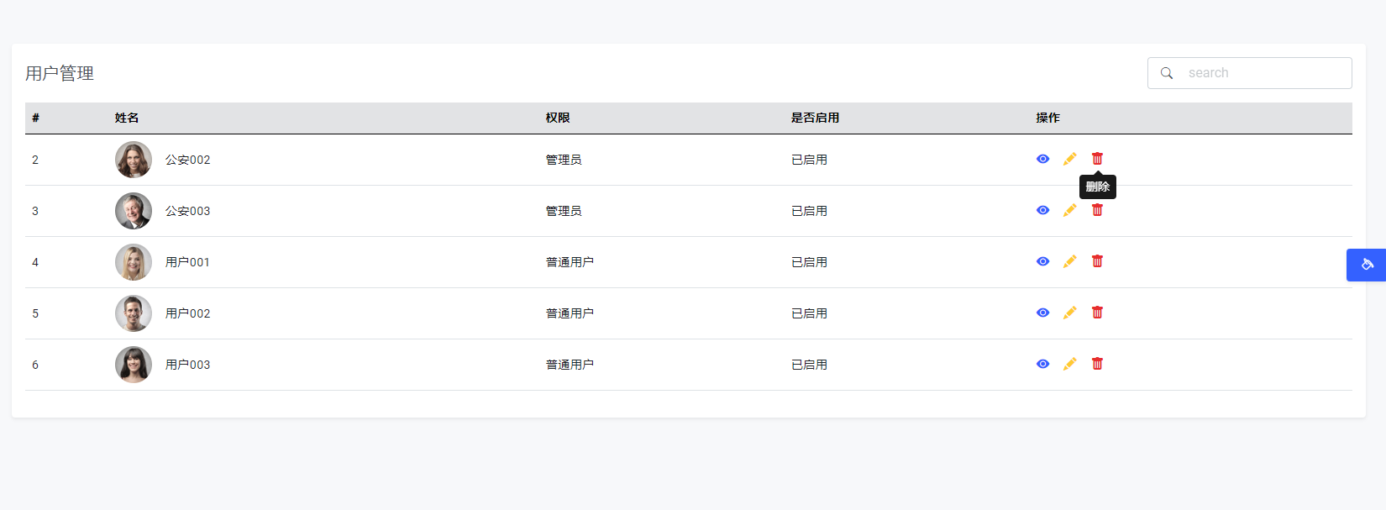

图 3‑54 删除用户成功

#### 修改信息

如图 3‑55所示，修改信息页面提供了个人信息更改的功能，用户可以在该界面修改自己的个人信息，包括用户名称、邮箱地址、姓、名、常住地址、城市、国家、邮政编码、联系电话和其他信息。

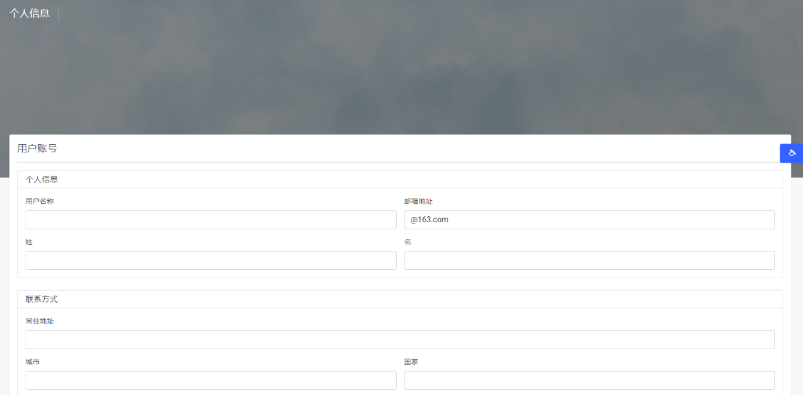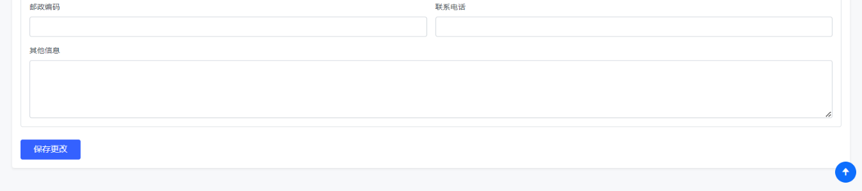

图 3‑55 修改信息页面

# 作品测试与分析

## 测试方案

**算法测试**部分，本章主要进行社交网络爬虫、诈骗信息检测模型、诈骗群体发现模型、多智能体对话机器人等算法的测试。

**功能测试**部分，本章主要针对本系统的web交互平台上的功能模块进行测试，主要有“可视化数据大屏”、“诈骗人员分析”、“诈骗群体分析”、“机器人情报挖掘”、“诈骗行为识别”、“诈骗行为检测”等模块。

安全测试部分：

本作品的测试均采用黑盒测试方法，将预先设置的正确结果和系统运行的结果进行对比，判定系统是否正确运行、是否达到预期目标。

## 测试环境

### 硬件环境

为了尽量模拟真实的使用环境，本系统测试环境将搭建在云服务器上，共计两台服务器，用于满足分布式爬虫等系统功能的需求，具体配置如表格 3所示：

表格 3 服务器配置

|  |  |  |
| --- | --- | --- |
|  | 硬件配置 | 信息 |
| 主服务器 | CPU | Intel(R) Core(TM) i9-10900 CPU @ 2.80GHz |
| 内存 | 64G |
| 硬盘 | 1T |
| 带宽 | 100Mbps |
| 副服务器 | CPU | Intel(R) Xeon(R) CPU E5-2682 v4 @ 2.50GHz |
| 内存 | 4G |
| 硬盘 | 100G |
| 带宽 | 10Mbps |

### 软件环境

|  |  |
| --- | --- |
| 环境 | 配置 |
| 操作系统 | Ubuntu 20.04.1 |
| 基本开发环境 | MySQL 5.7.3 |
| Neo4j 3.5.27 |
| Python 3.7.6 |
| 前后端主要开发环境 | Python 3.7.6 |
| MySQL 5.7.3 |
| PyMysql 0.9.3 |
| Flask 1.1.2 |
| Flask-SQLAlchemy 2.2.1 |
| ECharts 4.7.0 |
| JQuery 3.5.0 |
| BootStrap 4.3.1 |
| Layui 2.6.8 |
| 功能模块运行主要环境 | Pytorch 1.7.1 |
| pytorch-transformers 1.2.0 |
| numpy 1.19.2 |
| jieba 0.42.1 |
| requests 2.23.0 |
| scrapy 2.6.1 |
| rasa 2.6.2 |
| tensorflow 2.1.0 |
| keras 2.4.2 |

## 算法测试

### 网络爬虫算法测试

信息采集模块在整个信息监测和预警系统中处于关键的位置，为后续的检测步骤提供数据源和分析的原始材料，并从中发现疑似的诈骗人员。根据项目需求，网络爬虫需要满足根据关键词爬取微博博文及其评论、爬取疑似诈骗人员的微博主页和用户信息，下面分别对网络爬虫采集信息的有效性和稳定性进行测试：

1. 测试爬虫的有效性

该部分主要测试Scrapy爬虫能否有效爬取微博博文信息、评论信息、用户

微博主页、个人信息等关键信息，测试方案如表 3- 1所示：

|  |  |
| --- | --- |
| 测试名称 | 爬虫提取微博关键信息测试 |
| 测试目标 | 以微博为测试对象，爬虫运行时间为10分钟，测试所采集的微博信息是否包含关键词，评论信息是否为爬取微博下的评论信息；是否能准确爬取用户的个人信息和微博主页 |
| 测试模块 | 信息采集模块 |
| 测试方法 | 将爬虫运行10分钟，在数据库中观察测试结果 |
| 完成标准 | 按照测试方案进行测试，记录测试结果，各类信息均能正确获取 |

表 3- 1 信息采集模块有效性测试

该部分的测试结果如下：运行Scrapy爬虫，设置爬虫关键词为诈骗关键词“兼职”，运行10分钟后，在后台MySQL数据库中观察采集结果：

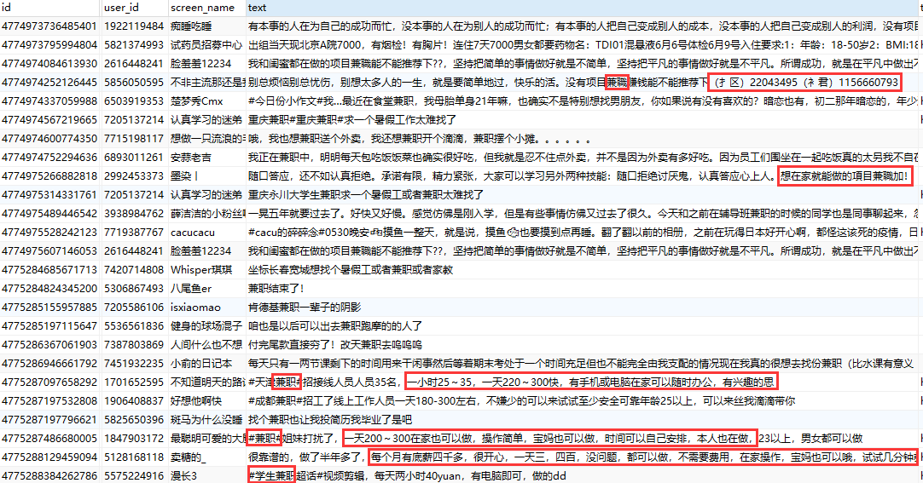

图 3- 1 微博信息采集结果

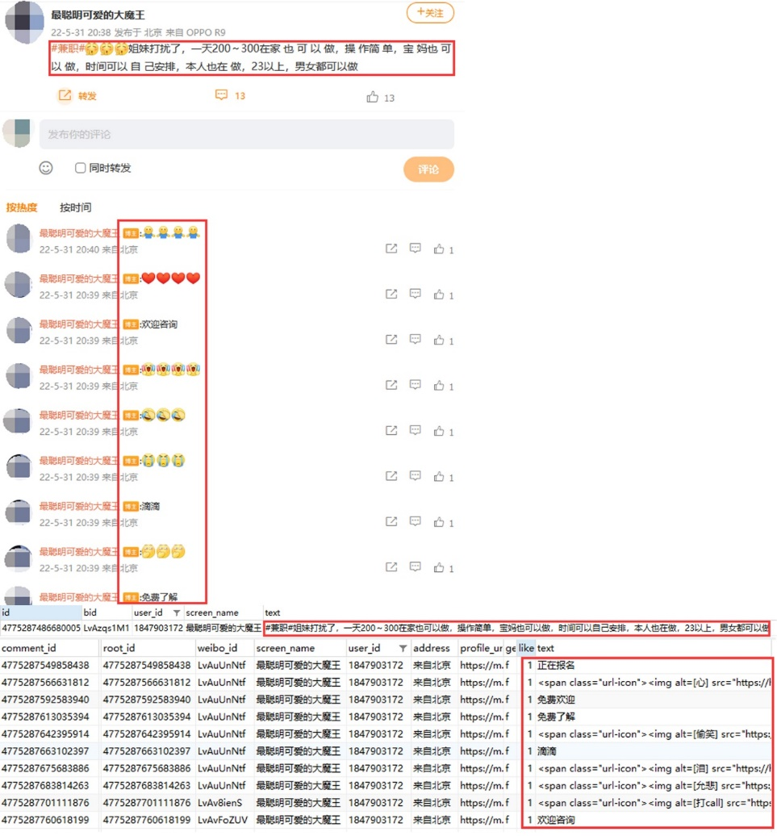

图 3- 2 微博博文和评论信息的正确性

运行Scrapy爬虫，爬取疑似诈骗人员的微博主页和用户信息，查看爬取的信息是否正确：

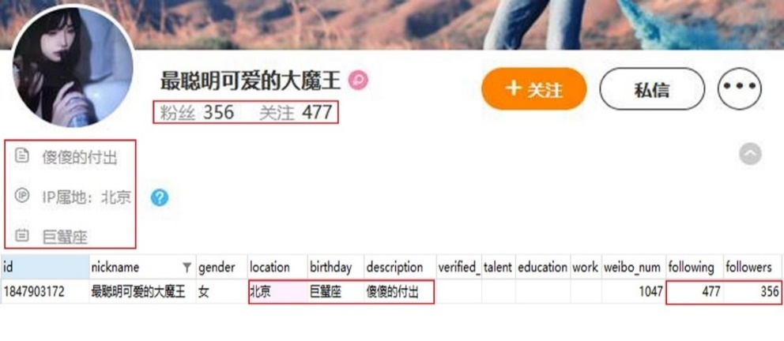

图 3- 3 微博用户信息的正确性

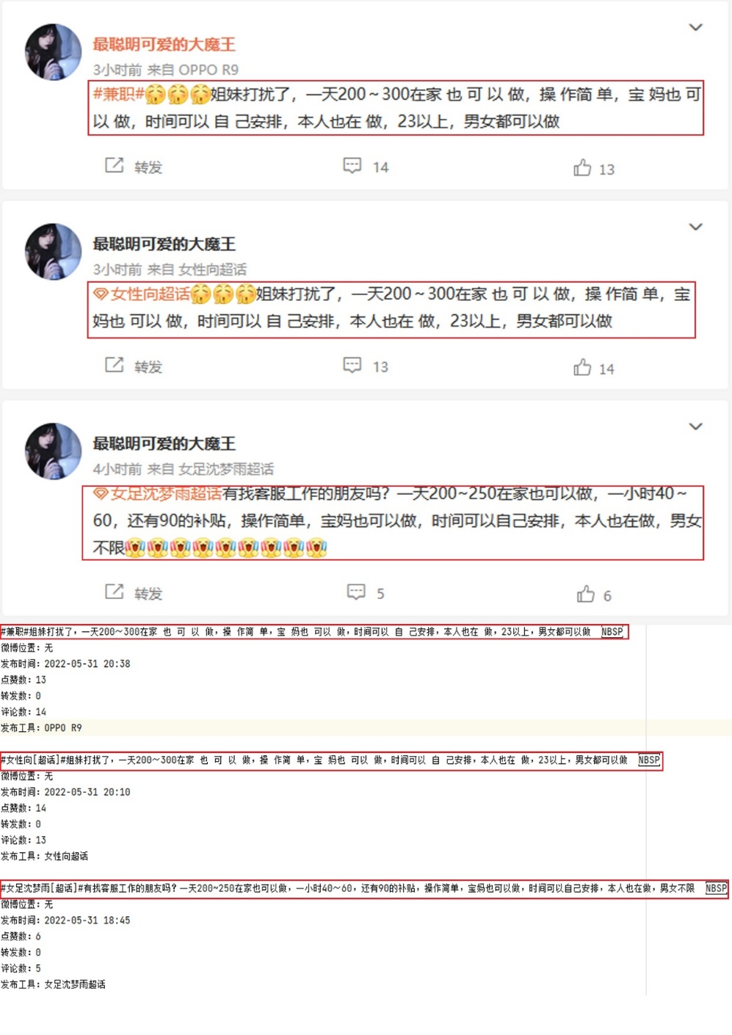

图 3- 4 用户微博主页信息的正确性

1. 测试爬虫的稳定性

该板块对信息采集模块的稳定性进行测试，具体包括信息采集长时间运行

是否出现卡死、是否设置了网络故障的异常处理、是否设置了信息提取失败的异常处理、是否设置数据库写入失败的异常处理等等。测试方案如表 3- 2所示

|  |  |
| --- | --- |
| 测试名称 | 爬虫提取信息的稳定性 |
| 测试目标 | 通过运行爬虫，测试该爬虫在长时间运行、网络故障、信息提取失败、数据库写入失败等情况下的稳定性和异常处理机制是否健全 |
| 测试模块 | 信息采集模块 |
| 测试方法 | 通过让爬虫长时间运行以及设置特定的异常情况如网络异常、采集字段为空的信息、数据库异常等，检测爬虫在应对各种异常情况时的稳定性与及健全性 |
| 完成标准 | 按照测试方案进行测试，依次观察爬虫在应对各种异常情况时是否能正常应对，均反应正常则通过测试 |

表 3- 2 信息采集模块稳定性测试方案

该部分的测试结果如下表 3- 3所示。

|  |  |  |  |  |
| --- | --- | --- | --- | --- |
| 测试项目 | A级 | B级 | C级 | D级 |
| 爬虫长时间运行 | √ |  |  |  |
| 爬虫运行时出现网络故障 | √ |  |  |  |
| 爬虫运行时出现爬取内容为空的情况 | √ |  |  |  |
| 数据库信息写入失败 | √ |  |  |  |

表 3- 3 爬虫稳定性测试结果

### 诈骗信息检测模型测试

诈骗信息模型本质上是文本分类模型，故本次测试首先将本作品使用的模型和目前文本分类模型进行对比，然后将本作品的实验结果与现有的研究成果做对比，说明本作品方法的优越性。

#### 实验数据及评价指标

通过观察和分析，我们根据关键词从微博平台爬取出现诈骗信息概率较大的微博和评论信息，共采集150312条数据，我们对其中30154条微博和评论信息进行标注，其中包含4,080诈骗信息，具体数据如表格 4所示。

表格 4 诈骗信息检测数据集信息

|  |  |  |  |  |  |  |
| --- | --- | --- | --- | --- | --- | --- |
| 未标注数据 | 标注数据 | 正常信息 | 兼职诈骗 | 色情诈骗 | 博彩诈骗 | 其他诈骗 |
| 120,158 | 30154 | 26074 | 2816 | 364 | 658 | 242 |

为了方便计算和统计，我们汇总计算各类诈骗信息的检测性能，采用准确率（Accuracy）、精确率（Precision）、召回率（Recall）以及调和平均数F1值（F1-score）作为模型性能的评价标准。引入混淆矩阵计算这些指标，真阳性(TP)是被正确检测到的诈骗信息的数量，假阴性(FN)是被错误检测到的诈骗信息的数量，假阳性(FP)是错误检测到的正常信息的数量，真阴性(TN)是正确检测到的正常信息的数量。然后，准确性、查全率、精确度和F1-分数可以定义如下：

$$Accuracy=\frac{|TP+TN|}{|TP+TN+FP+FN|}$$

$$Precison=\frac{|TP|}{|TP+FP|}$$

$$Recall=\frac{|TP|}{|TP+FN|}$$

$$F1-score=\frac{2×Precison×Recall}{Precison+Recall}$$

#### 对比实验

我们选择主流的文本分类模型作为对照

### 诈骗群体发现测试

### 对话机器人测试

多智能体对话机器人的NLU算法测试介绍如表格 5所示。

表格 5 智能对话NLU算法测试

|  |  |
| --- | --- |
| 测试名称 | 对话NLU算法测试 |
| 测试目标 | 测试意图识别效果与实体识别算法 |
| 测试时间 | 2022年6月1日 |
| 测试方法 | 训练意图识别和实体识别模型，观察算法准确率，并输入对话查看NLU分析结果是否正确。 |
| 完成标准 | 意图识别和实体识别准确率能达到较高水平，并且能够正确输出一段文本的NLU分析结果。 |

输入rasa train nlu对预料数据进行NLU训练，如图 4‑1所示，意图识别训练结果准确率达到90%。



图 4‑1意图分类模型训练结果

用句子“方便提供一下您的身份证吗”进行效果测试，NLU 测试结果如图 4‑2所示。NLU模块会给出概率最高的意图，同时提取句子中的实体。

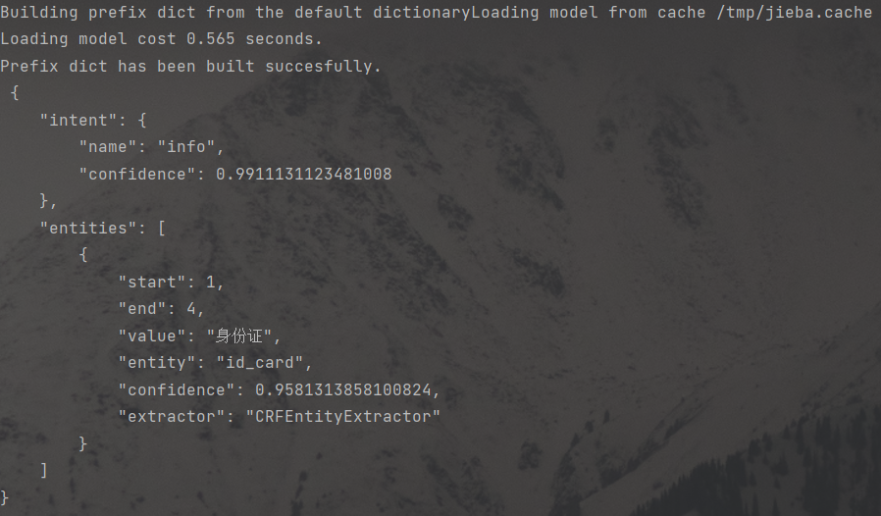

图 4‑2测试NLU分析结果

多智能体对话机器人的对话策略生成算法测试介绍如表 3- 16 所示。

|  |  |
| --- | --- |
| 测试名称 | 对话策略生成算法测试 |
| 测试目标 | 测试对话管理模块功能 |
| 测试时间 | 2022年6月1日 |
| 测试方法 | 输入批量的实际聊天中的语句，返回意图，对比返回的意图是否符合实际的意图；与真实诈骗者进行对话，判断对话过程与内容的质量以及有效性。 |
| 完成标准 | 按照测试方案进行测试，意图判别的准确率在测试集上的表现高于百分之九十；对话过程能够有效进行并完成扩线效果。 |

基于强化学习的智能对话机器人的对话策略生成算法，经过300轮训练，机器人代理，诈骗者代理和系统全局的奖励学习曲线如图 4‑3所示。

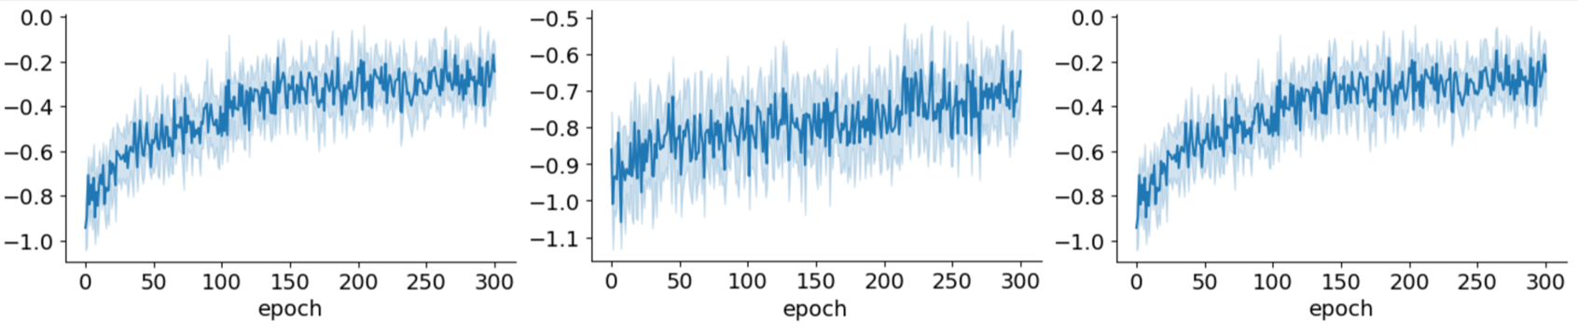

图 4‑3训练300轮：机器人(左)、诈骗者(中)、全局(右)的奖励学习曲线

下图 4‑4是智能对话机器人与诈骗人员的真实多轮对话记录，可以看到对话流畅完整，成功获取到诈骗者诈骗的手段和方式。

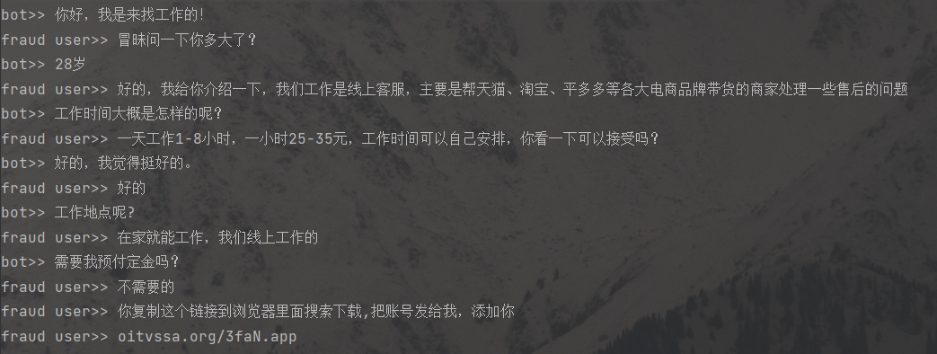

图 4‑4智能对话机器人和诈骗者的真实对话记录

## 功能测试

## 安全测试

# 创新性分析

本作品立足于打击社交网络诈骗，从相关部门的实际需求出发，将高性能分布式爬虫、社交网络诈骗信息识别、群体发现、对话机器人、影响力传播模型构建等技术有机融合，创新性地设计了**「基于多智能体的社交网络诈骗信息主动监测和预警系统」。**以下是本作品的几大创新点：

**（1）首个立足打击社交网络诈骗，为国家执法机关提供技术支撑的社交网络诈骗信息监测和预警系统。**我们的系统通过社交网络诈骗信息识别、诈骗群体发现、诈骗预警情报、诈骗态势感知等功能，助力国家相关部门实时监控社交网络诈骗信息的动向，及时切断诈骗信息传播途径、打击诈骗个人和团伙，改善当前社交网络诈骗信息横行的态势。

**（2）对诈骗信息检测采用数据增强的半监督算法，有效利用数据的同时，能够应对诈骗手段的快速改变**。社交网络存在大量数据，传统方法只选择了某一时间段的小部分数据进行利用。有监督学习，需要耗费大量的人力、金钱以及时间，**不利于系统的快速迭代**。如今社交网络上的诈骗手段层出不穷，新的诈骗方式不断涌现，因此，单独使用某段时间的少量数据进行有监督训练对多样的诈骗信息内容缺乏判断能力。在这一问题上，我们创新性地使用Tmix数据增强的半监督算法，能够有效利用数据，实验表明在同一数据集下效果优于有监督方法。

**（3）采用智能对话机器人主动获取诈骗信息情报。**单独使用网络爬虫获取诈骗信息情报的方式较为浅显，我们创新性地引入对话机器人，在问题驱动式对话机的引导下，以主动的方式与可疑用户进行一对一交流，从而帮助我们获得更多、更深层次的诈骗情报，有助于诈骗信息检测和诈骗情报预警。

# 参考文献

1. https://new.qq.com/omn/20220219/20220219A07MV300.html [↑](#footnote-ref-1)
2. https://weibo.com/ttarticle/p/show?id=2309404684533525250155&sudaref=www.baidu.com [↑](#footnote-ref-2)
3. 腾讯110 《2020年网络诈骗治理报告》 [↑](#footnote-ref-3)
4. 杀猪盘是指利用网络交友，通过培养感情建立信任，再通过投资理财诈骗敛财的情感类诈骗 [↑](#footnote-ref-4)
5. 杀鸡盘是指通过发布虚假兼职、刷单广告，搭配一系列建立信任的套路，骗取兼职者钱财的诈骗 [↑](#footnote-ref-5)
6. 最高人民检察院“网上发布厅” [↑](#footnote-ref-6)
7. https://zhidao.baidu.com/question/1761104765951479588.html [↑](#footnote-ref-7)
8. 微博《2020用户发展报告》 [↑](#footnote-ref-8)
9. Carlos Castillo, Marcelo Mendoza, and Barbara Poblete. 2011. Information credibility on twitter. In Proceedings of the 20th international conference on World wide web. ACM, 675–684. [↑](#endnote-ref-1)
10. Vahed Qazvinian, Emily Rosengren, Dragomir R Radev, and Qiaozhu Mei. 2011. Rumor has it: Identifying misinformation in microblogs. In Proceedings of the Conference on Empirical Methods in Natural Language Processing. Association for Computational Linguistics, 1589–1599. [↑](#endnote-ref-2)
11. Sejeong Kwon, Meeyoung Cha, Kyomin Jung, Wei Chen, and Yajun Wang. 2013. Prominent features of rumor propagation in online social media. In 2013 IEEE 13th International Conference on Data Mining. IEEE, 1103–1108. [↑](#endnote-ref-3)
12. Verónica Pérez-Rosas, Bennett Kleinberg, Alexandra Lefevre, and Rada Mihalcea. 2017. Automatic detection of fake news. arXiv preprint arXiv:1708.07104 (2017). [↑](#endnote-ref-4)
13. Hannah Rashkin, Eunsol Choi, Jin Yea Jang, Svitlana Volkova, and Yejin Choi. 2017. Truth of varying shades: Analyzing language in fake news and political fact-checking. In Proceedings of the 2017 Conference on Empirical Methods in Natural Language Processing. 2931–2937. [↑](#endnote-ref-5)
14. Martin Potthast, Johannes Kiesel, Kevin Reinartz, Janek Bevendorff, and Benno Stein. 2017. A stylometric inquiry into hyperpartisan and fake news. arXiv preprint arXiv:1702.05638 (2017). [↑](#endnote-ref-6)
15. Xia Hu, Jiliang Tang, Huiji Gao, and Huan Liu. 2014. Social spammer detection with sentiment information. In 2014IEEE International Conference on Data Mining. IEEE, 180–189. [↑](#endnote-ref-7)
16. Jun Ito, Jing Song, Hiroyuki Toda, Yoshimasa Koike, and Satoshi Oyama. 2015. Assessment of tweet credibility with LDA features. In Proceedings of the 24th International Conference on World Wide Web. ACM, 953–958. [↑](#endnote-ref-8)
17. Kai Shu, Suhang Wang, and Huan Liu. 2018. Understanding user profiles on social media for fake news detection. In 2018 IEEE Conference on Multimedia Information Processing and Retrieval (MIPR). IEEE, 430–435. [↑](#endnote-ref-9)
18. Andrew Guess, Jonathan Nagler, and Joshua Tucker. 2019. Less than you think: Prevalence and predictors of fake news dissemination on Facebook. Science advances 5, 1 (2019), eaau4586. [↑](#endnote-ref-10)
19. Yunfei Long, Qin Lu, Rong Xiang, Minglei Li, and Chu-Ren Huang. 2017. Fake news detection through multiperspective speaker profiles. In Proceedings of the Eighth International Joint Conference on Natural Language Processing(Volume 2: Short Papers). 252–256. [↑](#endnote-ref-11)
20. Eugenio Tacchini, Gabriele Ballarin, Marco L Della Vedova, Stefano Moret, and Luca de Alfaro. 2017. Some like it hoax: Automated fake news detection in social networks. arXiv preprint arXiv:1704.07506 (2017). [↑](#endnote-ref-12)
21. Jooyeon Kim, Dongkwan Kim, and Alice Oh. 2019. Homogeneity-Based Transmissive Process to Model True and False News in Social Networks. In Proceedings of the Twelfth ACM International Conference on Web Search and Data Mining. ACM, 348–356. [↑](#endnote-ref-13)
22. Ke Wu, Song Yang, and Kenny Q Zhu. 2015. False rumors detection on sina weibo by propagation structures. In 2015 IEEE 31st international conference on data engineering. IEEE, 651–662. [↑](#endnote-ref-14)
23. Jing Ma, Wei Gao, Zhongyu Wei, Yueming Lu, and Kam-Fai Wong. 2015. Detect rumors using time series of social context information on microblogging websites. In Proceedings of the 24th ACM International on Conference on Information and Knowledge Management. ACM, 1751–1754 [↑](#endnote-ref-15)
24. Yang Liu and Songhua Xu. 2016. Detecting rumors through modeling information propagation networks in a social media environment. IEEE Transactions on computational social systems 3, 2 (2016), 46–62. [↑](#endnote-ref-16)
25. Jing Ma, Wei Gao, and Kam-Fai Wong. 2017. Detect rumors in microblog posts using propagation structure via kernel learning. In Proceedings of the 55th Annual Meeting of the Association for Computational Linguistics (Volume 1: Long Papers). 708–717. [↑](#endnote-ref-17)
26. Manish Gupta, Peixiang Zhao, and Jiawei Han. 2012. Evaluating event credibility on twitter. In Proceedings of the 2012 SIAM International Conference on Data Mining. SIAM, 153–164. [↑](#endnote-ref-18)
27. Zhiwei Jin, Juan Cao, Yu-Gang Jiang, and Yongdong Zhang. 2014. News credibility evaluation on microblog with a hierarchical propagation model. In 2014 IEEE International Conference on Data Mining. IEEE, 230–239. [↑](#endnote-ref-19)
28. Marco L Della Vedova, Eugenio Tacchini, Stefano Moret, Gabriele Ballarin, Massimo DiPierro, and Luca de Alfaro. 2018. Automatic online fake news detection combining content and social signals. In 2018 22nd Conference of Open Innovations Association (FRUCT). IEEE, 272–279. [↑](#endnote-ref-20)
29. Svitlana Volkova and Jin Yea Jang. 2018. Misleading or falsification: Inferring deceptive strategies and types in online news and social media. In Companion of the The Web Conference 2018 on The Web Conference 2018. International World Wide Web Conferences Steering Committee, 575–583. [↑](#endnote-ref-21)
30. Kai Shu, Suhang Wang, and Huan Liu. 2019. Beyond news contents: The role of social context for fake news detection. In Proceedings of the Twelfth ACM International Conference on Web Search and Data Mining. ACM, 312–320. [↑](#endnote-ref-22)
31. Xavier Glorot and Yoshua Bengio. 2010. Understanding the difficulty of training deep feedforward neural networks. In Proceedings of the thirteenth international conference on artificial intelligence and statistics. 249–256. [↑](#endnote-ref-23)
32. 李宏平. 采用模糊k-core多粒度分解机制的高效社区发现方法研究[D].重庆邮电大学,2021.DOI:10.27675/d.cnki.gcydx.2021.001209. [↑](#endnote-ref-24)
33. ]蔡彪,庹先国,桑强,杨开学,柳丽召.复杂网络中基于三角环吸引子的社区检测[J].计算机工程,2016,42(09):197-201. [↑](#endnote-ref-25)
34. Cherifi H., Palla G., Szymanski B. K., et al. On community structure in complex networks: challenges and opportunities[J]J. Applied Network Science, 2019,4(1): 1-35. [↑](#endnote-ref-26)
35. Peel L.，Larremore D. B.,Clauset A.The ground truth about metadata and community detection in networks[J]. Science advances, 2017,3(5): e1602548. [↑](#endnote-ref-27)
36. Shin K., Eliassi-Rad T., Faloutsos C.Patterns and anomalies in k-cores of real-world graphs with applications[J]. Knowledge & Information Systems, 2017,54(3):677-710. [↑](#endnote-ref-28)
37. Cao Cheng, Chen Zheng Zhang,James Caverlee, et al. Behavior-based community detection: application to host assessment enterprise information networks[CV/Proceedings of the 27th ACM International Conference on Information and Knowledge Management. 2018: 1977-1985. [↑](#endnote-ref-29)
38. Riahi Manesh M., Kaabouch N. Reyes H., et al. A Bayesian approach to estimate and model SINR in wireless networks[J]J. International Journal of Communication Systems, 2017,30(9): e3187. [↑](#endnote-ref-30)
39. Zhang Yuan, LevinaE,Zhu Ji. Detecting overlapping communities in networks using spectral methods[J]. SIAM Journal on Mathematics of Data Science,2020,2(2):265-283. [↑](#endnote-ref-31)
40. Chang C. S., Lee D. S.,Liou L. H., et al. A probabilistic framework for structural analysis and community detection in directed networks[J]. IEEE/ACM Transactions on Networking, 2017,26(1): 31-46. [↑](#endnote-ref-32)
41. utta S.Das D.，Chakraborty T. Modeling engagement dynamics of online discussions using relativistic gravitational theory[CV/2019 IEEE International Conference on Data Mining (ICDM).IEEE, 2019: 180-189. [↑](#endnote-ref-33)
42. Tootoonchi B., Srinivasan V., Thomo A. Efficient implementation of anchored 2-core algorithm[Cl Proceedings of the 2017IEEE/ACM International Conference on Advances in Social Networks Analysis and Mining 2017:ACM Press, 2017:1009-1016. [↑](#endnote-ref-34)
43. <https://zhuanlan.zhihu.com/p/156091468> [↑](#footnote-ref-9)
44. Huang Z.Xu W,Yu K.Bidirectional LSTM-CRF models for sequence tagging[J].arXiv preprint:1508.01991,2015. [↑](#endnote-ref-35)
45. Deacon J. Model-view-controller (mvc) architecture[J]. Online][Citado em: 10 de março de 2006.] http://www. jdl. co. uk/briefings/MVC. pdf, 2009 [↑](#endnote-ref-36)
46. <https://open.weibo.com/> [↑](#footnote-ref-10)